Зміст
Опис реалізації 2
Демонстрація роботи реалізації 4
Повні логи 13
Lab-db-setup 13
Pgcat 13
Pg1 17
Pg2 30
Pg3 41

Опис реалізації
Рішення лабораторної роботи №1 складалось із 2 інстанціацій сервісу lab-service, що взаємодіяли з єдиним
postgres сервісом. Навантаження між інстанціаціями lab-service балансувалось за допомогою nginx:
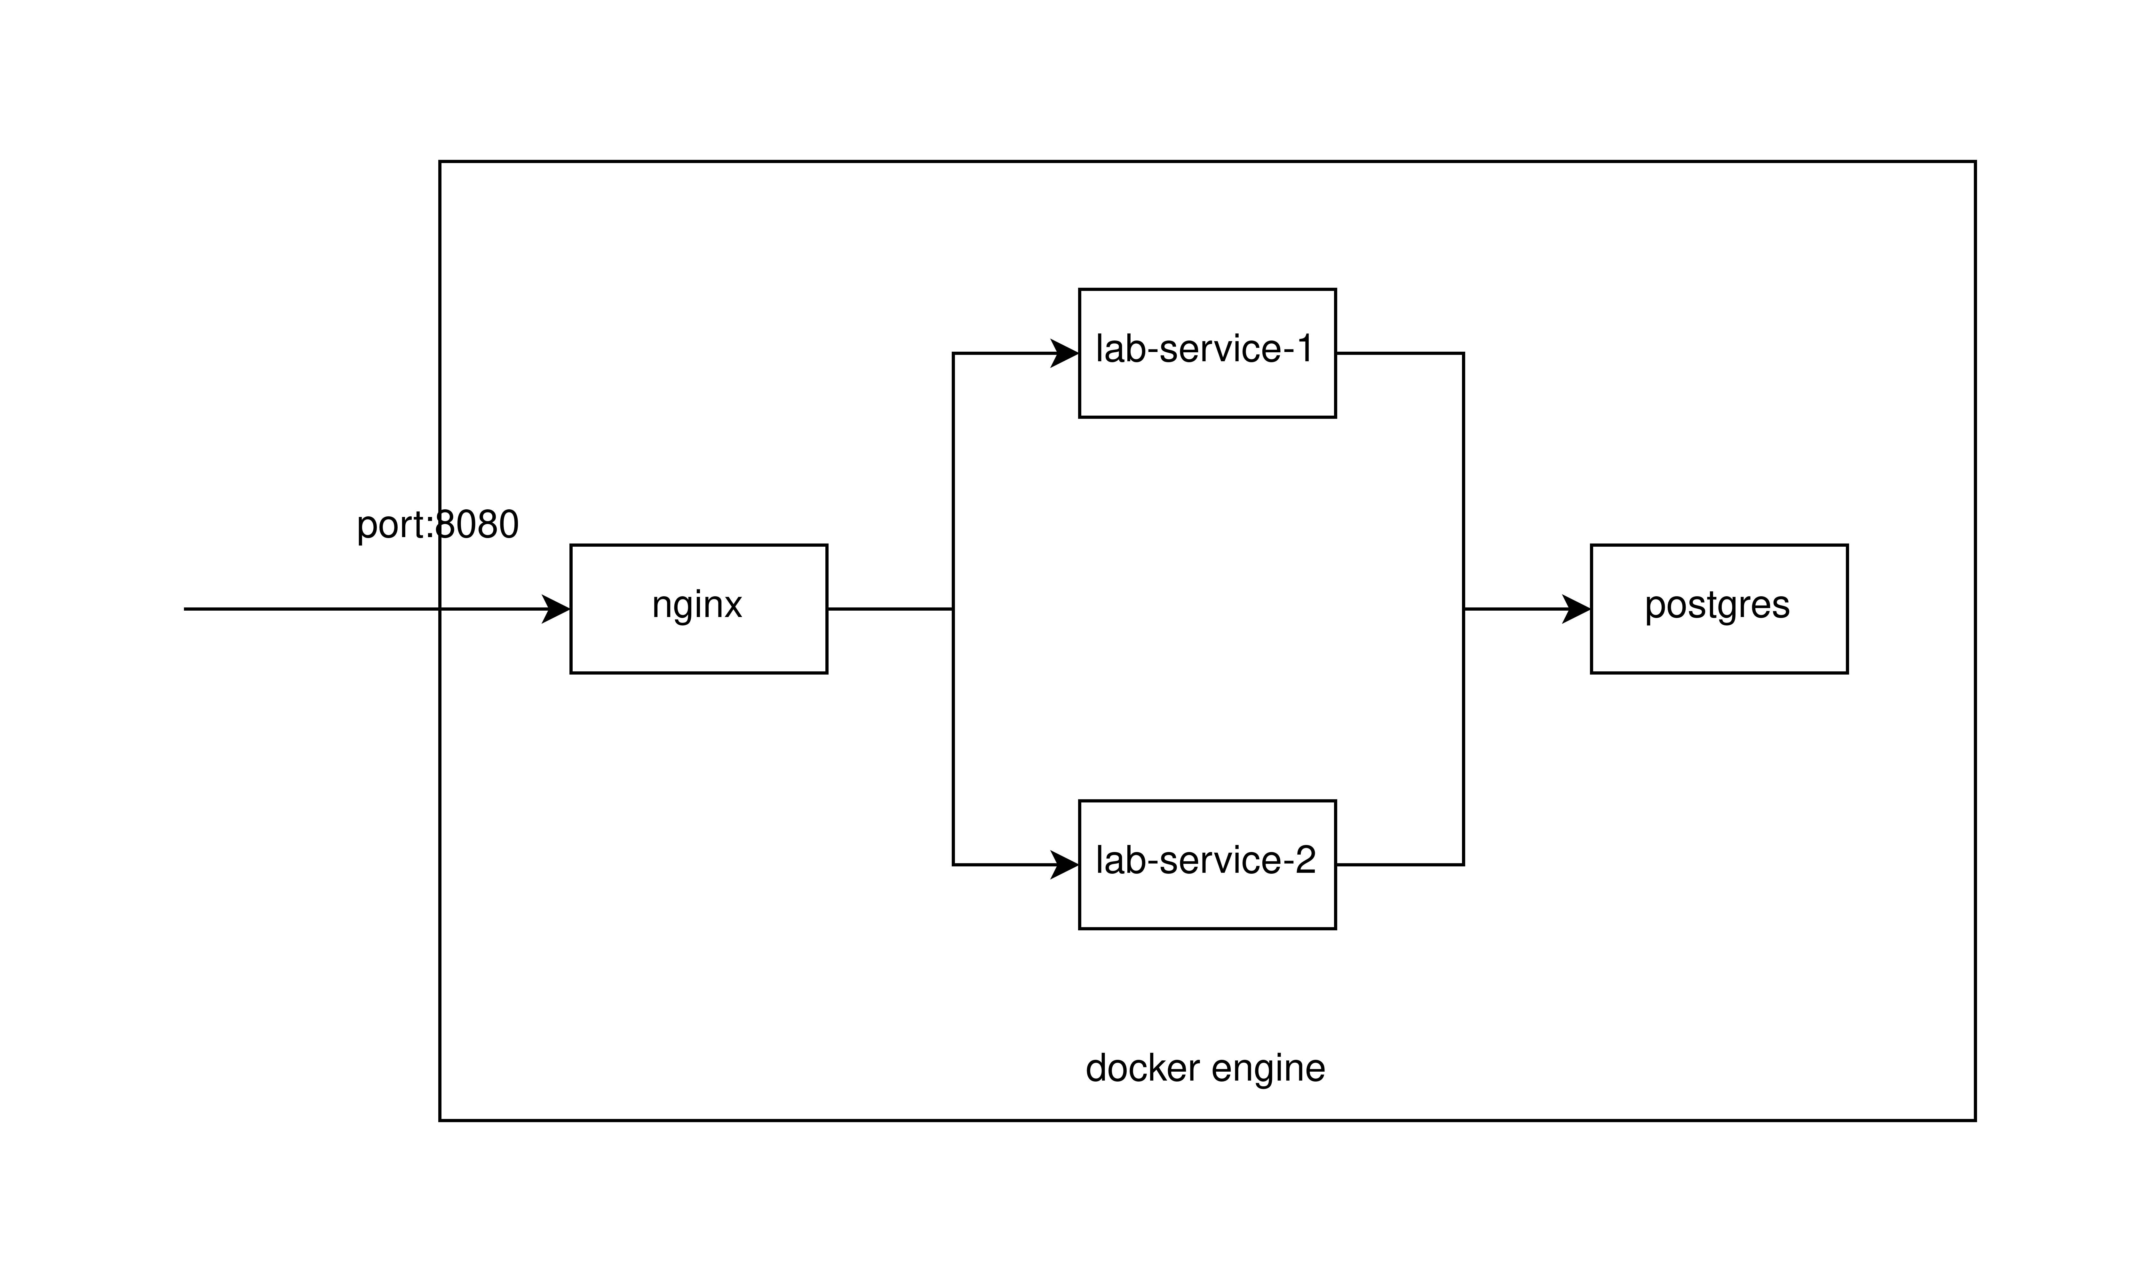
рис. 1 Рішення лабораторної роботи №1

Код реалізації лабораторної роботи №2 доступний у репозиторії: https://github.com/Bohdan628318ylypchenko/CloudComputing, тег – Lab2
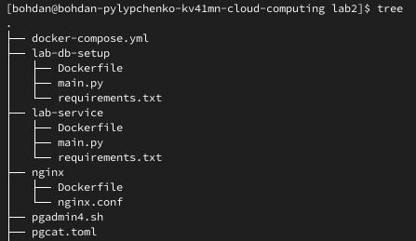
У лабораторній роботі №2 єдиний postgres сервер замінено на кластер серверів:

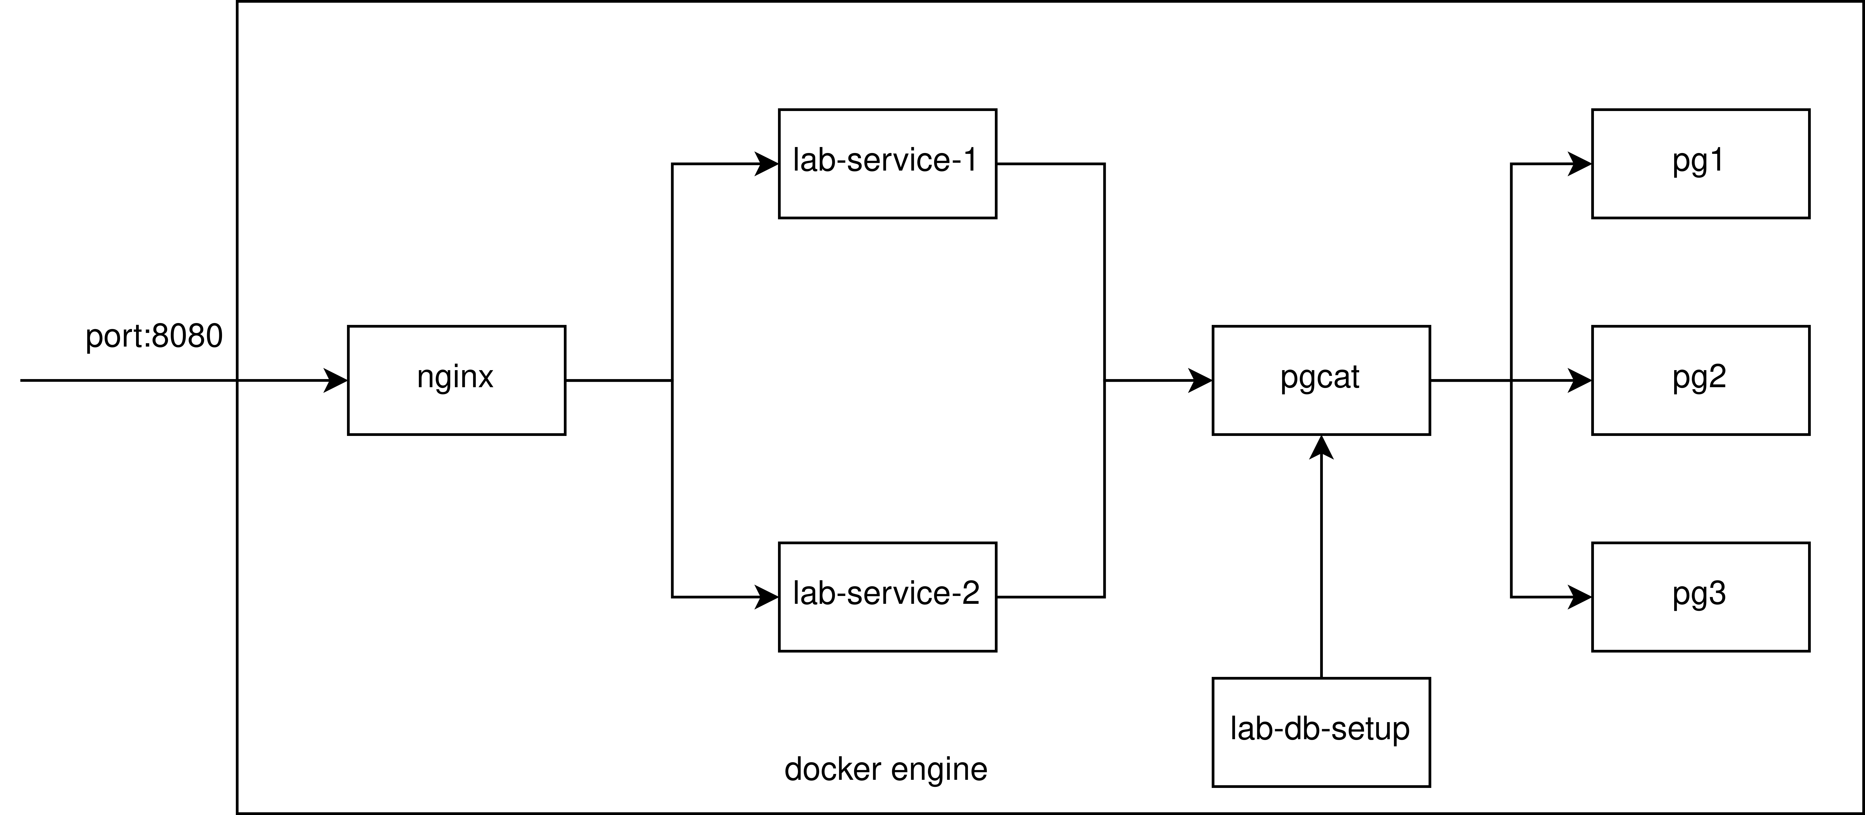
рис.2 Рішення лабораторної роботи №2
Кластер складається з:
- серверу pg1 – є primary сервером
- серверів pg2 та pg3 – є репліками pg1
- pgcat – утиліта, що огранізовує кластер: налаштовує реплікацію між pg1 та pg2, pg3; розподіляє навантаження між серверами кластеру, слідкує за станом серверів тощо.

Наведемо короткий опис ключових змін, що виникли внаслідок впровадження кластеру.

У лабораторній роботі №1 створення таблиці logs реалізувалось за допомогою скрипта init.sql, який виконувався сервером під час ініціалізації бази даних. Одним із наслідків впровадження кластеру стала відмова від використання init.sql на користь окремого сервісу lab-db-setup. Цей сервіс є своєрідним аналогом утиліти міграцій бд: задача сервісу – підготувати бд (створити всі необхідні схеми додатку) до використання бд lab-service-ами. Було прийнято рішення не використовувати повноцінні рішення міграцій бд (наприклад Alembic) через відсутність потреб у більшості можливостей “великих” утиліт.

Таким чином, порядок запуску / виконання сервісів у docker compose має вид:

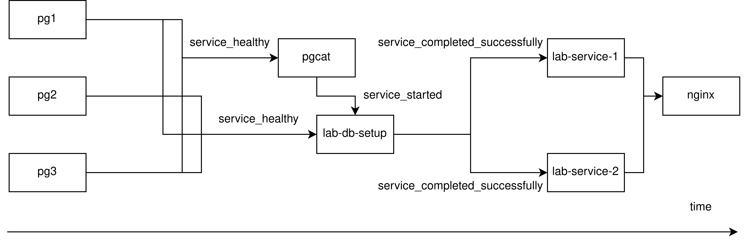
Рис. 3 Порядок ініціалізації сервісів
Порядок забезпечується за допомогою depends_on властивості сервісів у docker compose.

Із кластером взаємодіє 2 сервіси: lab-db-setup і lab-service1/2. Всі ці сервіси потребують з’єднання з кластером, а отже – credentials кластеру. Тому в docker-compose.yml credentials було винесено у спільні environment variables:
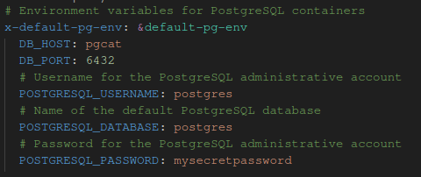
Рис. 4 Оголошення спільких db credentials

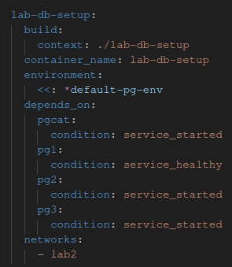
Рис. 5 Приклад використання спільних db credentials

Сервіси lab-db-setup і lab-service отримують credentials за допомогою os.getenv:
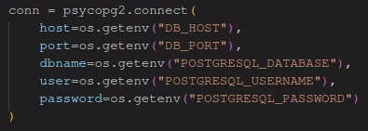
Рис. 6 Отримання db credentials у python сервісі
Всі сервіси лабораторної роботи №2 доєднуються до єдиної мережі lab2. Мережа створюється для полегшення визначення host під час доєднання pgadmin до кластеру та окремих серверів кластеру з метою перевірки реплікацій.

Демонстрація роботи реалізації
Зберемо рішення виконавши команду docker compose build:

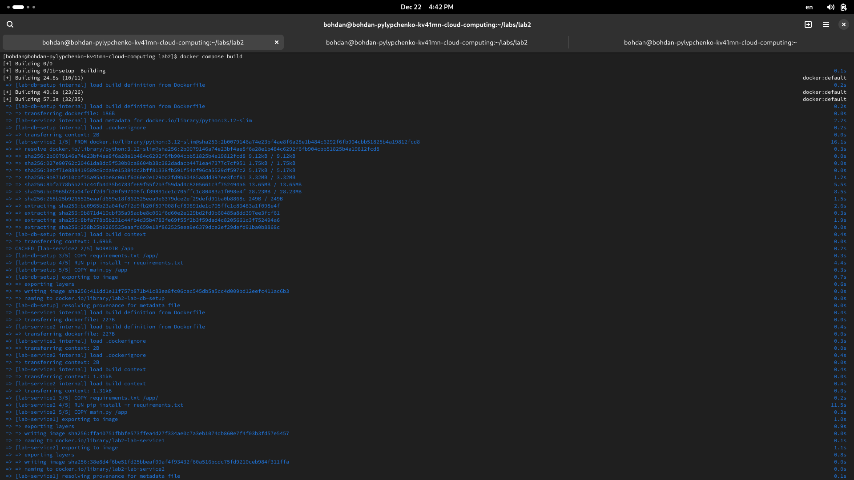
Повний вивід команди:
[bohdan@bohdan-pylypchenko-kv41mn-cloud-computing lab2]$ docker compose build
[+] Building 0/0
[+] Building 0/1b-setup Building 0.1s
[+] Building 24.8s (10/11) docker:default
=> [lab-db-setup internal] load build definition from Dockerfile 0.2s
[+] Building 40.6s (23/26) docker:default
[+] Building 57.3s (32/35) docker:default
=> [lab-db-setup internal] load build definition from Dockerfile 0.2s
=> => transferring dockerfile: 186B 0.0s
=> [lab-service2 internal] load metadata for docker.io/library/python:3.12-slim 2.2s
=> [lab-db-setup internal] load .dockerignore 0.2s
=> => transferring context: 2B 0.0s
=> [lab-service2 1/5] FROM docker.io/library/python:3.12-slim@sha256:2b0079146a74e23bf4ae8f6a28e1b484c6292f6fb904cbb51825b4a19812fcd8 16.1s
=> => resolve docker.io/library/python:3.12-slim@sha256:2b0079146a74e23bf4ae8f6a28e1b484c6292f6fb904cbb51825b4a19812fcd8 0.3s
=> => sha256:2b0079146a74e23bf4ae8f6a28e1b484c6292f6fb904cbb51825b4a19812fcd8 9.12kB / 9.12kB 0.0s
=> => sha256:027e90762c20461da8dc5f530b0ca8604b38c382dadacb4471ea47377c7cf951 1.75kB / 1.75kB 0.0s
=> => sha256:3ebf71e888419589c6cda9e15384dc2bff81338fb591f54af96ca5529df597c2 5.17kB / 5.17kB 0.0s
=> => sha256:9b871d410cbf35a95adbe8c061f6d60e2e129bd2fd9b60485a8dd397ee3fcf61 3.32MB / 3.32MB 1.2s
=> => sha256:8bfa778b5b231c44fb4d35b4783fe69f55f2b3f59dad4c8205661c3f752494a6 13.65MB / 13.65MB 5.5s
=> => sha256:bc0965b23a04fe7f2d9fb20f597008fcf89891de1c705ffc1c80483a1f098e4f 28.23MB / 28.23MB 8.5s
=> => sha256:258b25b9265525eaafd659e18f862525eea9e6379dce2ef29defd91ba0b8868c 249B / 249B 1.5s
=> => extracting sha256:bc0965b23a04fe7f2d9fb20f597008fcf89891de1c705ffc1c80483a1f098e4f 2.6s
=> => extracting sha256:9b871d410cbf35a95adbe8c061f6d60e2e129bd2fd9b60485a8dd397ee3fcf61 0.3s
=> => extracting sha256:8bfa778b5b231c44fb4d35b4783fe69f55f2b3f59dad4c8205661c3f752494a6 1.9s
=> => extracting sha256:258b25b9265525eaafd659e18f862525eea9e6379dce2ef29defd91ba0b8868c 0.0s
=> [lab-db-setup internal] load build context 0.4s
=> => transferring context: 1.69kB 0.0s
=> CACHED [lab-service2 2/5] WORKDIR /app 0.2s
=> [lab-db-setup 3/5] COPY requirements.txt /app/ 0.3s
=> [lab-db-setup 4/5] RUN pip install -r requirements.txt 4.4s
=> [lab-db-setup 5/5] COPY main.py /app 0.3s
=> [lab-db-setup] exporting to image 0.7s
=> => exporting layers 0.6s
=> => writing image sha256:411dd1e11f757b871b41c83ea8fc06cac545db5a5cc4d009bd12eefc411ac6b3 0.0s
=> => naming to docker.io/library/lab2-lab-db-setup 0.0s
=> [lab-db-setup] resolving provenance for metadata file 0.0s
=> [lab-service1 internal] load build definition from Dockerfile 0.4s
=> => transferring dockerfile: 227B 0.0s
=> [lab-service2 internal] load build definition from Dockerfile 0.4s
=> => transferring dockerfile: 227B 0.0s
=> [lab-service1 internal] load .dockerignore 0.3s
=> => transferring context: 2B 0.0s
=> [lab-service2 internal] load .dockerignore 0.4s
=> => transferring context: 2B 0.0s
=> [lab-service1 internal] load build context 0.4s
=> => transferring context: 1.31kB 0.0s
=> [lab-service2 internal] load build context 0.4s
=> => transferring context: 1.31kB 0.0s
=> [lab-service1 3/5] COPY requirements.txt /app/ 0.2s
=> [lab-service2 4/5] RUN pip install -r requirements.txt 11.5s
=> [lab-service2 5/5] COPY main.py /app 0.3s
=> [lab-service1] exporting to image 1.0s
=> => exporting layers 0.9s
=> => writing image sha256:ffa40751fbbfe573ffea4d27f334ae0c7a3eb1074db860e7f4f03b3fd57e5457 0.0s
=> => naming to docker.io/library/lab2-lab-service1 0.1s
=> [lab-service2] exporting to image 1.1s
=> => exporting layers 0.8s
=> => writing image sha256:38e8d4f6be51fd25bbeaf09af4f93432f60a516bcdc75fd9210ceb984f311ffa 0.0s
=> => naming to docker.io/library/lab2-lab-service2 0.0s
=> [lab-service1] resolving provenance for metadata file 0.1s
=> [lab-service2] resolving provenance for metadata file 0.0s
=> [nginx internal] load build definition from Dockerfile 0.4s
=> => transferring dockerfile: 94B 0.0s
=> [nginx internal] load metadata for docker.io/library/nginx:1.27.3 3.0s
=> [nginx internal] load .dockerignore 0.2s
=> => transferring context: 2B 0.0s
=> [nginx internal] load build context 0.4s
=> => transferring context: 276B 0.0s
=> [nginx 1/2] FROM docker.io/library/nginx:1.27.3@sha256:fb197595ebe76b9c0c14ab68159fd3c08bd067ec62300583543f0ebda353b5be 11.9s
=> => resolve docker.io/library/nginx:1.27.3@sha256:fb197595ebe76b9c0c14ab68159fd3c08bd067ec62300583543f0ebda353b5be 0.3s
=> => sha256:fb197595ebe76b9c0c14ab68159fd3c08bd067ec62300583543f0ebda353b5be 10.27kB / 10.27kB 0.0s
=> => sha256:3d696e8357051647b844d8c7cf4a0aa71e84379999a4f6af9b8ca1f7919ade42 2.29kB / 2.29kB 0.0s
=> => sha256:66f8bdd3810c96dc5c28aec39583af731b34a2cd99471530f53c8794ed5b423e 8.58kB / 8.58kB 0.0s
=> => sha256:8cc1569e58f52d008e232130d8fca2411f417ea423305cd7d7b513fb96d22947 629B / 629B 1.0s
=> => sha256:362f35df001b4bd6f8733cd4abe8e1493582782404fefc2393129a5dfb5e72df 955B / 955B 0.3s
=> => sha256:650ee30bbe5efddbef9cc0245ba52b133d3c8897a6565faa6c5c87bc552b5305 43.84MB / 43.84MB 7.8s
=> => sha256:13e320bf29cd3ef51b06a3dfe259b2582d48be27a9ac4c6b7af6fbb99429d210 404B / 404B 1.0s
=> => sha256:57b64962dd94d4818372adf30dc0e2ca4803c46d4f638b7712fe01a149c705c5 1.40kB / 1.40kB 1.4s
=> => sha256:7b50399908e1c0958c409f3c844d61736fd41e37a58dca4832927715508dd3aa 1.21kB / 1.21kB 1.4s
=> => extracting sha256:650ee30bbe5efddbef9cc0245ba52b133d3c8897a6565faa6c5c87bc552b5305 2.3s
=> => extracting sha256:8cc1569e58f52d008e232130d8fca2411f417ea423305cd7d7b513fb96d22947 0.1s
=> => extracting sha256:362f35df001b4bd6f8733cd4abe8e1493582782404fefc2393129a5dfb5e72df 0.0s
=> => extracting sha256:13e320bf29cd3ef51b06a3dfe259b2582d48be27a9ac4c6b7af6fbb99429d210 0.0s
=> => extracting sha256:7b50399908e1c0958c409f3c844d61736fd41e37a58dca4832927715508dd3aa 0.0s
=> => extracting sha256:57b64962dd94d4818372adf30dc0e2ca4803c46d4f638b7712fe01a149c705c5 0.0s
=> [nginx 2/2] COPY nginx.conf /etc/nginx/nginx.conf 0.1s
[+] Building 4/4rting to image 0.7s
✔ Service lab-db-setup Built 24.9s
✔ Service lab-service1 Built 15.8s
✔ Service lab-service2 Built 15.8s
✔ Service nginx Built 16.7s
[bohdan@bohdan-pylypchenko-kv41mn-cloud-computing lab2]$

Запустимо рішення командою docker compose up:
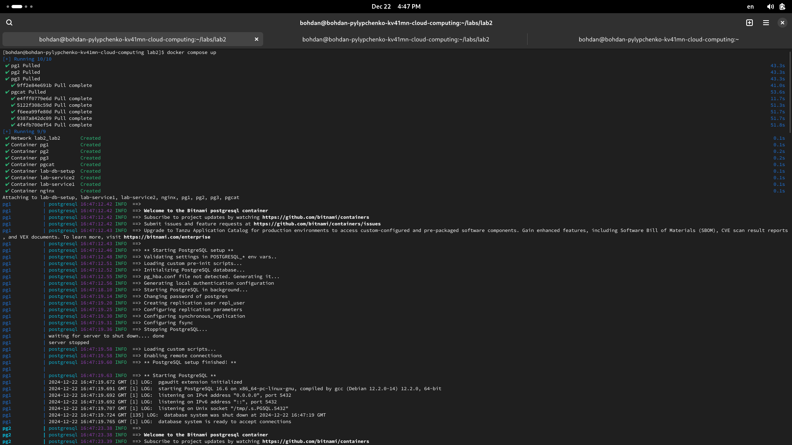
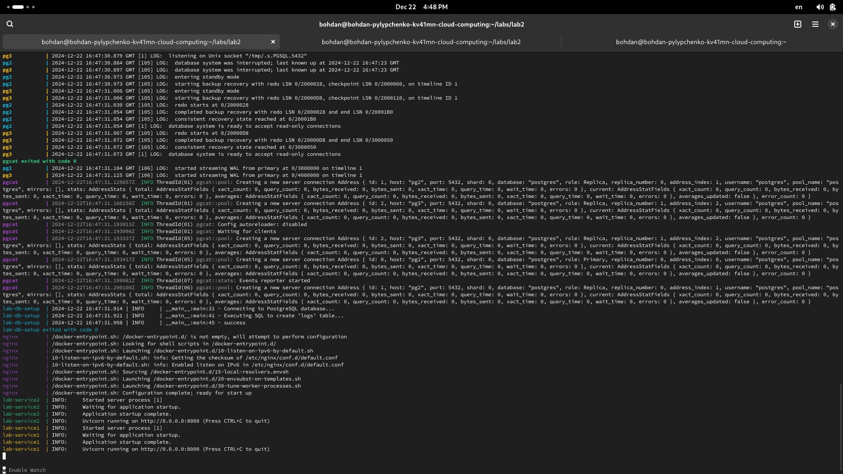
Виконаємо декілька POST запитів до /actions ендпоінту:

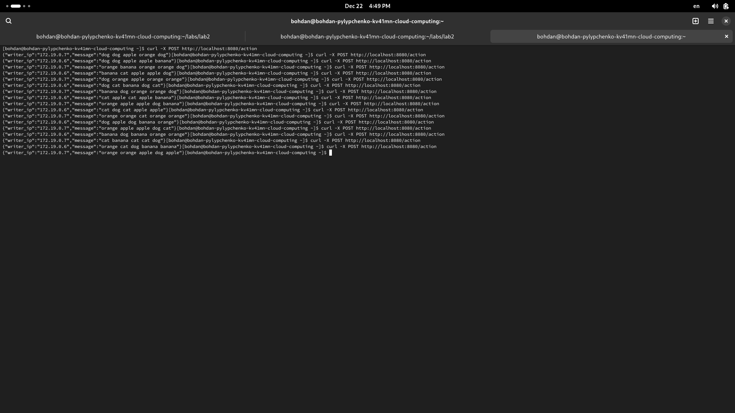
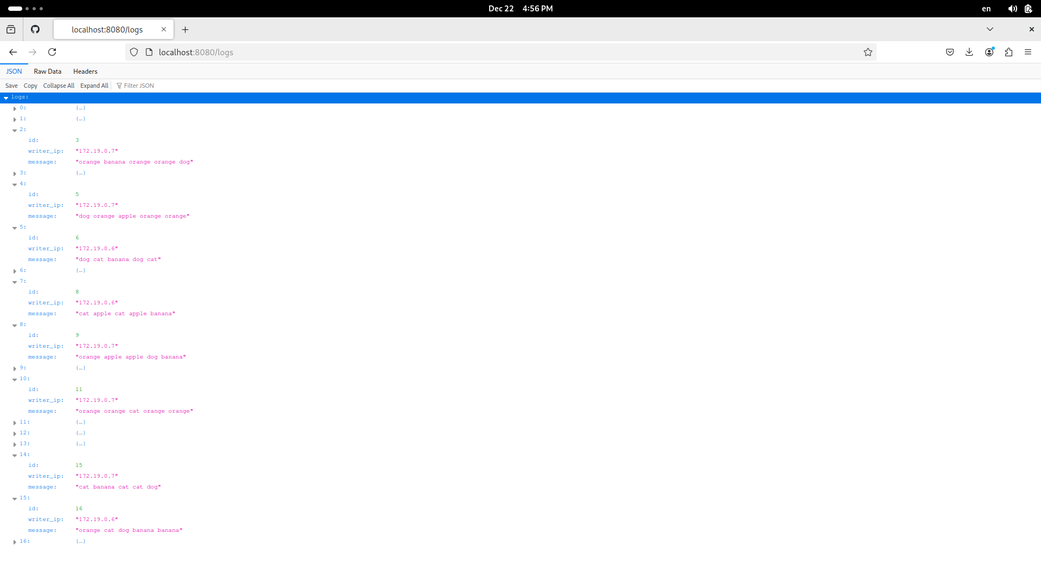
Виконаємо GET запит до ендпоінту /logs, щоб переконатись, що дані записались у кластер:

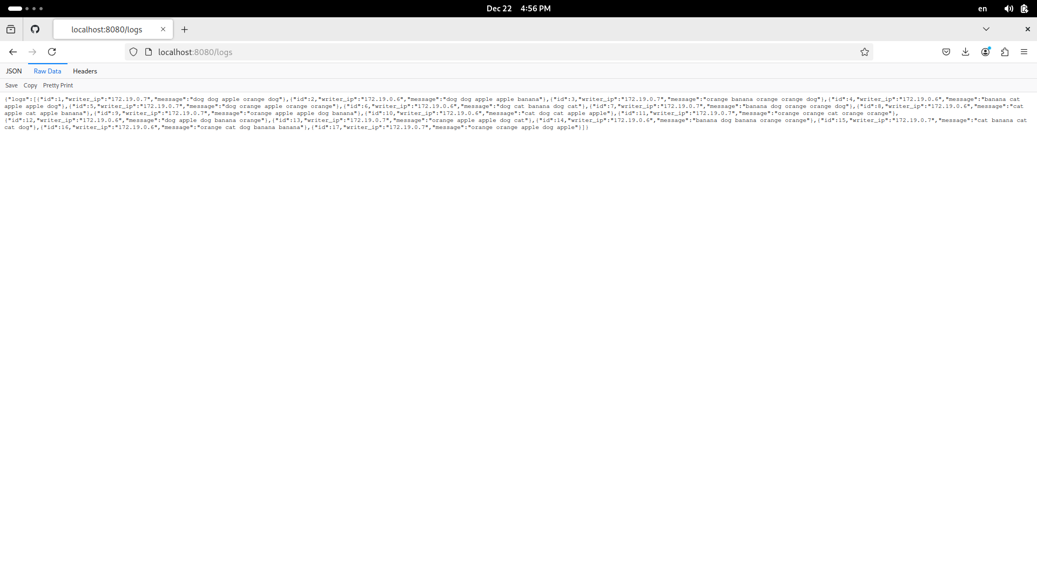
lab-service-1/2 дійсно записують та читають дані з кластеру.

Додатково перевіримо, чи створилась таблиця logs, і чи реплікувались записи між pg1, pg2, pg3.
Запустимо pgadmin4:

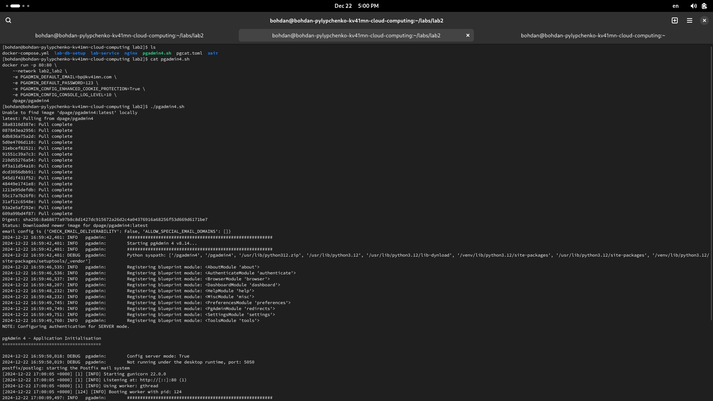
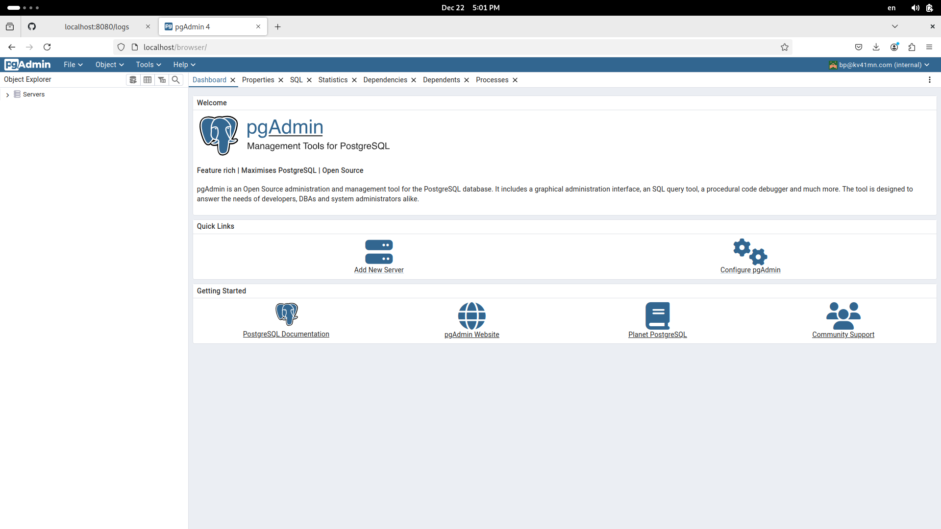
Під’єднаємось до pgcat, pg1, pg2, pg3, виконаємо “select * from logs” для кожного з’єднання:
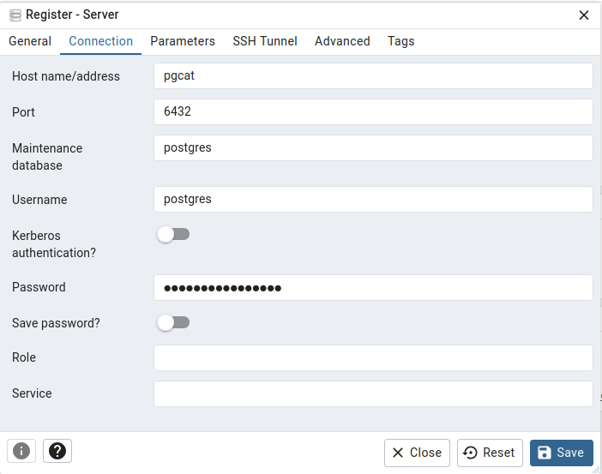

Варто звернути увагу, що завдяки тому, що контейнер pgadmin-у під’єднано до мережі lab2, в якості host name достатньо вказати назву сервісу.
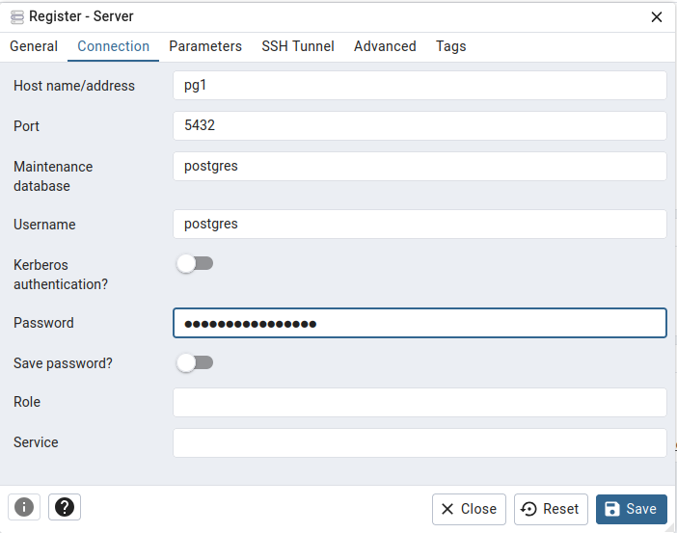
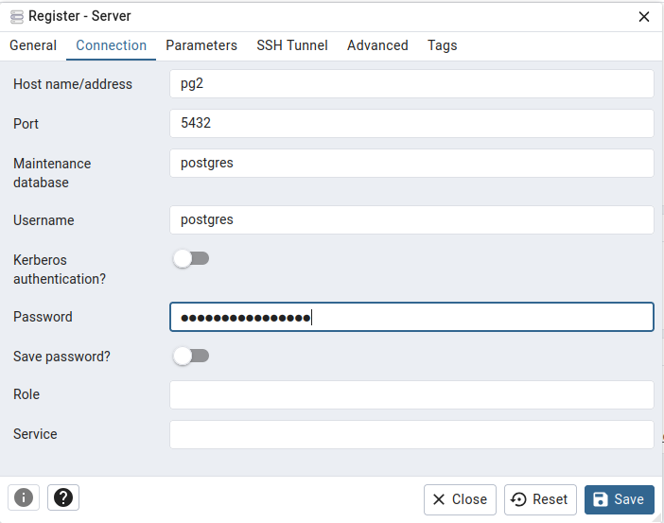
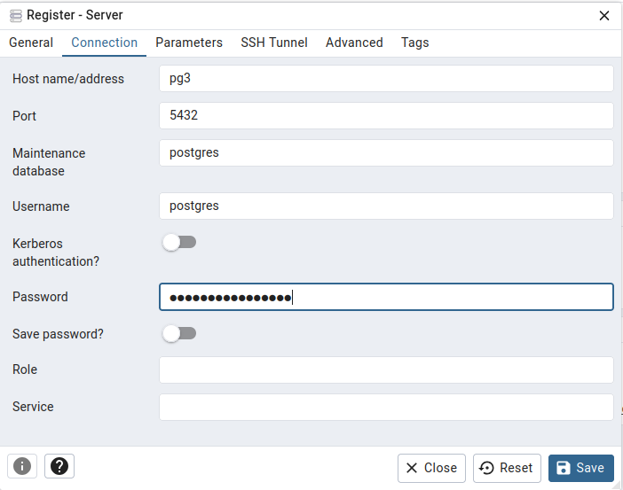

Встановлені з’єднання:
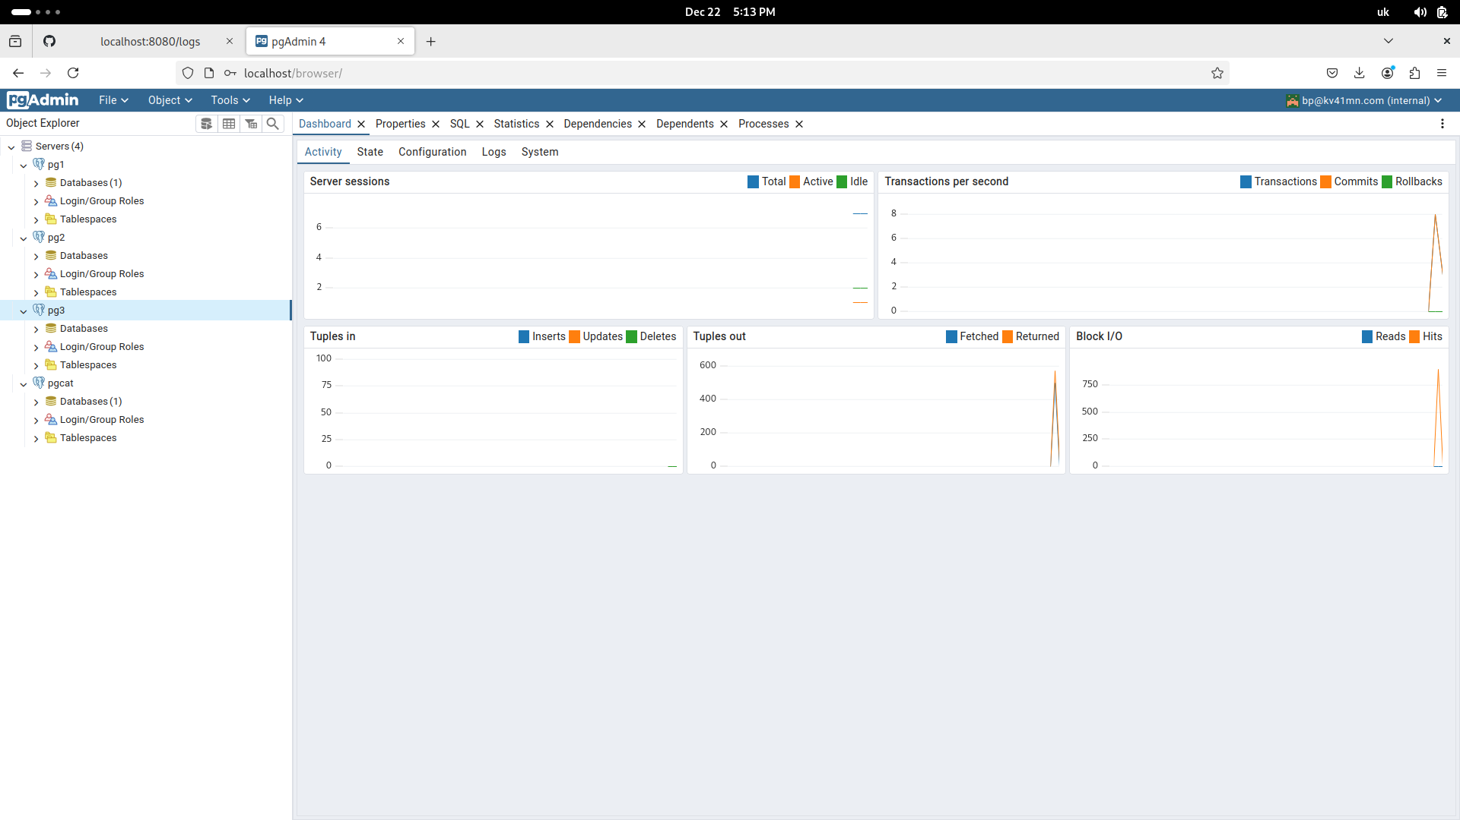
Результат виконання select * from logs для pg1:
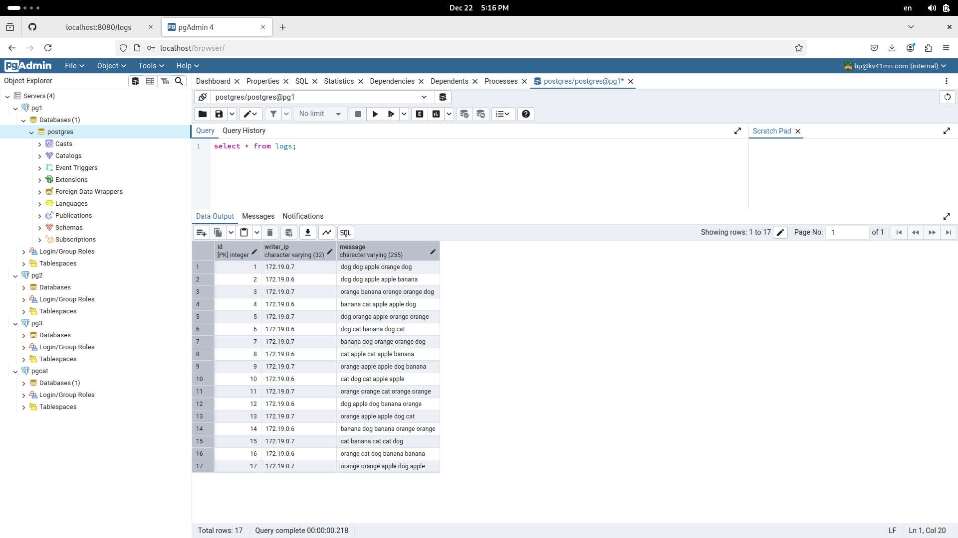
Результат виконання select * from logs для pg2:
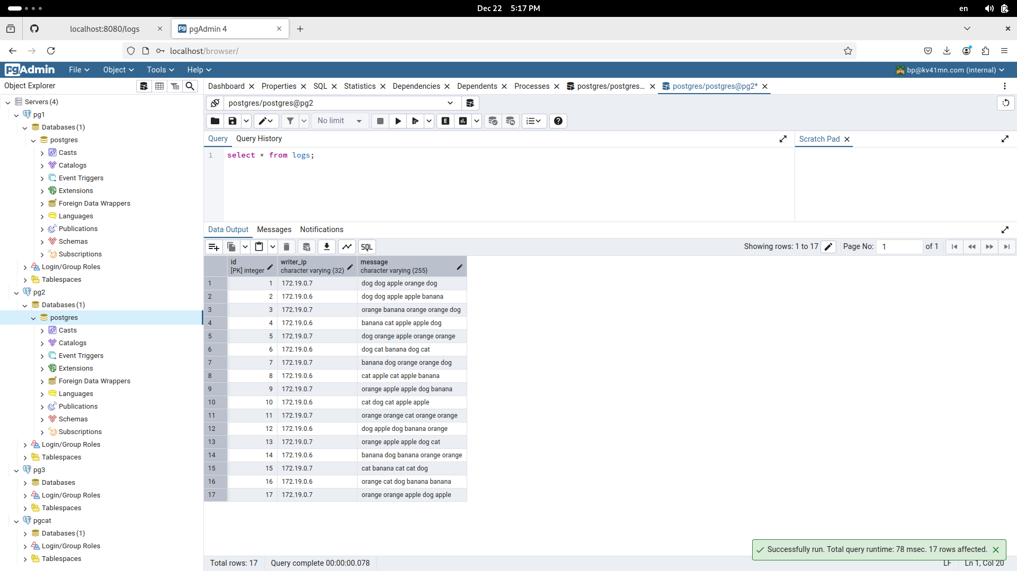
Результат виконання select * from logs для pg3:
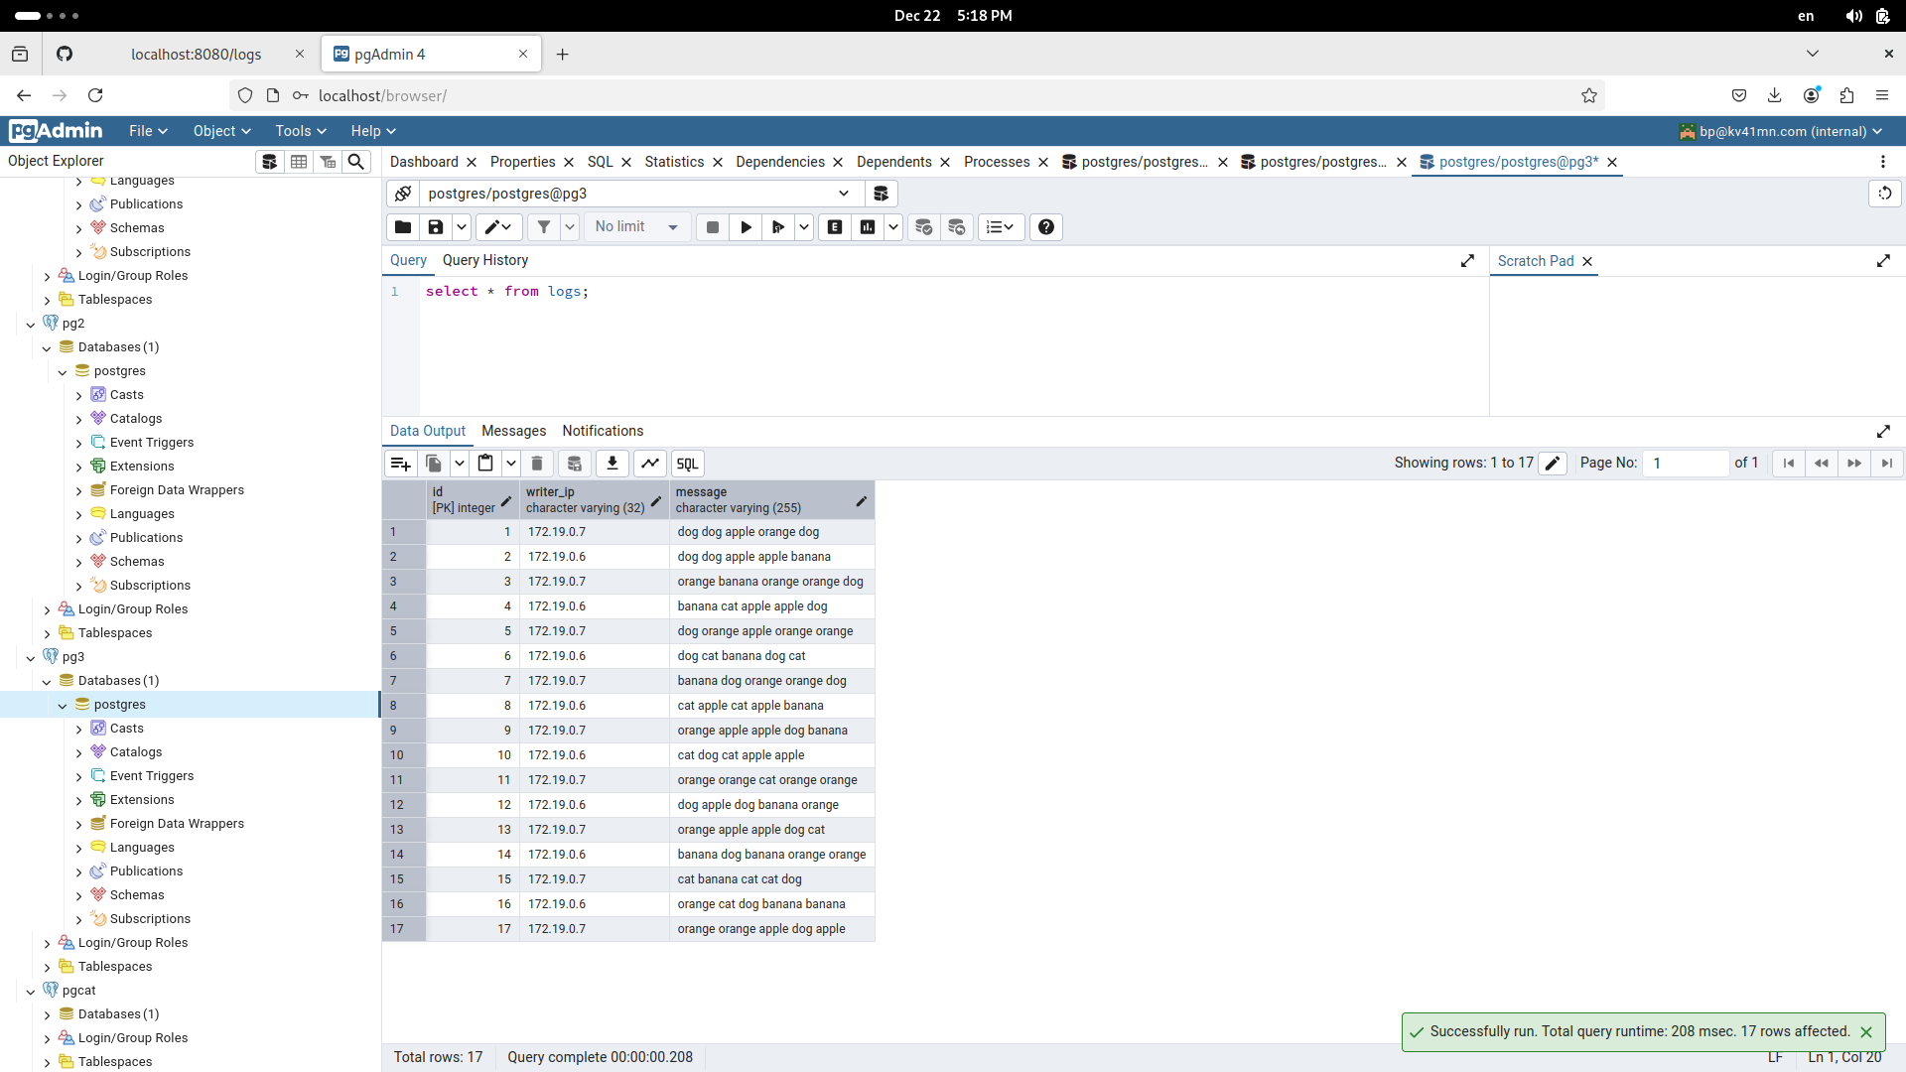
Результат виконання select * from logs для pgcat:
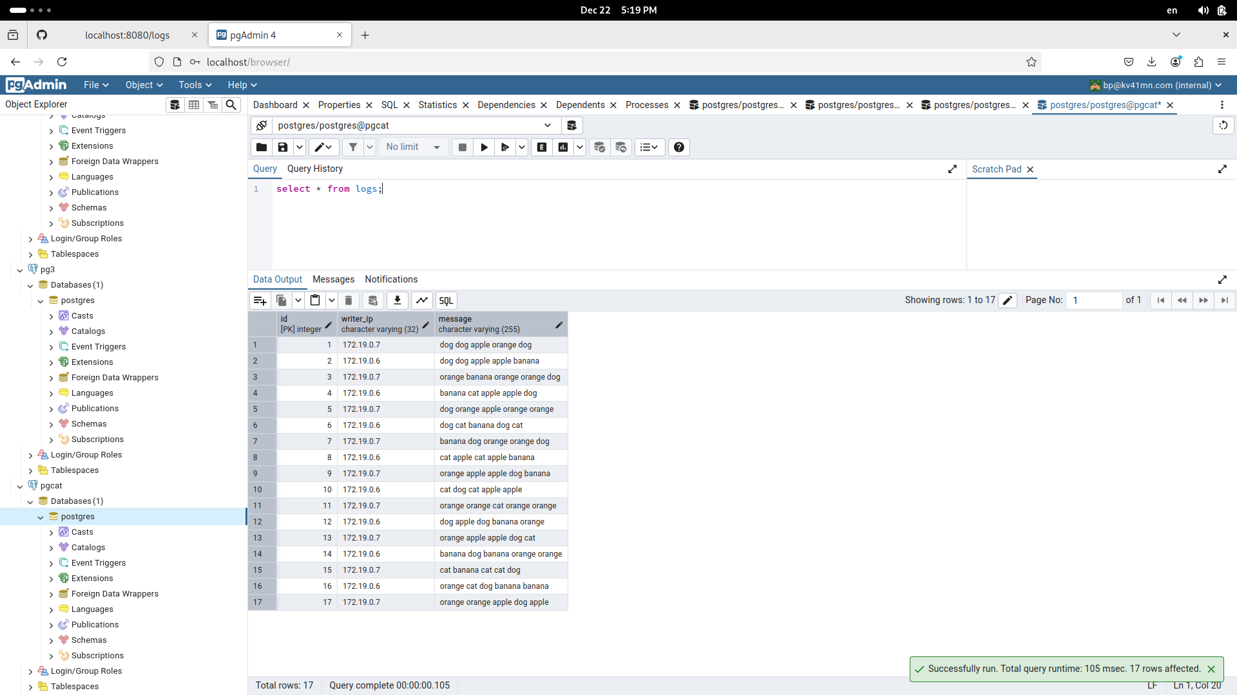
Результат однаковий для всіх з’єднань, реплікація у кластері налаштована правильно.

Повні логи
В цьому розділі наведено вивід команди docker logs для контейнерів pg1, pg2, pg3, pgcat, lab-db-setup.

Lab-db-setup
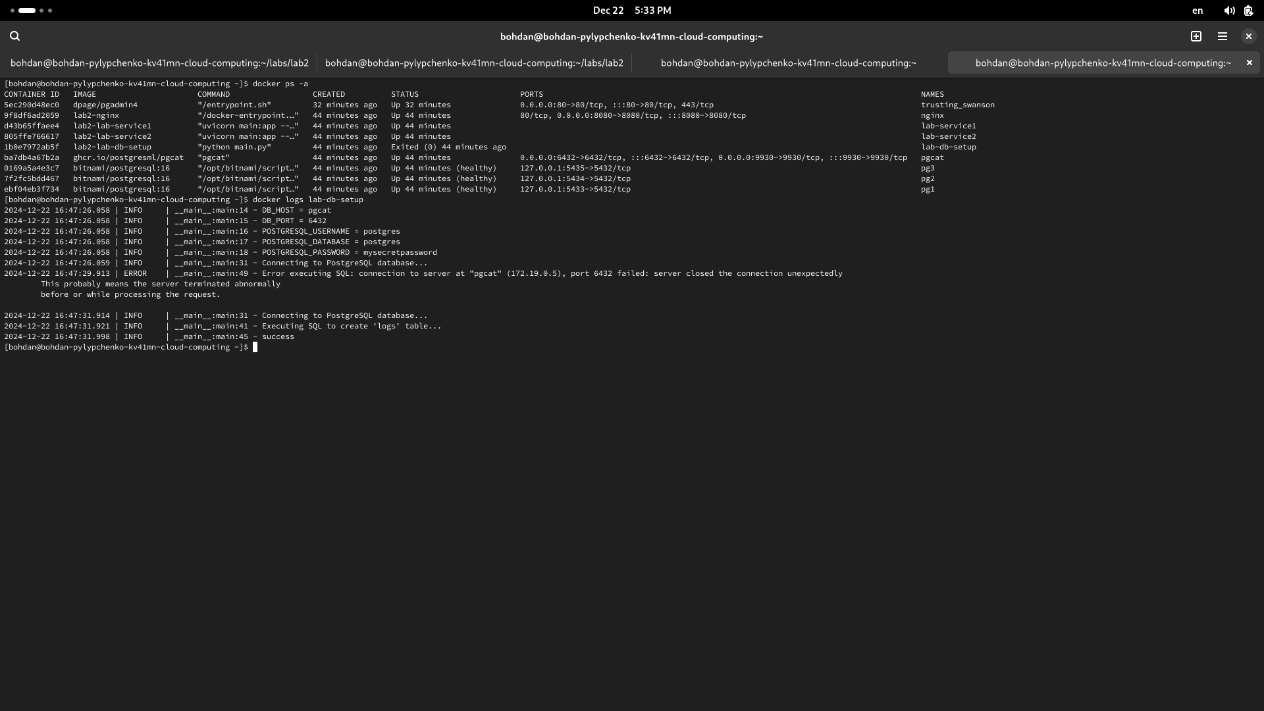

Pgcat
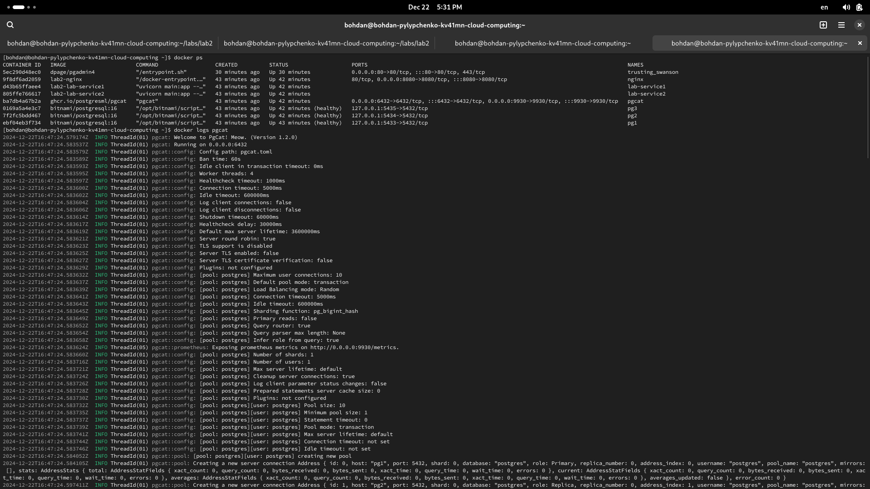
[bohdan@bohdan-pylypchenko-kv41mn-cloud-computing ~]$ docker logs pgcat
2024-12-22T16:47:24.579174Z INFO ThreadId(01) pgcat: Welcome to PgCat! Meow. (Version 1.2.0)
2024-12-22T16:47:24.583537Z INFO ThreadId(01) pgcat: Running on 0.0.0.0:6432
2024-12-22T16:47:24.583579Z INFO ThreadId(01) pgcat::config: Config path: pgcat.toml
2024-12-22T16:47:24.583589Z INFO ThreadId(01) pgcat::config: Ban time: 60s
2024-12-22T16:47:24.583593Z INFO ThreadId(01) pgcat::config: Idle client in transaction timeout: 0ms
2024-12-22T16:47:24.583595Z INFO ThreadId(01) pgcat::config: Worker threads: 4
2024-12-22T16:47:24.583597Z INFO ThreadId(01) pgcat::config: Healthcheck timeout: 1000ms
2024-12-22T16:47:24.583600Z INFO ThreadId(01) pgcat::config: Connection timeout: 5000ms
2024-12-22T16:47:24.583602Z INFO ThreadId(01) pgcat::config: Idle timeout: 600000ms
2024-12-22T16:47:24.583604Z INFO ThreadId(01) pgcat::config: Log client connections: false
2024-12-22T16:47:24.583606Z INFO ThreadId(01) pgcat::config: Log client disconnections: false
2024-12-22T16:47:24.583614Z INFO ThreadId(01) pgcat::config: Shutdown timeout: 60000ms
2024-12-22T16:47:24.583617Z INFO ThreadId(01) pgcat::config: Healthcheck delay: 30000ms
2024-12-22T16:47:24.583619Z INFO ThreadId(01) pgcat::config: Default max server lifetime: 3600000ms
2024-12-22T16:47:24.583621Z INFO ThreadId(01) pgcat::config: Server round robin: true
2024-12-22T16:47:24.583623Z INFO ThreadId(01) pgcat::config: TLS support is disabled
2024-12-22T16:47:24.583625Z INFO ThreadId(01) pgcat::config: Server TLS enabled: false
2024-12-22T16:47:24.583627Z INFO ThreadId(01) pgcat::config: Server TLS certificate verification: false
2024-12-22T16:47:24.583629Z INFO ThreadId(01) pgcat::config: Plugins: not configured
2024-12-22T16:47:24.583632Z INFO ThreadId(01) pgcat::config: [pool: postgres] Maximum user connections: 10
2024-12-22T16:47:24.583637Z INFO ThreadId(01) pgcat::config: [pool: postgres] Default pool mode: transaction
2024-12-22T16:47:24.583639Z INFO ThreadId(01) pgcat::config: [pool: postgres] Load Balancing mode: Random
2024-12-22T16:47:24.583641Z INFO ThreadId(01) pgcat::config: [pool: postgres] Connection timeout: 5000ms
2024-12-22T16:47:24.583643Z INFO ThreadId(01) pgcat::config: [pool: postgres] Idle timeout: 600000ms
2024-12-22T16:47:24.583645Z INFO ThreadId(01) pgcat::config: [pool: postgres] Sharding function: pg_bigint_hash
2024-12-22T16:47:24.583649Z INFO ThreadId(01) pgcat::config: [pool: postgres] Primary reads: false
2024-12-22T16:47:24.583652Z INFO ThreadId(01) pgcat::config: [pool: postgres] Query router: true
2024-12-22T16:47:24.583654Z INFO ThreadId(01) pgcat::config: [pool: postgres] Query parser max length: None
2024-12-22T16:47:24.583658Z INFO ThreadId(01) pgcat::config: [pool: postgres] Infer role from query: true
2024-12-22T16:47:24.583624Z INFO ThreadId(05) pgcat::prometheus: Exposing prometheus metrics on http://0.0.0.0:9930/metrics.
2024-12-22T16:47:24.583660Z INFO ThreadId(01) pgcat::config: [pool: postgres] Number of shards: 1
2024-12-22T16:47:24.583716Z INFO ThreadId(01) pgcat::config: [pool: postgres] Number of users: 1
2024-12-22T16:47:24.583721Z INFO ThreadId(01) pgcat::config: [pool: postgres] Max server lifetime: default
2024-12-22T16:47:24.583724Z INFO ThreadId(01) pgcat::config: [pool: postgres] Cleanup server connections: true
2024-12-22T16:47:24.583726Z INFO ThreadId(01) pgcat::config: [pool: postgres] Log client parameter status changes: false
2024-12-22T16:47:24.583728Z INFO ThreadId(01) pgcat::config: [pool: postgres] Prepared statements server cache size: 0
2024-12-22T16:47:24.583730Z INFO ThreadId(01) pgcat::config: [pool: postgres] Plugins: not configured
2024-12-22T16:47:24.583732Z INFO ThreadId(01) pgcat::config: [pool: postgres][user: postgres] Pool size: 10
2024-12-22T16:47:24.583735Z INFO ThreadId(01) pgcat::config: [pool: postgres][user: postgres] Minimum pool size: 1
2024-12-22T16:47:24.583737Z INFO ThreadId(01) pgcat::config: [pool: postgres][user: postgres] Statement timeout: 0
2024-12-22T16:47:24.583739Z INFO ThreadId(01) pgcat::config: [pool: postgres][user: postgres] Pool mode: transaction
2024-12-22T16:47:24.583741Z INFO ThreadId(01) pgcat::config: [pool: postgres][user: postgres] Max server lifetime: default
2024-12-22T16:47:24.583744Z INFO ThreadId(01) pgcat::config: [pool: postgres][user: postgres] Connection timeout: not set
2024-12-22T16:47:24.583746Z INFO ThreadId(01) pgcat::config: [pool: postgres][user: postgres] Idle timeout: not set
2024-12-22T16:47:24.584052Z INFO ThreadId(01) pgcat::pool: [pool: postgres][user: postgres] creating new pool
2024-12-22T16:47:24.584105Z INFO ThreadId(01) pgcat::pool: Creating a new server connection Address { id: 0, host: "pg1", port: 5432, shard: 0, database: "postgres", role: Primary, replica_number: 0, address_index: 0, username: "postgres", pool_name: "postgres", mirrors: [], stats: AddressStats { total: AddressStatFields { xact_count: 0, query_count: 0, bytes_received: 0, bytes_sent: 0, xact_time: 0, query_time: 0, wait_time: 0, errors: 0 }, current: AddressStatFields { xact_count: 0, query_count: 0, bytes_received: 0, bytes_sent: 0, xact_time: 0, query_time: 0, wait_time: 0, errors: 0 }, averages: AddressStatFields { xact_count: 0, query_count: 0, bytes_received: 0, bytes_sent: 0, xact_time: 0, query_time: 0, wait_time: 0, errors: 0 }, averages_updated: false }, error_count: 0 }
2024-12-22T16:47:24.597411Z INFO ThreadId(01) pgcat::pool: Creating a new server connection Address { id: 1, host: "pg2", port: 5432, shard: 0, database: "postgres", role: Replica, replica_number: 0, address_index: 1, username: "postgres", pool_name: "postgres", mirrors: [], stats: AddressStats { total: AddressStatFields { xact_count: 0, query_count: 0, bytes_received: 0, bytes_sent: 0, xact_time: 0, query_time: 0, wait_time: 0, errors: 0 }, current: AddressStatFields { xact_count: 0, query_count: 0, bytes_received: 0, bytes_sent: 0, xact_time: 0, query_time: 0, wait_time: 0, errors: 0 }, averages: AddressStatFields { xact_count: 0, query_count: 0, bytes_received: 0, bytes_sent: 0, xact_time: 0, query_time: 0, wait_time: 0, errors: 0 }, averages_updated: false }, error_count: 0 }
2024-12-22T16:47:24.599580Z ERROR ThreadId(01) pgcat::server: Could not connect to server: Connection refused (os error 111)
2024-12-22T16:47:25.000298Z INFO ThreadId(01) pgcat::pool: Creating a new server connection Address { id: 1, host: "pg2", port: 5432, shard: 0, database: "postgres", role: Replica, replica_number: 0, address_index: 1, username: "postgres", pool_name: "postgres", mirrors: [], stats: AddressStats { total: AddressStatFields { xact_count: 0, query_count: 0, bytes_received: 0, bytes_sent: 0, xact_time: 0, query_time: 0, wait_time: 0, errors: 0 }, current: AddressStatFields { xact_count: 0, query_count: 0, bytes_received: 0, bytes_sent: 0, xact_time: 0, query_time: 0, wait_time: 0, errors: 0 }, averages: AddressStatFields { xact_count: 0, query_count: 0, bytes_received: 0, bytes_sent: 0, xact_time: 0, query_time: 0, wait_time: 0, errors: 0 }, averages_updated: false }, error_count: 0 }
2024-12-22T16:47:25.001160Z ERROR ThreadId(01) pgcat::server: Could not connect to server: Connection refused (os error 111)
2024-12-22T16:47:25.802367Z INFO ThreadId(01) pgcat::pool: Creating a new server connection Address { id: 1, host: "pg2", port: 5432, shard: 0, database: "postgres", role: Replica, replica_number: 0, address_index: 1, username: "postgres", pool_name: "postgres", mirrors: [], stats: AddressStats { total: AddressStatFields { xact_count: 0, query_count: 0, bytes_received: 0, bytes_sent: 0, xact_time: 0, query_time: 0, wait_time: 0, errors: 0 }, current: AddressStatFields { xact_count: 0, query_count: 0, bytes_received: 0, bytes_sent: 0, xact_time: 0, query_time: 0, wait_time: 0, errors: 0 }, averages: AddressStatFields { xact_count: 0, query_count: 0, bytes_received: 0, bytes_sent: 0, xact_time: 0, query_time: 0, wait_time: 0, errors: 0 }, averages_updated: false }, error_count: 0 }
2024-12-22T16:47:25.803356Z ERROR ThreadId(01) pgcat::server: Could not connect to server: Connection refused (os error 111)
2024-12-22T16:47:27.404975Z INFO ThreadId(01) pgcat::pool: Creating a new server connection Address { id: 1, host: "pg2", port: 5432, shard: 0, database: "postgres", role: Replica, replica_number: 0, address_index: 1, username: "postgres", pool_name: "postgres", mirrors: [], stats: AddressStats { total: AddressStatFields { xact_count: 0, query_count: 0, bytes_received: 0, bytes_sent: 0, xact_time: 0, query_time: 0, wait_time: 0, errors: 0 }, current: AddressStatFields { xact_count: 0, query_count: 0, bytes_received: 0, bytes_sent: 0, xact_time: 0, query_time: 0, wait_time: 0, errors: 0 }, averages: AddressStatFields { xact_count: 0, query_count: 0, bytes_received: 0, bytes_sent: 0, xact_time: 0, query_time: 0, wait_time: 0, errors: 0 }, averages_updated: false }, error_count: 0 }
2024-12-22T16:47:27.405833Z ERROR ThreadId(01) pgcat::server: Could not connect to server: Connection refused (os error 111)
2024-12-22T16:47:29.906952Z INFO ThreadId(01) pgcat::pool: Creating a new server connection Address { id: 1, host: "pg2", port: 5432, shard: 0, database: "postgres", role: Replica, replica_number: 0, address_index: 1, username: "postgres", pool_name: "postgres", mirrors: [], stats: AddressStats { total: AddressStatFields { xact_count: 0, query_count: 0, bytes_received: 0, bytes_sent: 0, xact_time: 0, query_time: 0, wait_time: 0, errors: 0 }, current: AddressStatFields { xact_count: 0, query_count: 0, bytes_received: 0, bytes_sent: 0, xact_time: 0, query_time: 0, wait_time: 0, errors: 0 }, averages: AddressStatFields { xact_count: 0, query_count: 0, bytes_received: 0, bytes_sent: 0, xact_time: 0, query_time: 0, wait_time: 0, errors: 0 }, averages_updated: false }, error_count: 0 }
2024-12-22T16:47:29.908040Z ERROR ThreadId(01) pgcat::server: Could not connect to server: Connection refused (os error 111)
2024-12-22T16:47:29.908181Z INFO ThreadId(01) pgcat::server: Server connection closed Address { id: 0, host: "pg1", port: 5432, shard: 0, database: "postgres", role: Primary, replica_number: 0, address_index: 0, username: "postgres", pool_name: "postgres", mirrors: [], stats: AddressStats { total: AddressStatFields { xact_count: 0, query_count: 0, bytes_received: 0, bytes_sent: 0, xact_time: 0, query_time: 0, wait_time: 0, errors: 0 }, current: AddressStatFields { xact_count: 0, query_count: 0, bytes_received: 0, bytes_sent: 0, xact_time: 0, query_time: 0, wait_time: 0, errors: 0 }, averages: AddressStatFields { xact_count: 0, query_count: 0, bytes_received: 0, bytes_sent: 0, xact_time: 0, query_time: 0, wait_time: 0, errors: 0 }, averages_updated: false }, error_count: 0 }, session duration: 0d 00:00:05.310
2024-12-22T16:47:29.908254Z ERROR ThreadId(01) pgcat: Pool error: SocketError("Could not connect to server: Connection refused (os error 111)")
2024-12-22T16:47:31.099477Z INFO ThreadId(01) pgcat: Welcome to PgCat! Meow. (Version 1.2.0)
2024-12-22T16:47:31.105024Z INFO ThreadId(01) pgcat: Running on 0.0.0.0:6432
2024-12-22T16:47:31.105604Z INFO ThreadId(01) pgcat::config: Config path: pgcat.toml
2024-12-22T16:47:31.105504Z INFO ThreadId(05) pgcat::prometheus: Exposing prometheus metrics on http://0.0.0.0:9930/metrics.
2024-12-22T16:47:31.105881Z INFO ThreadId(01) pgcat::config: Ban time: 60s
2024-12-22T16:47:31.105995Z INFO ThreadId(01) pgcat::config: Idle client in transaction timeout: 0ms
2024-12-22T16:47:31.106191Z INFO ThreadId(01) pgcat::config: Worker threads: 4
2024-12-22T16:47:31.106313Z INFO ThreadId(01) pgcat::config: Healthcheck timeout: 1000ms
2024-12-22T16:47:31.106402Z INFO ThreadId(01) pgcat::config: Connection timeout: 5000ms
2024-12-22T16:47:31.106511Z INFO ThreadId(01) pgcat::config: Idle timeout: 600000ms
2024-12-22T16:47:31.106610Z INFO ThreadId(01) pgcat::config: Log client connections: false
2024-12-22T16:47:31.106680Z INFO ThreadId(01) pgcat::config: Log client disconnections: false
2024-12-22T16:47:31.106768Z INFO ThreadId(01) pgcat::config: Shutdown timeout: 60000ms
2024-12-22T16:47:31.106848Z INFO ThreadId(01) pgcat::config: Healthcheck delay: 30000ms
2024-12-22T16:47:31.106925Z INFO ThreadId(01) pgcat::config: Default max server lifetime: 3600000ms
2024-12-22T16:47:31.107012Z INFO ThreadId(01) pgcat::config: Server round robin: true
2024-12-22T16:47:31.107096Z INFO ThreadId(01) pgcat::config: TLS support is disabled
2024-12-22T16:47:31.107177Z INFO ThreadId(01) pgcat::config: Server TLS enabled: false
2024-12-22T16:47:31.107285Z INFO ThreadId(01) pgcat::config: Server TLS certificate verification: false
2024-12-22T16:47:31.107400Z INFO ThreadId(01) pgcat::config: Plugins: not configured
2024-12-22T16:47:31.107537Z INFO ThreadId(01) pgcat::config: [pool: postgres] Maximum user connections: 10
2024-12-22T16:47:31.107631Z INFO ThreadId(01) pgcat::config: [pool: postgres] Default pool mode: transaction
2024-12-22T16:47:31.107746Z INFO ThreadId(01) pgcat::config: [pool: postgres] Load Balancing mode: Random
2024-12-22T16:47:31.107837Z INFO ThreadId(01) pgcat::config: [pool: postgres] Connection timeout: 5000ms
2024-12-22T16:47:31.107927Z INFO ThreadId(01) pgcat::config: [pool: postgres] Idle timeout: 600000ms
2024-12-22T16:47:31.108005Z INFO ThreadId(01) pgcat::config: [pool: postgres] Sharding function: pg_bigint_hash
2024-12-22T16:47:31.108103Z INFO ThreadId(01) pgcat::config: [pool: postgres] Primary reads: false
2024-12-22T16:47:31.108216Z INFO ThreadId(01) pgcat::config: [pool: postgres] Query router: true
2024-12-22T16:47:31.108260Z INFO ThreadId(01) pgcat::config: [pool: postgres] Query parser max length: None
2024-12-22T16:47:31.108350Z INFO ThreadId(01) pgcat::config: [pool: postgres] Infer role from query: true
2024-12-22T16:47:31.108380Z INFO ThreadId(01) pgcat::config: [pool: postgres] Number of shards: 1
2024-12-22T16:47:31.108388Z INFO ThreadId(01) pgcat::config: [pool: postgres] Number of users: 1
2024-12-22T16:47:31.108395Z INFO ThreadId(01) pgcat::config: [pool: postgres] Max server lifetime: default
2024-12-22T16:47:31.108401Z INFO ThreadId(01) pgcat::config: [pool: postgres] Cleanup server connections: true
2024-12-22T16:47:31.108406Z INFO ThreadId(01) pgcat::config: [pool: postgres] Log client parameter status changes: false
2024-12-22T16:47:31.108413Z INFO ThreadId(01) pgcat::config: [pool: postgres] Prepared statements server cache size: 0
2024-12-22T16:47:31.108419Z INFO ThreadId(01) pgcat::config: [pool: postgres] Plugins: not configured
2024-12-22T16:47:31.108426Z INFO ThreadId(01) pgcat::config: [pool: postgres][user: postgres] Pool size: 10
2024-12-22T16:47:31.108433Z INFO ThreadId(01) pgcat::config: [pool: postgres][user: postgres] Minimum pool size: 1
2024-12-22T16:47:31.108439Z INFO ThreadId(01) pgcat::config: [pool: postgres][user: postgres] Statement timeout: 0
2024-12-22T16:47:31.108446Z INFO ThreadId(01) pgcat::config: [pool: postgres][user: postgres] Pool mode: transaction
2024-12-22T16:47:31.108452Z INFO ThreadId(01) pgcat::config: [pool: postgres][user: postgres] Max server lifetime: default
2024-12-22T16:47:31.108459Z INFO ThreadId(01) pgcat::config: [pool: postgres][user: postgres] Connection timeout: not set
2024-12-22T16:47:31.108466Z INFO ThreadId(01) pgcat::config: [pool: postgres][user: postgres] Idle timeout: not set
2024-12-22T16:47:31.109025Z INFO ThreadId(01) pgcat::pool: [pool: postgres][user: postgres] creating new pool
2024-12-22T16:47:31.109232Z INFO ThreadId(01) pgcat::pool: Creating a new server connection Address { id: 0, host: "pg1", port: 5432, shard: 0, database: "postgres", role: Primary, replica_number: 0, address_index: 0, username: "postgres", pool_name: "postgres", mirrors: [], stats: AddressStats { total: AddressStatFields { xact_count: 0, query_count: 0, bytes_received: 0, bytes_sent: 0, xact_time: 0, query_time: 0, wait_time: 0, errors: 0 }, current: AddressStatFields { xact_count: 0, query_count: 0, bytes_received: 0, bytes_sent: 0, xact_time: 0, query_time: 0, wait_time: 0, errors: 0 }, averages: AddressStatFields { xact_count: 0, query_count: 0, bytes_received: 0, bytes_sent: 0, xact_time: 0, query_time: 0, wait_time: 0, errors: 0 }, averages_updated: false }, error_count: 0 }
2024-12-22T16:47:31.129657Z INFO ThreadId(01) pgcat::pool: Creating a new server connection Address { id: 1, host: "pg2", port: 5432, shard: 0, database: "postgres", role: Replica, replica_number: 0, address_index: 1, username: "postgres", pool_name: "postgres", mirrors: [], stats: AddressStats { total: AddressStatFields { xact_count: 0, query_count: 0, bytes_received: 0, bytes_sent: 0, xact_time: 0, query_time: 0, wait_time: 0, errors: 0 }, current: AddressStatFields { xact_count: 0, query_count: 0, bytes_received: 0, bytes_sent: 0, xact_time: 0, query_time: 0, wait_time: 0, errors: 0 }, averages: AddressStatFields { xact_count: 0, query_count: 0, bytes_received: 0, bytes_sent: 0, xact_time: 0, query_time: 0, wait_time: 0, errors: 0 }, averages_updated: false }, error_count: 0 }
2024-12-22T16:47:31.160150Z INFO ThreadId(01) pgcat::pool: Creating a new server connection Address { id: 2, host: "pg3", port: 5432, shard: 0, database: "postgres", role: Replica, replica_number: 1, address_index: 2, username: "postgres", pool_name: "postgres", mirrors: [], stats: AddressStats { total: AddressStatFields { xact_count: 0, query_count: 0, bytes_received: 0, bytes_sent: 0, xact_time: 0, query_time: 0, wait_time: 0, errors: 0 }, current: AddressStatFields { xact_count: 0, query_count: 0, bytes_received: 0, bytes_sent: 0, xact_time: 0, query_time: 0, wait_time: 0, errors: 0 }, averages: AddressStatFields { xact_count: 0, query_count: 0, bytes_received: 0, bytes_sent: 0, xact_time: 0, query_time: 0, wait_time: 0, errors: 0 }, averages_updated: false }, error_count: 0 }
2024-12-22T16:47:31.193013Z INFO ThreadId(01) pgcat: Config autoreloader: disabled
2024-12-22T16:47:31.193096Z INFO ThreadId(01) pgcat: Waiting for clients
2024-12-22T16:47:31.193337Z INFO ThreadId(05) pgcat::pool: Creating a new server connection Address { id: 2, host: "pg3", port: 5432, shard: 0, database: "postgres", role: Replica, replica_number: 1, address_index: 2, username: "postgres", pool_name: "postgres", mirrors: [], stats: AddressStats { total: AddressStatFields { xact_count: 0, query_count: 0, bytes_received: 0, bytes_sent: 0, xact_time: 0, query_time: 0, wait_time: 0, errors: 0 }, current: AddressStatFields { xact_count: 0, query_count: 0, bytes_received: 0, bytes_sent: 0, xact_time: 0, query_time: 0, wait_time: 0, errors: 0 }, averages: AddressStatFields { xact_count: 0, query_count: 0, bytes_received: 0, bytes_sent: 0, xact_time: 0, query_time: 0, wait_time: 0, errors: 0 }, averages_updated: false }, error_count: 0 }
2024-12-22T16:47:31.193417Z INFO ThreadId(05) pgcat::pool: Creating a new server connection Address { id: 0, host: "pg1", port: 5432, shard: 0, database: "postgres", role: Primary, replica_number: 0, address_index: 0, username: "postgres", pool_name: "postgres", mirrors: [], stats: AddressStats { total: AddressStatFields { xact_count: 0, query_count: 0, bytes_received: 0, bytes_sent: 0, xact_time: 0, query_time: 0, wait_time: 0, errors: 0 }, current: AddressStatFields { xact_count: 0, query_count: 0, bytes_received: 0, bytes_sent: 0, xact_time: 0, query_time: 0, wait_time: 0, errors: 0 }, averages: AddressStatFields { xact_count: 0, query_count: 0, bytes_received: 0, bytes_sent: 0, xact_time: 0, query_time: 0, wait_time: 0, errors: 0 }, averages_updated: false }, error_count: 0 }
2024-12-22T16:47:31.199081Z INFO ThreadId(07) pgcat::stats: Events reporter started
2024-12-22T16:47:31.200100Z INFO ThreadId(06) pgcat::pool: Creating a new server connection Address { id: 1, host: "pg2", port: 5432, shard: 0, database: "postgres", role: Replica, replica_number: 0, address_index: 1, username: "postgres", pool_name: "postgres", mirrors: [], stats: AddressStats { total: AddressStatFields { xact_count: 0, query_count: 0, bytes_received: 0, bytes_sent: 0, xact_time: 0, query_time: 0, wait_time: 0, errors: 0 }, current: AddressStatFields { xact_count: 0, query_count: 0, bytes_received: 0, bytes_sent: 0, xact_time: 0, query_time: 0, wait_time: 0, errors: 0 }, averages: AddressStatFields { xact_count: 0, query_count: 0, bytes_received: 0, bytes_sent: 0, xact_time: 0, query_time: 0, wait_time: 0, errors: 0 }, averages_updated: false }, error_count: 0 }
2024-12-22T16:58:01.130944Z INFO ThreadId(08) pgcat::server: Server connection closed Address { id: 1, host: "pg2", port: 5432, shard: 0, database: "postgres", role: Replica, replica_number: 0, address_index: 1, username: "postgres", pool_name: "postgres", mirrors: [], stats: AddressStats { total: AddressStatFields { xact_count: 0, query_count: 0, bytes_received: 0, bytes_sent: 0, xact_time: 0, query_time: 0, wait_time: 0, errors: 0 }, current: AddressStatFields { xact_count: 0, query_count: 0, bytes_received: 0, bytes_sent: 0, xact_time: 0, query_time: 0, wait_time: 0, errors: 0 }, averages: AddressStatFields { xact_count: 0, query_count: 0, bytes_received: 0, bytes_sent: 0, xact_time: 0, query_time: 0, wait_time: 0, errors: 0 }, averages_updated: false }, error_count: 0 }, session duration: 0d 00:10:29.970
2024-12-22T16:58:01.131095Z INFO ThreadId(08) pgcat::server: Server connection closed Address { id: 1, host: "pg2", port: 5432, shard: 0, database: "postgres", role: Replica, replica_number: 0, address_index: 1, username: "postgres", pool_name: "postgres", mirrors: [], stats: AddressStats { total: AddressStatFields { xact_count: 0, query_count: 0, bytes_received: 0, bytes_sent: 0, xact_time: 0, query_time: 0, wait_time: 0, errors: 0 }, current: AddressStatFields { xact_count: 0, query_count: 0, bytes_received: 0, bytes_sent: 0, xact_time: 0, query_time: 0, wait_time: 0, errors: 0 }, averages: AddressStatFields { xact_count: 0, query_count: 0, bytes_received: 0, bytes_sent: 0, xact_time: 0, query_time: 0, wait_time: 0, errors: 0 }, averages_updated: false }, error_count: 0 }, session duration: 0d 00:10:29.898
2024-12-22T16:58:01.131171Z INFO ThreadId(08) pgcat::pool: Creating a new server connection Address { id: 1, host: "pg2", port: 5432, shard: 0, database: "postgres", role: Replica, replica_number: 0, address_index: 1, username: "postgres", pool_name: "postgres", mirrors: [], stats: AddressStats { total: AddressStatFields { xact_count: 0, query_count: 0, bytes_received: 0, bytes_sent: 0, xact_time: 0, query_time: 0, wait_time: 0, errors: 0 }, current: AddressStatFields { xact_count: 0, query_count: 0, bytes_received: 0, bytes_sent: 0, xact_time: 0, query_time: 0, wait_time: 0, errors: 0 }, averages: AddressStatFields { xact_count: 0, query_count: 0, bytes_received: 0, bytes_sent: 0, xact_time: 0, query_time: 0, wait_time: 0, errors: 0 }, averages_updated: false }, error_count: 0 }
2024-12-22T16:58:01.161016Z INFO ThreadId(06) pgcat::server: Server connection closed Address { id: 2, host: "pg3", port: 5432, shard: 0, database: "postgres", role: Replica, replica_number: 1, address_index: 2, username: "postgres", pool_name: "postgres", mirrors: [], stats: AddressStats { total: AddressStatFields { xact_count: 0, query_count: 0, bytes_received: 0, bytes_sent: 0, xact_time: 0, query_time: 0, wait_time: 0, errors: 0 }, current: AddressStatFields { xact_count: 0, query_count: 0, bytes_received: 0, bytes_sent: 0, xact_time: 0, query_time: 0, wait_time: 0, errors: 0 }, averages: AddressStatFields { xact_count: 0, query_count: 0, bytes_received: 0, bytes_sent: 0, xact_time: 0, query_time: 0, wait_time: 0, errors: 0 }, averages_updated: false }, error_count: 0 }, session duration: 0d 00:10:29.968
2024-12-22T16:58:01.161124Z INFO ThreadId(06) pgcat::server: Server connection closed Address { id: 2, host: "pg3", port: 5432, shard: 0, database: "postgres", role: Replica, replica_number: 1, address_index: 2, username: "postgres", pool_name: "postgres", mirrors: [], stats: AddressStats { total: AddressStatFields { xact_count: 0, query_count: 0, bytes_received: 0, bytes_sent: 0, xact_time: 0, query_time: 0, wait_time: 0, errors: 0 }, current: AddressStatFields { xact_count: 0, query_count: 0, bytes_received: 0, bytes_sent: 0, xact_time: 0, query_time: 0, wait_time: 0, errors: 0 }, averages: AddressStatFields { xact_count: 0, query_count: 0, bytes_received: 0, bytes_sent: 0, xact_time: 0, query_time: 0, wait_time: 0, errors: 0 }, averages_updated: false }, error_count: 0 }, session duration: 0d 00:10:29.939
2024-12-22T16:58:01.161161Z INFO ThreadId(06) pgcat::pool: Creating a new server connection Address { id: 2, host: "pg3", port: 5432, shard: 0, database: "postgres", role: Replica, replica_number: 1, address_index: 2, username: "postgres", pool_name: "postgres", mirrors: [], stats: AddressStats { total: AddressStatFields { xact_count: 0, query_count: 0, bytes_received: 0, bytes_sent: 0, xact_time: 0, query_time: 0, wait_time: 0, errors: 0 }, current: AddressStatFields { xact_count: 0, query_count: 0, bytes_received: 0, bytes_sent: 0, xact_time: 0, query_time: 0, wait_time: 0, errors: 0 }, averages: AddressStatFields { xact_count: 0, query_count: 0, bytes_received: 0, bytes_sent: 0, xact_time: 0, query_time: 0, wait_time: 0, errors: 0 }, averages_updated: false }, error_count: 0 }
2024-12-22T17:00:01.110415Z INFO ThreadId(06) pgcat::server: Server connection closed Address { id: 0, host: "pg1", port: 5432, shard: 0, database: "postgres", role: Primary, replica_number: 0, address_index: 0, username: "postgres", pool_name: "postgres", mirrors: [], stats: AddressStats { total: AddressStatFields { xact_count: 18, query_count: 56, bytes_received: 2158, bytes_sent: 2256, xact_time: 0, query_time: 319, wait_time: 1855, errors: 0 }, current: AddressStatFields { xact_count: 0, query_count: 0, bytes_received: 0, bytes_sent: 0, xact_time: 0, query_time: 0, wait_time: 0, errors: 0 }, averages: AddressStatFields { xact_count: 0, query_count: 0, bytes_received: 0, bytes_sent: 0, xact_time: 0, query_time: 0, wait_time: 0, errors: 0 }, averages_updated: false }, error_count: 0 }, session duration: 0d 00:12:29.879
2024-12-22T17:00:01.110560Z INFO ThreadId(06) pgcat::pool: Creating a new server connection Address { id: 0, host: "pg1", port: 5432, shard: 0, database: "postgres", role: Primary, replica_number: 0, address_index: 0, username: "postgres", pool_name: "postgres", mirrors: [], stats: AddressStats { total: AddressStatFields { xact_count: 18, query_count: 56, bytes_received: 2158, bytes_sent: 2256, xact_time: 0, query_time: 319, wait_time: 1855, errors: 0 }, current: AddressStatFields { xact_count: 0, query_count: 0, bytes_received: 0, bytes_sent: 0, xact_time: 0, query_time: 0, wait_time: 0, errors: 0 }, averages: AddressStatFields { xact_count: 0, query_count: 0, bytes_received: 0, bytes_sent: 0, xact_time: 0, query_time: 0, wait_time: 0, errors: 0 }, averages_updated: false }, error_count: 0 }
2024-12-22T17:05:56.463031Z INFO ThreadId(07) pgcat::pool: Creating a new server connection Address { id: 0, host: "pg1", port: 5432, shard: 0, database: "postgres", role: Primary, replica_number: 0, address_index: 0, username: "postgres", pool_name: "postgres", mirrors: [], stats: AddressStats { total: AddressStatFields { xact_count: 18, query_count: 56, bytes_received: 2169, bytes_sent: 2319, xact_time: 0, query_time: 319, wait_time: 2555, errors: 0 }, current: AddressStatFields { xact_count: 0, query_count: 0, bytes_received: 11, bytes_sent: 63, xact_time: 0, query_time: 0, wait_time: 700, errors: 0 }, averages: AddressStatFields { xact_count: 0, query_count: 0, bytes_received: 0, bytes_sent: 0, xact_time: 0, query_time: 0, wait_time: 0, errors: 0 }, averages_updated: false }, error_count: 0 }
2024-12-22T17:05:56.470074Z INFO ThreadId(07) pgcat::server::cleanup: Server returned with session state altered, discarding state (SET: true, PREPARE: false) for application pgcat
2024-12-22T17:05:56.470913Z INFO ThreadId(07) pgcat::pool: Creating a new server connection Address { id: 2, host: "pg3", port: 5432, shard: 0, database: "postgres", role: Replica, replica_number: 1, address_index: 2, username: "postgres", pool_name: "postgres", mirrors: [], stats: AddressStats { total: AddressStatFields { xact_count: 0, query_count: 0, bytes_received: 0, bytes_sent: 7, xact_time: 0, query_time: 0, wait_time: 0, errors: 0 }, current: AddressStatFields { xact_count: 0, query_count: 0, bytes_received: 0, bytes_sent: 7, xact_time: 0, query_time: 0, wait_time: 0, errors: 0 }, averages: AddressStatFields { xact_count: 0, query_count: 0, bytes_received: 0, bytes_sent: 0, xact_time: 0, query_time: 0, wait_time: 0, errors: 0 }, averages_updated: false }, error_count: 0 }
2024-12-22T17:05:56.480115Z INFO ThreadId(08) pgcat::pool: Creating a new server connection Address { id: 1, host: "pg2", port: 5432, shard: 0, database: "postgres", role: Replica, replica_number: 0, address_index: 1, username: "postgres", pool_name: "postgres", mirrors: [], stats: AddressStats { total: AddressStatFields { xact_count: 0, query_count: 0, bytes_received: 0, bytes_sent: 7, xact_time: 0, query_time: 0, wait_time: 0, errors: 0 }, current: AddressStatFields { xact_count: 0, query_count: 0, bytes_received: 0, bytes_sent: 7, xact_time: 0, query_time: 0, wait_time: 0, errors: 0 }, averages: AddressStatFields { xact_count: 0, query_count: 0, bytes_received: 0, bytes_sent: 0, xact_time: 0, query_time: 0, wait_time: 0, errors: 0 }, averages_updated: false }, error_count: 0 }
2024-12-22T17:16:01.110621Z INFO ThreadId(08) pgcat::server: Server connection closed Address { id: 0, host: "pg1", port: 5432, shard: 0, database: "postgres", role: Primary, replica_number: 0, address_index: 0, username: "postgres", pool_name: "postgres", mirrors: [], stats: AddressStats { total: AddressStatFields { xact_count: 19, query_count: 57, bytes_received: 2383, bytes_sent: 2534, xact_time: 0, query_time: 321, wait_time: 2555, errors: 0 }, current: AddressStatFields { xact_count: 0, query_count: 0, bytes_received: 0, bytes_sent: 0, xact_time: 0, query_time: 0, wait_time: 0, errors: 0 }, averages: AddressStatFields { xact_count: 0, query_count: 0, bytes_received: 0, bytes_sent: 0, xact_time: 0, query_time: 0, wait_time: 0, errors: 0 }, averages_updated: false }, error_count: 0 }, session duration: 0d 00:15:59.988
2024-12-22T17:16:01.110755Z INFO ThreadId(08) pgcat::server: Server connection closed Address { id: 0, host: "pg1", port: 5432, shard: 0, database: "postgres", role: Primary, replica_number: 0, address_index: 0, username: "postgres", pool_name: "postgres", mirrors: [], stats: AddressStats { total: AddressStatFields { xact_count: 19, query_count: 57, bytes_received: 2383, bytes_sent: 2534, xact_time: 0, query_time: 321, wait_time: 2555, errors: 0 }, current: AddressStatFields { xact_count: 0, query_count: 0, bytes_received: 0, bytes_sent: 0, xact_time: 0, query_time: 0, wait_time: 0, errors: 0 }, averages: AddressStatFields { xact_count: 0, query_count: 0, bytes_received: 0, bytes_sent: 0, xact_time: 0, query_time: 0, wait_time: 0, errors: 0 }, averages_updated: false }, error_count: 0 }, session duration: 0d 00:10:04.614
2024-12-22T17:16:01.110809Z INFO ThreadId(08) pgcat::pool: Creating a new server connection Address { id: 0, host: "pg1", port: 5432, shard: 0, database: "postgres", role: Primary, replica_number: 0, address_index: 0, username: "postgres", pool_name: "postgres", mirrors: [], stats: AddressStats { total: AddressStatFields { xact_count: 19, query_count: 57, bytes_received: 2383, bytes_sent: 2534, xact_time: 0, query_time: 321, wait_time: 2555, errors: 0 }, current: AddressStatFields { xact_count: 0, query_count: 0, bytes_received: 0, bytes_sent: 0, xact_time: 0, query_time: 0, wait_time: 0, errors: 0 }, averages: AddressStatFields { xact_count: 0, query_count: 0, bytes_received: 0, bytes_sent: 0, xact_time: 0, query_time: 0, wait_time: 0, errors: 0 }, averages_updated: false }, error_count: 0 }
2024-12-22T17:18:31.130690Z INFO ThreadId(05) pgcat::server: Server connection closed Address { id: 1, host: "pg2", port: 5432, shard: 0, database: "postgres", role: Replica, replica_number: 0, address_index: 1, username: "postgres", pool_name: "postgres", mirrors: [], stats: AddressStats { total: AddressStatFields { xact_count: 13, query_count: 13, bytes_received: 2661, bytes_sent: 7970, xact_time: 0, query_time: 72, wait_time: 8412, errors: 0 }, current: AddressStatFields { xact_count: 0, query_count: 0, bytes_received: 0, bytes_sent: 0, xact_time: 0, query_time: 0, wait_time: 0, errors: 0 }, averages: AddressStatFields { xact_count: 0, query_count: 0, bytes_received: 0, bytes_sent: 0, xact_time: 0, query_time: 0, wait_time: 0, errors: 0 }, averages_updated: false }, error_count: 0 }, session duration: 0d 00:12:34.624
2024-12-22T17:19:01.161315Z INFO ThreadId(05) pgcat::server: Server connection closed Address { id: 2, host: "pg3", port: 5432, shard: 0, database: "postgres", role: Replica, replica_number: 1, address_index: 2, username: "postgres", pool_name: "postgres", mirrors: [], stats: AddressStats { total: AddressStatFields { xact_count: 7, query_count: 7, bytes_received: 2274, bytes_sent: 9204, xact_time: 0, query_time: 63, wait_time: 2817, errors: 0 }, current: AddressStatFields { xact_count: 0, query_count: 0, bytes_received: 0, bytes_sent: 0, xact_time: 0, query_time: 0, wait_time: 0, errors: 0 }, averages: AddressStatFields { xact_count: 0, query_count: 0, bytes_received: 0, bytes_sent: 0, xact_time: 0, query_time: 0, wait_time: 0, errors: 0 }, averages_updated: false }, error_count: 0 }, session duration: 0d 00:20:59.987
2024-12-22T17:19:12.649051Z INFO ThreadId(08) pgcat::pool: Creating a new server connection Address { id: 0, host: "pg1", port: 5432, shard: 0, database: "postgres", role: Primary, replica_number: 0, address_index: 0, username: "postgres", pool_name: "postgres", mirrors: [], stats: AddressStats { total: AddressStatFields { xact_count: 19, query_count: 57, bytes_received: 2383, bytes_sent: 2541, xact_time: 0, query_time: 321, wait_time: 2555, errors: 0 }, current: AddressStatFields { xact_count: 0, query_count: 0, bytes_received: 0, bytes_sent: 7, xact_time: 0, query_time: 0, wait_time: 0, errors: 0 }, averages: AddressStatFields { xact_count: 0, query_count: 0, bytes_received: 0, bytes_sent: 0, xact_time: 0, query_time: 0, wait_time: 0, errors: 0 }, averages_updated: false }, error_count: 0 }
2024-12-22T17:19:12.651788Z INFO ThreadId(05) pgcat::server::cleanup: Server returned with session state altered, discarding state (SET: true, PREPARE: false) for application pgcat
2024-12-22T17:19:12.653367Z INFO ThreadId(05) pgcat::pool: Creating a new server connection Address { id: 1, host: "pg2", port: 5432, shard: 0, database: "postgres", role: Replica, replica_number: 0, address_index: 1, username: "postgres", pool_name: "postgres", mirrors: [], stats: AddressStats { total: AddressStatFields { xact_count: 13, query_count: 13, bytes_received: 2661, bytes_sent: 7977, xact_time: 0, query_time: 72, wait_time: 8412, errors: 0 }, current: AddressStatFields { xact_count: 0, query_count: 0, bytes_received: 0, bytes_sent: 7, xact_time: 0, query_time: 0, wait_time: 0, errors: 0 }, averages: AddressStatFields { xact_count: 0, query_count: 0, bytes_received: 0, bytes_sent: 0, xact_time: 0, query_time: 0, wait_time: 0, errors: 0 }, averages_updated: false }, error_count: 0 }
2024-12-22T17:19:12.666817Z INFO ThreadId(08) pgcat::pool: Creating a new server connection Address { id: 2, host: "pg3", port: 5432, shard: 0, database: "postgres", role: Replica, replica_number: 1, address_index: 2, username: "postgres", pool_name: "postgres", mirrors: [], stats: AddressStats { total: AddressStatFields { xact_count: 7, query_count: 7, bytes_received: 2274, bytes_sent: 9211, xact_time: 0, query_time: 63, wait_time: 2817, errors: 0 }, current: AddressStatFields { xact_count: 0, query_count: 0, bytes_received: 0, bytes_sent: 7, xact_time: 0, query_time: 0, wait_time: 0, errors: 0 }, averages: AddressStatFields { xact_count: 0, query_count: 0, bytes_received: 0, bytes_sent: 0, xact_time: 0, query_time: 0, wait_time: 0, errors: 0 }, averages_updated: false }, error_count: 0 }
2024-12-22T17:29:31.110523Z INFO ThreadId(05) pgcat::server: Server connection closed Address { id: 0, host: "pg1", port: 5432, shard: 0, database: "postgres", role: Primary, replica_number: 0, address_index: 0, username: "postgres", pool_name: "postgres", mirrors: [], stats: AddressStats { total: AddressStatFields { xact_count: 20, query_count: 58, bytes_received: 2608, bytes_sent: 2812, xact_time: 0, query_time: 322, wait_time: 3131, errors: 0 }, current: AddressStatFields { xact_count: 0, query_count: 0, bytes_received: 0, bytes_sent: 0, xact_time: 0, query_time: 0, wait_time: 0, errors: 0 }, averages: AddressStatFields { xact_count: 0, query_count: 0, bytes_received: 0, bytes_sent: 0, xact_time: 0, query_time: 0, wait_time: 0, errors: 0 }, averages_updated: false }, error_count: 0 }, session duration: 0d 00:13:29.982
2024-12-22T17:29:31.113553Z INFO ThreadId(05) pgcat::server: Server connection closed Address { id: 0, host: "pg1", port: 5432, shard: 0, database: "postgres", role: Primary, replica_number: 0, address_index: 0, username: "postgres", pool_name: "postgres", mirrors: [], stats: AddressStats { total: AddressStatFields { xact_count: 20, query_count: 58, bytes_received: 2608, bytes_sent: 2812, xact_time: 0, query_time: 322, wait_time: 3131, errors: 0 }, current: AddressStatFields { xact_count: 0, query_count: 0, bytes_received: 0, bytes_sent: 0, xact_time: 0, query_time: 0, wait_time: 0, errors: 0 }, averages: AddressStatFields { xact_count: 0, query_count: 0, bytes_received: 0, bytes_sent: 0, xact_time: 0, query_time: 0, wait_time: 0, errors: 0 }, averages_updated: false }, error_count: 0 }, session duration: 0d 00:10:18.450
2024-12-22T17:29:31.113659Z INFO ThreadId(05) pgcat::pool: Creating a new server connection Address { id: 0, host: "pg1", port: 5432, shard: 0, database: "postgres", role: Primary, replica_number: 0, address_index: 0, username: "postgres", pool_name: "postgres", mirrors: [], stats: AddressStats { total: AddressStatFields { xact_count: 20, query_count: 58, bytes_received: 2608, bytes_sent: 2812, xact_time: 0, query_time: 322, wait_time: 3131, errors: 0 }, current: AddressStatFields { xact_count: 0, query_count: 0, bytes_received: 0, bytes_sent: 0, xact_time: 0, query_time: 0, wait_time: 0, errors: 0 }, averages: AddressStatFields { xact_count: 0, query_count: 0, bytes_received: 0, bytes_sent: 0, xact_time: 0, query_time: 0, wait_time: 0, errors: 0 }, averages_updated: false }, error_count: 0 }
2024-12-22T17:29:31.131852Z INFO ThreadId(05) pgcat::server: Server connection closed Address { id: 1, host: "pg2", port: 5432, shard: 0, database: "postgres", role: Replica, replica_number: 0, address_index: 1, username: "postgres", pool_name: "postgres", mirrors: [], stats: AddressStats { total: AddressStatFields { xact_count: 20, query_count: 20, bytes_received: 5007, bytes_sent: 10586, xact_time: 0, query_time: 87, wait_time: 11656, errors: 0 }, current: AddressStatFields { xact_count: 0, query_count: 0, bytes_received: 0, bytes_sent: 0, xact_time: 0, query_time: 0, wait_time: 0, errors: 0 }, averages: AddressStatFields { xact_count: 0, query_count: 0, bytes_received: 0, bytes_sent: 0, xact_time: 0, query_time: 0, wait_time: 0, errors: 0 }, averages_updated: false }, error_count: 0 }, session duration: 0d 00:31:29.987
2024-12-22T17:29:31.132966Z INFO ThreadId(05) pgcat::server: Server connection closed Address { id: 1, host: "pg2", port: 5432, shard: 0, database: "postgres", role: Replica, replica_number: 0, address_index: 1, username: "postgres", pool_name: "postgres", mirrors: [], stats: AddressStats { total: AddressStatFields { xact_count: 20, query_count: 20, bytes_received: 5007, bytes_sent: 10586, xact_time: 0, query_time: 87, wait_time: 11656, errors: 0 }, current: AddressStatFields { xact_count: 0, query_count: 0, bytes_received: 0, bytes_sent: 0, xact_time: 0, query_time: 0, wait_time: 0, errors: 0 }, averages: AddressStatFields { xact_count: 0, query_count: 0, bytes_received: 0, bytes_sent: 0, xact_time: 0, query_time: 0, wait_time: 0, errors: 0 }, averages_updated: false }, error_count: 0 }, session duration: 0d 00:10:18.463
2024-12-22T17:29:31.133127Z INFO ThreadId(05) pgcat::pool: Creating a new server connection Address { id: 1, host: "pg2", port: 5432, shard: 0, database: "postgres", role: Replica, replica_number: 0, address_index: 1, username: "postgres", pool_name: "postgres", mirrors: [], stats: AddressStats { total: AddressStatFields { xact_count: 20, query_count: 20, bytes_received: 5007, bytes_sent: 10586, xact_time: 0, query_time: 87, wait_time: 11656, errors: 0 }, current: AddressStatFields { xact_count: 0, query_count: 0, bytes_received: 0, bytes_sent: 0, xact_time: 0, query_time: 0, wait_time: 0, errors: 0 }, averages: AddressStatFields { xact_count: 0, query_count: 0, bytes_received: 0, bytes_sent: 0, xact_time: 0, query_time: 0, wait_time: 0, errors: 0 }, averages_updated: false }, error_count: 0 }
2024-12-22T17:29:31.161705Z INFO ThreadId(05) pgcat::server: Server connection closed Address { id: 2, host: "pg3", port: 5432, shard: 0, database: "postgres", role: Replica, replica_number: 1, address_index: 2, username: "postgres", pool_name: "postgres", mirrors: [], stats: AddressStats { total: AddressStatFields { xact_count: 10, query_count: 10, bytes_received: 3002, bytes_sent: 10764, xact_time: 0, query_time: 65, wait_time: 3551, errors: 0 }, current: AddressStatFields { xact_count: 0, query_count: 0, bytes_received: 0, bytes_sent: 0, xact_time: 0, query_time: 0, wait_time: 0, errors: 0 }, averages: AddressStatFields { xact_count: 0, query_count: 0, bytes_received: 0, bytes_sent: 0, xact_time: 0, query_time: 0, wait_time: 0, errors: 0 }, averages_updated: false }, error_count: 0 }, session duration: 0d 00:23:34.659
2024-12-22T17:29:31.161810Z INFO ThreadId(05) pgcat::server: Server connection closed Address { id: 2, host: "pg3", port: 5432, shard: 0, database: "postgres", role: Replica, replica_number: 1, address_index: 2, username: "postgres", pool_name: "postgres", mirrors: [], stats: AddressStats { total: AddressStatFields { xact_count: 10, query_count: 10, bytes_received: 3002, bytes_sent: 10764, xact_time: 0, query_time: 65, wait_time: 3551, errors: 0 }, current: AddressStatFields { xact_count: 0, query_count: 0, bytes_received: 0, bytes_sent: 0, xact_time: 0, query_time: 0, wait_time: 0, errors: 0 }, averages: AddressStatFields { xact_count: 0, query_count: 0, bytes_received: 0, bytes_sent: 0, xact_time: 0, query_time: 0, wait_time: 0, errors: 0 }, averages_updated: false }, error_count: 0 }, session duration: 0d 00:10:18.476
2024-12-22T17:29:31.161853Z INFO ThreadId(05) pgcat::pool: Creating a new server connection Address { id: 2, host: "pg3", port: 5432, shard: 0, database: "postgres", role: Replica, replica_number: 1, address_index: 2, username: "postgres", pool_name: "postgres", mirrors: [], stats: AddressStats { total: AddressStatFields { xact_count: 10, query_count: 10, bytes_received: 3002, bytes_sent: 10764, xact_time: 0, query_time: 65, wait_time: 3551, errors: 0 }, current: AddressStatFields { xact_count: 0, query_count: 0, bytes_received: 0, bytes_sent: 0, xact_time: 0, query_time: 0, wait_time: 0, errors: 0 }, averages: AddressStatFields { xact_count: 0, query_count: 0, bytes_received: 0, bytes_sent: 0, xact_time: 0, query_time: 0, wait_time: 0, errors: 0 }, averages_updated: false }, error_count: 0 }
[bohdan@bohdan-pylypchenko-kv41mn-cloud-computing ~]$

Pg1
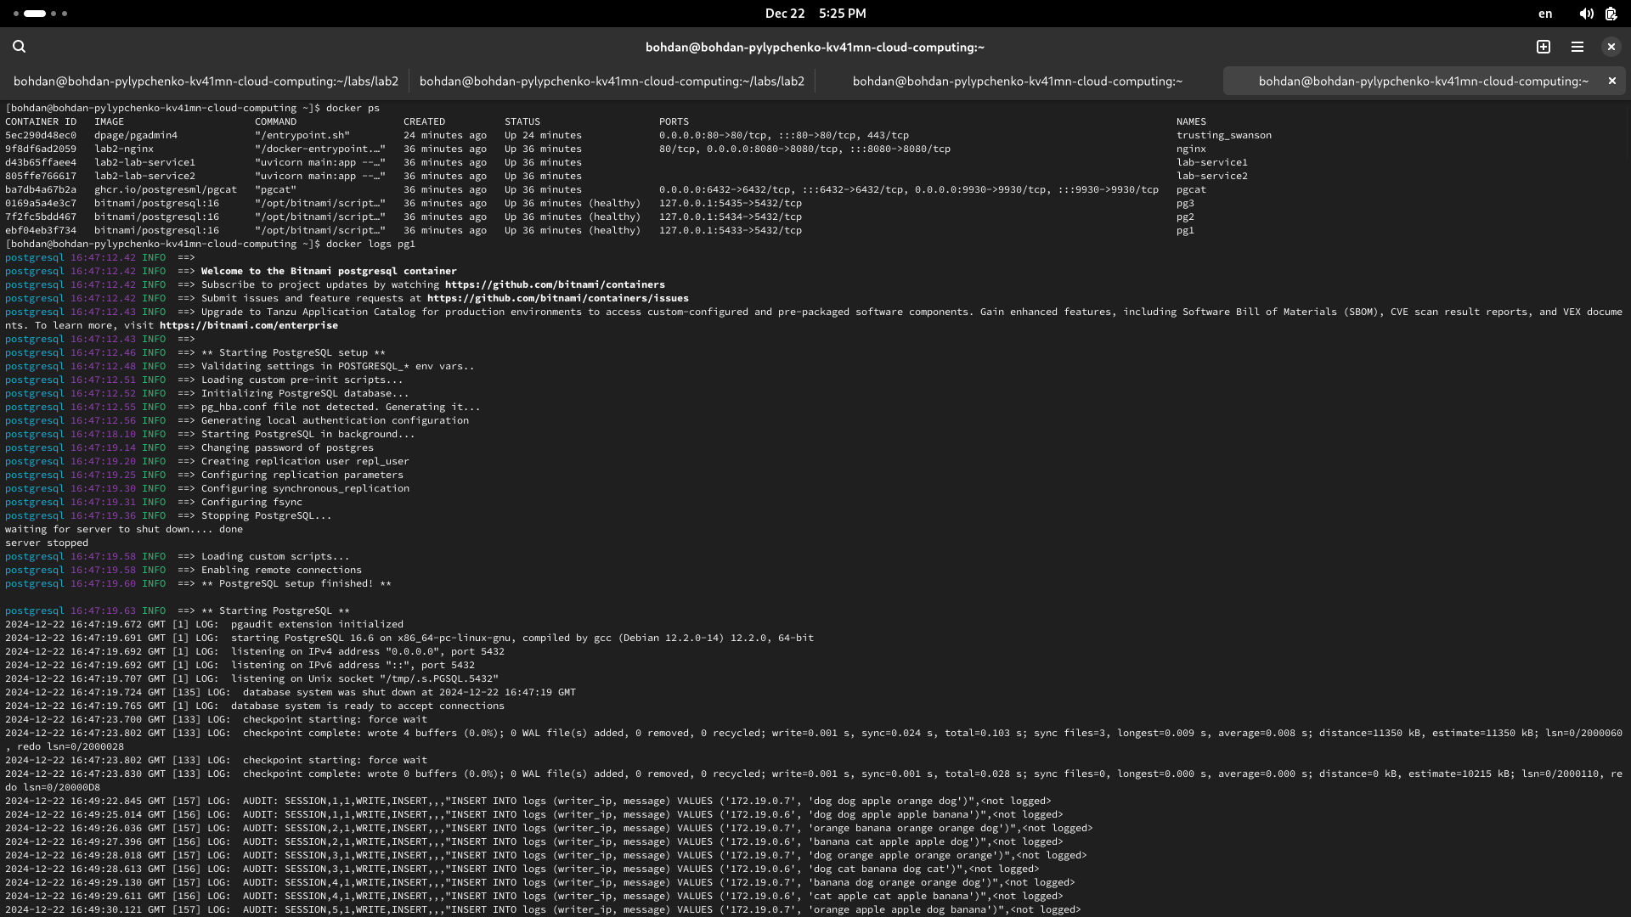
[bohdan@bohdan-pylypchenko-kv41mn-cloud-computing ~]$ docker logs pg1
postgresql 16:47:12.42 INFO ==>
postgresql 16:47:12.42 INFO ==> Welcome to the Bitnami postgresql container
postgresql 16:47:12.42 INFO ==> Subscribe to project updates by watching https://github.com/bitnami/containers
postgresql 16:47:12.42 INFO ==> Submit issues and feature requests at https://github.com/bitnami/containers/issues
postgresql 16:47:12.43 INFO ==> Upgrade to Tanzu Application Catalog for production environments to access custom-configured and pre-packaged software components. Gain enhanced features, including Software Bill of Materials (SBOM), CVE scan result reports, and VEX documents. To learn more, visit https://bitnami.com/enterprise
postgresql 16:47:12.43 INFO ==>
postgresql 16:47:12.46 INFO ==> ** Starting PostgreSQL setup **
postgresql 16:47:12.48 INFO ==> Validating settings in POSTGRESQL_* env vars..
postgresql 16:47:12.51 INFO ==> Loading custom pre-init scripts...
postgresql 16:47:12.52 INFO ==> Initializing PostgreSQL database...
postgresql 16:47:12.55 INFO ==> pg_hba.conf file not detected. Generating it...
postgresql 16:47:12.56 INFO ==> Generating local authentication configuration
postgresql 16:47:18.10 INFO ==> Starting PostgreSQL in background...
postgresql 16:47:19.14 INFO ==> Changing password of postgres
postgresql 16:47:19.20 INFO ==> Creating replication user repl_user
postgresql 16:47:19.25 INFO ==> Configuring replication parameters
postgresql 16:47:19.30 INFO ==> Configuring synchronous_replication
postgresql 16:47:19.31 INFO ==> Configuring fsync
postgresql 16:47:19.36 INFO ==> Stopping PostgreSQL...
waiting for server to shut down.... done
server stopped
postgresql 16:47:19.58 INFO ==> Loading custom scripts...
postgresql 16:47:19.58 INFO ==> Enabling remote connections
postgresql 16:47:19.60 INFO ==> ** PostgreSQL setup finished! **

postgresql 16:47:19.63 INFO ==> ** Starting PostgreSQL **
2024-12-22 16:47:19.672 GMT [1] LOG: pgaudit extension initialized
2024-12-22 16:47:19.691 GMT [1] LOG: starting PostgreSQL 16.6 on x86_64-pc-linux-gnu, compiled by gcc (Debian 12.2.0-14) 12.2.0, 64-bit
2024-12-22 16:47:19.692 GMT [1] LOG: listening on IPv4 address "0.0.0.0", port 5432
2024-12-22 16:47:19.692 GMT [1] LOG: listening on IPv6 address "::", port 5432
2024-12-22 16:47:19.707 GMT [1] LOG: listening on Unix socket "/tmp/.s.PGSQL.5432"
2024-12-22 16:47:19.724 GMT [135] LOG: database system was shut down at 2024-12-22 16:47:19 GMT
2024-12-22 16:47:19.765 GMT [1] LOG: database system is ready to accept connections
2024-12-22 16:47:23.700 GMT [133] LOG: checkpoint starting: force wait
2024-12-22 16:47:23.802 GMT [133] LOG: checkpoint complete: wrote 4 buffers (0.0%); 0 WAL file(s) added, 0 removed, 0 recycled; write=0.001 s, sync=0.024 s, total=0.103 s; sync files=3, longest=0.009 s, average=0.008 s; distance=11350 kB, estimate=11350 kB; lsn=0/2000060, redo lsn=0/2000028
2024-12-22 16:47:23.802 GMT [133] LOG: checkpoint starting: force wait
2024-12-22 16:47:23.830 GMT [133] LOG: checkpoint complete: wrote 0 buffers (0.0%); 0 WAL file(s) added, 0 removed, 0 recycled; write=0.001 s, sync=0.001 s, total=0.028 s; sync files=0, longest=0.000 s, average=0.000 s; distance=0 kB, estimate=10215 kB; lsn=0/2000110, redo lsn=0/20000D8
2024-12-22 16:49:22.845 GMT [157] LOG: AUDIT: SESSION,1,1,WRITE,INSERT,,,"INSERT INTO logs (writer_ip, message) VALUES ('172.19.0.7', 'dog dog apple orange dog')",<not logged>
2024-12-22 16:49:25.014 GMT [156] LOG: AUDIT: SESSION,1,1,WRITE,INSERT,,,"INSERT INTO logs (writer_ip, message) VALUES ('172.19.0.6', 'dog dog apple apple banana')",<not logged>
2024-12-22 16:49:26.036 GMT [157] LOG: AUDIT: SESSION,2,1,WRITE,INSERT,,,"INSERT INTO logs (writer_ip, message) VALUES ('172.19.0.7', 'orange banana orange orange dog')",<not logged>
2024-12-22 16:49:27.396 GMT [156] LOG: AUDIT: SESSION,2,1,WRITE,INSERT,,,"INSERT INTO logs (writer_ip, message) VALUES ('172.19.0.6', 'banana cat apple apple dog')",<not logged>
2024-12-22 16:49:28.018 GMT [157] LOG: AUDIT: SESSION,3,1,WRITE,INSERT,,,"INSERT INTO logs (writer_ip, message) VALUES ('172.19.0.7', 'dog orange apple orange orange')",<not logged>
2024-12-22 16:49:28.613 GMT [156] LOG: AUDIT: SESSION,3,1,WRITE,INSERT,,,"INSERT INTO logs (writer_ip, message) VALUES ('172.19.0.6', 'dog cat banana dog cat')",<not logged>
2024-12-22 16:49:29.130 GMT [157] LOG: AUDIT: SESSION,4,1,WRITE,INSERT,,,"INSERT INTO logs (writer_ip, message) VALUES ('172.19.0.7', 'banana dog orange orange dog')",<not logged>
2024-12-22 16:49:29.611 GMT [156] LOG: AUDIT: SESSION,4,1,WRITE,INSERT,,,"INSERT INTO logs (writer_ip, message) VALUES ('172.19.0.6', 'cat apple cat apple banana')",<not logged>
2024-12-22 16:49:30.121 GMT [157] LOG: AUDIT: SESSION,5,1,WRITE,INSERT,,,"INSERT INTO logs (writer_ip, message) VALUES ('172.19.0.7', 'orange apple apple dog banana')",<not logged>
2024-12-22 16:49:30.624 GMT [156] LOG: AUDIT: SESSION,5,1,WRITE,INSERT,,,"INSERT INTO logs (writer_ip, message) VALUES ('172.19.0.6', 'cat dog cat apple apple')",<not logged>
2024-12-22 16:49:31.103 GMT [157] LOG: AUDIT: SESSION,6,1,WRITE,INSERT,,,"INSERT INTO logs (writer_ip, message) VALUES ('172.19.0.7', 'orange orange cat orange orange')",<not logged>
2024-12-22 16:49:31.606 GMT [156] LOG: AUDIT: SESSION,6,1,WRITE,INSERT,,,"INSERT INTO logs (writer_ip, message) VALUES ('172.19.0.6', 'dog apple dog banana orange')",<not logged>
2024-12-22 16:49:32.065 GMT [157] LOG: AUDIT: SESSION,7,1,WRITE,INSERT,,,"INSERT INTO logs (writer_ip, message) VALUES ('172.19.0.7', 'orange apple apple dog cat')",<not logged>
2024-12-22 16:49:32.561 GMT [156] LOG: AUDIT: SESSION,7,1,WRITE,INSERT,,,"INSERT INTO logs (writer_ip, message) VALUES ('172.19.0.6', 'banana dog banana orange orange')",<not logged>
2024-12-22 16:49:33.006 GMT [157] LOG: AUDIT: SESSION,8,1,WRITE,INSERT,,,"INSERT INTO logs (writer_ip, message) VALUES ('172.19.0.7', 'cat banana cat cat dog')",<not logged>
2024-12-22 16:49:33.491 GMT [156] LOG: AUDIT: SESSION,8,1,WRITE,INSERT,,,"INSERT INTO logs (writer_ip, message) VALUES ('172.19.0.6', 'orange cat dog banana banana')",<not logged>
2024-12-22 16:49:33.947 GMT [157] LOG: AUDIT: SESSION,9,1,WRITE,INSERT,,,"INSERT INTO logs (writer_ip, message) VALUES ('172.19.0.7', 'orange orange apple dog apple')",<not logged>
2024-12-22 16:51:12.226 GMT [156] LOG: AUDIT: SESSION,9,1,READ,SELECT,,,"SELECT id, writer_ip, message FROM logs",<not logged>
2024-12-22 16:52:23.844 GMT [133] LOG: checkpoint starting: time
2024-12-22 16:52:33.055 GMT [133] LOG: checkpoint complete: wrote 90 buffers (0.5%); 0 WAL file(s) added, 0 removed, 0 recycled; write=8.964 s, sync=0.222 s, total=9.212 s; sync files=48, longest=0.011 s, average=0.005 s; distance=33187 kB, estimate=33187 kB; lsn=0/4068DE0, redo lsn=0/4068DA8
2024-12-22 17:05:56.467 GMT [783] LOG: AUDIT: SESSION,1,1,READ,SELECT,,,"SET DateStyle=ISO; SET client_min_messages=notice; SELECT set_config('bytea_output','hex',false) FROM pg_show_all_settings() WHERE name = 'bytea_output'; SET client_encoding='utf-8';",<not logged>
2024-12-22 17:06:58.402 GMT [1128] LOG: AUDIT: SESSION,1,1,READ,SELECT,,,"SET DateStyle=ISO; SET client_min_messages=notice; SELECT set_config('bytea_output','hex',false) FROM pg_show_all_settings() WHERE name = 'bytea_output'; SET client_encoding='utf-8';",<not logged>
2024-12-22 17:06:58.405 GMT [1128] LOG: AUDIT: SESSION,2,1,READ,SELECT,,,SELECT version(),<not logged>
2024-12-22 17:06:58.406 GMT [1128] LOG: AUDIT: SESSION,3,1,READ,SELECT,,,"
SELECT
db.oid as did, db.datname, db.datallowconn,
pg_encoding_to_char(db.encoding) AS serverencoding,
has_database_privilege(db.oid, 'CREATE') as cancreate,
datistemplate
FROM
pg_catalog.pg_database db
WHERE db.datname = current_database()",<not logged>
2024-12-22 17:06:58.408 GMT [1128] LOG: AUDIT: SESSION,4,1,READ,SELECT,,,"
SELECT
gss_authenticated, encrypted
FROM
pg_catalog.pg_stat_gssapi
WHERE pid = pg_backend_pid()",<not logged>
2024-12-22 17:06:58.416 GMT [1128] LOG: AUDIT: SESSION,5,1,READ,SELECT,,,"
SELECT
roles.oid as id, roles.rolname as name,
roles.rolsuper as is_superuser,
CASE WHEN roles.rolsuper THEN true ELSE roles.rolcreaterole END as
can_create_role,
CASE WHEN roles.rolsuper THEN true
ELSE roles.rolcreatedb END as can_create_db,
CASE WHEN 'pg_signal_backend'=ANY(ARRAY(WITH RECURSIVE cte AS (
SELECT pg_roles.oid,pg_roles.rolname FROM pg_roles
WHERE pg_roles.oid = roles.oid
UNION ALL
SELECT m.roleid,pgr.rolname FROM cte cte_1
JOIN pg_auth_members m ON m.member = cte_1.oid
JOIN pg_roles pgr ON pgr.oid = m.roleid)
SELECT rolname FROM cte)) THEN True
ELSE False END as can_signal_backend
FROM
pg_catalog.pg_roles as roles
WHERE
rolname = current_user",<not logged>
2024-12-22 17:06:58.419 GMT [1128] LOG: AUDIT: SESSION,6,1,READ,SELECT,,,"SELECT CASE
WHEN (SELECT count(extname) FROM pg_catalog.pg_extension WHERE extname='bdr') > 0
THEN 'pgd'
WHEN (SELECT COUNT(*) FROM pg_replication_slots) > 0
THEN 'log'
ELSE NULL
END as type;",<not logged>
2024-12-22 17:06:58.654 GMT [1128] LOG: AUDIT: SESSION,7,1,READ,SELECT,,,"/*pga4dash*/
SELECT 'session_stats' AS chart_name, pg_catalog.row_to_json(t) AS chart_data
FROM (SELECT
(SELECT count(*) FROM pg_catalog.pg_stat_activity) AS ""Total"",
(SELECT count(*) FROM pg_catalog.pg_stat_activity WHERE state = 'active') AS ""Active"",
(SELECT count(*) FROM pg_catalog.pg_stat_activity WHERE state = 'idle') AS ""Idle""
) t
UNION ALL
SELECT 'tps_stats' AS chart_name, pg_catalog.row_to_json(t) AS chart_data
FROM (SELECT
(SELECT sum(xact_commit) + sum(xact_rollback) FROM pg_catalog.pg_stat_database) AS ""Transactions"",
(SELECT sum(xact_commit) FROM pg_catalog.pg_stat_database) AS ""Commits"",
(SELECT sum(xact_rollback) FROM pg_catalog.pg_stat_database) AS ""Rollbacks""
) t
UNION ALL
SELECT 'ti_stats' AS chart_name, pg_catalog.row_to_json(t) AS chart_data
FROM (SELECT
(SELECT sum(tup_inserted) FROM pg_catalog.pg_stat_database) AS ""Inserts"",
(SELECT sum(tup_updated) FROM pg_catalog.pg_stat_database) AS ""Updates"",
(SELECT sum(tup_deleted) FROM pg_catalog.pg_stat_database) AS ""Deletes""
) t
UNION ALL
SELECT 'to_stats' AS chart_name, pg_catalog.row_to_json(t) AS chart_data
FROM (SELECT
(SELECT sum(tup_fetched) FROM pg_catalog.pg_stat_database) AS ""Fetched"",
(SELECT sum(tup_returned) FROM pg_catalog.pg_stat_database) AS ""Returned""
) t
UNION ALL
SELECT 'bio_stats' AS chart_name, pg_catalog.row_to_json(t) AS chart_data
FROM (SELECT
(SELECT sum(blks_read) FROM pg_catalog.pg_stat_database) AS ""Reads"",
(SELECT sum(blks_hit) FROM pg_catalog.pg_stat_database) AS ""Hits""
) t
",<not logged>
2024-12-22 17:07:03.828 GMT [1128] LOG: AUDIT: SESSION,8,1,READ,SELECT,,,"/*pga4dash*/
SELECT 'session_stats' AS chart_name, pg_catalog.row_to_json(t) AS chart_data
FROM (SELECT
(SELECT count(*) FROM pg_catalog.pg_stat_activity) AS ""Total"",
(SELECT count(*) FROM pg_catalog.pg_stat_activity WHERE state = 'active') AS ""Active"",
(SELECT count(*) FROM pg_catalog.pg_stat_activity WHERE state = 'idle') AS ""Idle""
) t
UNION ALL
SELECT 'tps_stats' AS chart_name, pg_catalog.row_to_json(t) AS chart_data
FROM (SELECT
(SELECT sum(xact_commit) + sum(xact_rollback) FROM pg_catalog.pg_stat_database) AS ""Transactions"",
(SELECT sum(xact_commit) FROM pg_catalog.pg_stat_database) AS ""Commits"",
(SELECT sum(xact_rollback) FROM pg_catalog.pg_stat_database) AS ""Rollbacks""
) t
UNION ALL
SELECT 'ti_stats' AS chart_name, pg_catalog.row_to_json(t) AS chart_data
FROM (SELECT
(SELECT sum(tup_inserted) FROM pg_catalog.pg_stat_database) AS ""Inserts"",
(SELECT sum(tup_updated) FROM pg_catalog.pg_stat_database) AS ""Updates"",
(SELECT sum(tup_deleted) FROM pg_catalog.pg_stat_database) AS ""Deletes""
) t
UNION ALL
SELECT 'to_stats' AS chart_name, pg_catalog.row_to_json(t) AS chart_data
FROM (SELECT
(SELECT sum(tup_fetched) FROM pg_catalog.pg_stat_database) AS ""Fetched"",
(SELECT sum(tup_returned) FROM pg_catalog.pg_stat_database) AS ""Returned""
) t
UNION ALL
SELECT 'bio_stats' AS chart_name, pg_catalog.row_to_json(t) AS chart_data
FROM (SELECT
(SELECT sum(blks_read) FROM pg_catalog.pg_stat_database) AS ""Reads"",
(SELECT sum(blks_hit) FROM pg_catalog.pg_stat_database) AS ""Hits""
) t
",<not logged>
2024-12-22 17:07:08.828 GMT [1128] LOG: AUDIT: SESSION,9,1,READ,SELECT,,,"/*pga4dash*/
SELECT 'session_stats' AS chart_name, pg_catalog.row_to_json(t) AS chart_data
FROM (SELECT
(SELECT count(*) FROM pg_catalog.pg_stat_activity) AS ""Total"",
(SELECT count(*) FROM pg_catalog.pg_stat_activity WHERE state = 'active') AS ""Active"",
(SELECT count(*) FROM pg_catalog.pg_stat_activity WHERE state = 'idle') AS ""Idle""
) t
UNION ALL
SELECT 'tps_stats' AS chart_name, pg_catalog.row_to_json(t) AS chart_data
FROM (SELECT
(SELECT sum(xact_commit) + sum(xact_rollback) FROM pg_catalog.pg_stat_database) AS ""Transactions"",
(SELECT sum(xact_commit) FROM pg_catalog.pg_stat_database) AS ""Commits"",
(SELECT sum(xact_rollback) FROM pg_catalog.pg_stat_database) AS ""Rollbacks""
) t
UNION ALL
SELECT 'ti_stats' AS chart_name, pg_catalog.row_to_json(t) AS chart_data
FROM (SELECT
(SELECT sum(tup_inserted) FROM pg_catalog.pg_stat_database) AS ""Inserts"",
(SELECT sum(tup_updated) FROM pg_catalog.pg_stat_database) AS ""Updates"",
(SELECT sum(tup_deleted) FROM pg_catalog.pg_stat_database) AS ""Deletes""
) t
UNION ALL
SELECT 'to_stats' AS chart_name, pg_catalog.row_to_json(t) AS chart_data
FROM (SELECT
(SELECT sum(tup_fetched) FROM pg_catalog.pg_stat_database) AS ""Fetched"",
(SELECT sum(tup_returned) FROM pg_catalog.pg_stat_database) AS ""Returned""
) t
UNION ALL
SELECT 'bio_stats' AS chart_name, pg_catalog.row_to_json(t) AS chart_data
FROM (SELECT
(SELECT sum(blks_read) FROM pg_catalog.pg_stat_database) AS ""Reads"",
(SELECT sum(blks_hit) FROM pg_catalog.pg_stat_database) AS ""Hits""
) t
",<not logged>
2024-12-22 17:07:13.828 GMT [1128] LOG: AUDIT: SESSION,10,1,READ,SELECT,,,"/*pga4dash*/
SELECT 'session_stats' AS chart_name, pg_catalog.row_to_json(t) AS chart_data
FROM (SELECT
(SELECT count(*) FROM pg_catalog.pg_stat_activity) AS ""Total"",
(SELECT count(*) FROM pg_catalog.pg_stat_activity WHERE state = 'active') AS ""Active"",
(SELECT count(*) FROM pg_catalog.pg_stat_activity WHERE state = 'idle') AS ""Idle""
) t
UNION ALL
SELECT 'tps_stats' AS chart_name, pg_catalog.row_to_json(t) AS chart_data
FROM (SELECT
(SELECT sum(xact_commit) + sum(xact_rollback) FROM pg_catalog.pg_stat_database) AS ""Transactions"",
(SELECT sum(xact_commit) FROM pg_catalog.pg_stat_database) AS ""Commits"",
(SELECT sum(xact_rollback) FROM pg_catalog.pg_stat_database) AS ""Rollbacks""
) t
UNION ALL
SELECT 'ti_stats' AS chart_name, pg_catalog.row_to_json(t) AS chart_data
FROM (SELECT
(SELECT sum(tup_inserted) FROM pg_catalog.pg_stat_database) AS ""Inserts"",
(SELECT sum(tup_updated) FROM pg_catalog.pg_stat_database) AS ""Updates"",
(SELECT sum(tup_deleted) FROM pg_catalog.pg_stat_database) AS ""Deletes""
) t
UNION ALL
SELECT 'to_stats' AS chart_name, pg_catalog.row_to_json(t) AS chart_data
FROM (SELECT
(SELECT sum(tup_fetched) FROM pg_catalog.pg_stat_database) AS ""Fetched"",
(SELECT sum(tup_returned) FROM pg_catalog.pg_stat_database) AS ""Returned""
) t
UNION ALL
SELECT 'bio_stats' AS chart_name, pg_catalog.row_to_json(t) AS chart_data
FROM (SELECT
(SELECT sum(blks_read) FROM pg_catalog.pg_stat_database) AS ""Reads"",
(SELECT sum(blks_hit) FROM pg_catalog.pg_stat_database) AS ""Hits""
) t
",<not logged>
2024-12-22 17:07:18.830 GMT [1128] LOG: AUDIT: SESSION,11,1,READ,SELECT,,,"/*pga4dash*/
SELECT 'session_stats' AS chart_name, pg_catalog.row_to_json(t) AS chart_data
FROM (SELECT
(SELECT count(*) FROM pg_catalog.pg_stat_activity) AS ""Total"",
(SELECT count(*) FROM pg_catalog.pg_stat_activity WHERE state = 'active') AS ""Active"",
(SELECT count(*) FROM pg_catalog.pg_stat_activity WHERE state = 'idle') AS ""Idle""
) t
UNION ALL
SELECT 'tps_stats' AS chart_name, pg_catalog.row_to_json(t) AS chart_data
FROM (SELECT
(SELECT sum(xact_commit) + sum(xact_rollback) FROM pg_catalog.pg_stat_database) AS ""Transactions"",
(SELECT sum(xact_commit) FROM pg_catalog.pg_stat_database) AS ""Commits"",
(SELECT sum(xact_rollback) FROM pg_catalog.pg_stat_database) AS ""Rollbacks""
) t
UNION ALL
SELECT 'ti_stats' AS chart_name, pg_catalog.row_to_json(t) AS chart_data
FROM (SELECT
(SELECT sum(tup_inserted) FROM pg_catalog.pg_stat_database) AS ""Inserts"",
(SELECT sum(tup_updated) FROM pg_catalog.pg_stat_database) AS ""Updates"",
(SELECT sum(tup_deleted) FROM pg_catalog.pg_stat_database) AS ""Deletes""
) t
UNION ALL
SELECT 'to_stats' AS chart_name, pg_catalog.row_to_json(t) AS chart_data
FROM (SELECT
(SELECT sum(tup_fetched) FROM pg_catalog.pg_stat_database) AS ""Fetched"",
(SELECT sum(tup_returned) FROM pg_catalog.pg_stat_database) AS ""Returned""
) t
UNION ALL
SELECT 'bio_stats' AS chart_name, pg_catalog.row_to_json(t) AS chart_data
FROM (SELECT
(SELECT sum(blks_read) FROM pg_catalog.pg_stat_database) AS ""Reads"",
(SELECT sum(blks_hit) FROM pg_catalog.pg_stat_database) AS ""Hits""
) t
",<not logged>
2024-12-22 17:07:23.831 GMT [1128] LOG: AUDIT: SESSION,12,1,READ,SELECT,,,"/*pga4dash*/
SELECT 'session_stats' AS chart_name, pg_catalog.row_to_json(t) AS chart_data
FROM (SELECT
(SELECT count(*) FROM pg_catalog.pg_stat_activity) AS ""Total"",
(SELECT count(*) FROM pg_catalog.pg_stat_activity WHERE state = 'active') AS ""Active"",
(SELECT count(*) FROM pg_catalog.pg_stat_activity WHERE state = 'idle') AS ""Idle""
) t
UNION ALL
SELECT 'tps_stats' AS chart_name, pg_catalog.row_to_json(t) AS chart_data
FROM (SELECT
(SELECT sum(xact_commit) + sum(xact_rollback) FROM pg_catalog.pg_stat_database) AS ""Transactions"",
(SELECT sum(xact_commit) FROM pg_catalog.pg_stat_database) AS ""Commits"",
(SELECT sum(xact_rollback) FROM pg_catalog.pg_stat_database) AS ""Rollbacks""
) t
UNION ALL
SELECT 'ti_stats' AS chart_name, pg_catalog.row_to_json(t) AS chart_data
FROM (SELECT
(SELECT sum(tup_inserted) FROM pg_catalog.pg_stat_database) AS ""Inserts"",
(SELECT sum(tup_updated) FROM pg_catalog.pg_stat_database) AS ""Updates"",
(SELECT sum(tup_deleted) FROM pg_catalog.pg_stat_database) AS ""Deletes""
) t
UNION ALL
SELECT 'to_stats' AS chart_name, pg_catalog.row_to_json(t) AS chart_data
FROM (SELECT
(SELECT sum(tup_fetched) FROM pg_catalog.pg_stat_database) AS ""Fetched"",
(SELECT sum(tup_returned) FROM pg_catalog.pg_stat_database) AS ""Returned""
) t
UNION ALL
SELECT 'bio_stats' AS chart_name, pg_catalog.row_to_json(t) AS chart_data
FROM (SELECT
(SELECT sum(blks_read) FROM pg_catalog.pg_stat_database) AS ""Reads"",
(SELECT sum(blks_hit) FROM pg_catalog.pg_stat_database) AS ""Hits""
) t
",<not logged>
2024-12-22 17:07:28.831 GMT [1128] LOG: AUDIT: SESSION,13,1,READ,SELECT,,,"/*pga4dash*/
SELECT 'session_stats' AS chart_name, pg_catalog.row_to_json(t) AS chart_data
FROM (SELECT
(SELECT count(*) FROM pg_catalog.pg_stat_activity) AS ""Total"",
(SELECT count(*) FROM pg_catalog.pg_stat_activity WHERE state = 'active') AS ""Active"",
(SELECT count(*) FROM pg_catalog.pg_stat_activity WHERE state = 'idle') AS ""Idle""
) t
UNION ALL
SELECT 'tps_stats' AS chart_name, pg_catalog.row_to_json(t) AS chart_data
FROM (SELECT
(SELECT sum(xact_commit) + sum(xact_rollback) FROM pg_catalog.pg_stat_database) AS ""Transactions"",
(SELECT sum(xact_commit) FROM pg_catalog.pg_stat_database) AS ""Commits"",
(SELECT sum(xact_rollback) FROM pg_catalog.pg_stat_database) AS ""Rollbacks""
) t
UNION ALL
SELECT 'ti_stats' AS chart_name, pg_catalog.row_to_json(t) AS chart_data
FROM (SELECT
(SELECT sum(tup_inserted) FROM pg_catalog.pg_stat_database) AS ""Inserts"",
(SELECT sum(tup_updated) FROM pg_catalog.pg_stat_database) AS ""Updates"",
(SELECT sum(tup_deleted) FROM pg_catalog.pg_stat_database) AS ""Deletes""
) t
UNION ALL
SELECT 'to_stats' AS chart_name, pg_catalog.row_to_json(t) AS chart_data
FROM (SELECT
(SELECT sum(tup_fetched) FROM pg_catalog.pg_stat_database) AS ""Fetched"",
(SELECT sum(tup_returned) FROM pg_catalog.pg_stat_database) AS ""Returned""
) t
UNION ALL
SELECT 'bio_stats' AS chart_name, pg_catalog.row_to_json(t) AS chart_data
FROM (SELECT
(SELECT sum(blks_read) FROM pg_catalog.pg_stat_database) AS ""Reads"",
(SELECT sum(blks_hit) FROM pg_catalog.pg_stat_database) AS ""Hits""
) t
",<not logged>
2024-12-22 17:07:33.832 GMT [1128] LOG: AUDIT: SESSION,14,1,READ,SELECT,,,"/*pga4dash*/
SELECT 'session_stats' AS chart_name, pg_catalog.row_to_json(t) AS chart_data
FROM (SELECT
(SELECT count(*) FROM pg_catalog.pg_stat_activity) AS ""Total"",
(SELECT count(*) FROM pg_catalog.pg_stat_activity WHERE state = 'active') AS ""Active"",
(SELECT count(*) FROM pg_catalog.pg_stat_activity WHERE state = 'idle') AS ""Idle""
) t
UNION ALL
SELECT 'tps_stats' AS chart_name, pg_catalog.row_to_json(t) AS chart_data
FROM (SELECT
(SELECT sum(xact_commit) + sum(xact_rollback) FROM pg_catalog.pg_stat_database) AS ""Transactions"",
(SELECT sum(xact_commit) FROM pg_catalog.pg_stat_database) AS ""Commits"",
(SELECT sum(xact_rollback) FROM pg_catalog.pg_stat_database) AS ""Rollbacks""
) t
UNION ALL
SELECT 'ti_stats' AS chart_name, pg_catalog.row_to_json(t) AS chart_data
FROM (SELECT
(SELECT sum(tup_inserted) FROM pg_catalog.pg_stat_database) AS ""Inserts"",
(SELECT sum(tup_updated) FROM pg_catalog.pg_stat_database) AS ""Updates"",
(SELECT sum(tup_deleted) FROM pg_catalog.pg_stat_database) AS ""Deletes""
) t
UNION ALL
SELECT 'to_stats' AS chart_name, pg_catalog.row_to_json(t) AS chart_data
FROM (SELECT
(SELECT sum(tup_fetched) FROM pg_catalog.pg_stat_database) AS ""Fetched"",
(SELECT sum(tup_returned) FROM pg_catalog.pg_stat_database) AS ""Returned""
) t
UNION ALL
SELECT 'bio_stats' AS chart_name, pg_catalog.row_to_json(t) AS chart_data
FROM (SELECT
(SELECT sum(blks_read) FROM pg_catalog.pg_stat_database) AS ""Reads"",
(SELECT sum(blks_hit) FROM pg_catalog.pg_stat_database) AS ""Hits""
) t
",<not logged>
2024-12-22 17:07:38.832 GMT [1128] LOG: AUDIT: SESSION,15,1,READ,SELECT,,,"/*pga4dash*/
SELECT 'session_stats' AS chart_name, pg_catalog.row_to_json(t) AS chart_data
FROM (SELECT
(SELECT count(*) FROM pg_catalog.pg_stat_activity) AS ""Total"",
(SELECT count(*) FROM pg_catalog.pg_stat_activity WHERE state = 'active') AS ""Active"",
(SELECT count(*) FROM pg_catalog.pg_stat_activity WHERE state = 'idle') AS ""Idle""
) t
UNION ALL
SELECT 'tps_stats' AS chart_name, pg_catalog.row_to_json(t) AS chart_data
FROM (SELECT
(SELECT sum(xact_commit) + sum(xact_rollback) FROM pg_catalog.pg_stat_database) AS ""Transactions"",
(SELECT sum(xact_commit) FROM pg_catalog.pg_stat_database) AS ""Commits"",
(SELECT sum(xact_rollback) FROM pg_catalog.pg_stat_database) AS ""Rollbacks""
) t
UNION ALL
SELECT 'ti_stats' AS chart_name, pg_catalog.row_to_json(t) AS chart_data
FROM (SELECT
(SELECT sum(tup_inserted) FROM pg_catalog.pg_stat_database) AS ""Inserts"",
(SELECT sum(tup_updated) FROM pg_catalog.pg_stat_database) AS ""Updates"",
(SELECT sum(tup_deleted) FROM pg_catalog.pg_stat_database) AS ""Deletes""
) t
UNION ALL
SELECT 'to_stats' AS chart_name, pg_catalog.row_to_json(t) AS chart_data
FROM (SELECT
(SELECT sum(tup_fetched) FROM pg_catalog.pg_stat_database) AS ""Fetched"",
(SELECT sum(tup_returned) FROM pg_catalog.pg_stat_database) AS ""Returned""
) t
UNION ALL
SELECT 'bio_stats' AS chart_name, pg_catalog.row_to_json(t) AS chart_data
FROM (SELECT
(SELECT sum(blks_read) FROM pg_catalog.pg_stat_database) AS ""Reads"",
(SELECT sum(blks_hit) FROM pg_catalog.pg_stat_database) AS ""Hits""
) t
",<not logged>
2024-12-22 17:07:43.833 GMT [1128] LOG: AUDIT: SESSION,16,1,READ,SELECT,,,"/*pga4dash*/
SELECT 'session_stats' AS chart_name, pg_catalog.row_to_json(t) AS chart_data
FROM (SELECT
(SELECT count(*) FROM pg_catalog.pg_stat_activity) AS ""Total"",
(SELECT count(*) FROM pg_catalog.pg_stat_activity WHERE state = 'active') AS ""Active"",
(SELECT count(*) FROM pg_catalog.pg_stat_activity WHERE state = 'idle') AS ""Idle""
) t
UNION ALL
SELECT 'tps_stats' AS chart_name, pg_catalog.row_to_json(t) AS chart_data
FROM (SELECT
(SELECT sum(xact_commit) + sum(xact_rollback) FROM pg_catalog.pg_stat_database) AS ""Transactions"",
(SELECT sum(xact_commit) FROM pg_catalog.pg_stat_database) AS ""Commits"",
(SELECT sum(xact_rollback) FROM pg_catalog.pg_stat_database) AS ""Rollbacks""
) t
UNION ALL
SELECT 'ti_stats' AS chart_name, pg_catalog.row_to_json(t) AS chart_data
FROM (SELECT
(SELECT sum(tup_inserted) FROM pg_catalog.pg_stat_database) AS ""Inserts"",
(SELECT sum(tup_updated) FROM pg_catalog.pg_stat_database) AS ""Updates"",
(SELECT sum(tup_deleted) FROM pg_catalog.pg_stat_database) AS ""Deletes""
) t
UNION ALL
SELECT 'to_stats' AS chart_name, pg_catalog.row_to_json(t) AS chart_data
FROM (SELECT
(SELECT sum(tup_fetched) FROM pg_catalog.pg_stat_database) AS ""Fetched"",
(SELECT sum(tup_returned) FROM pg_catalog.pg_stat_database) AS ""Returned""
) t
UNION ALL
SELECT 'bio_stats' AS chart_name, pg_catalog.row_to_json(t) AS chart_data
FROM (SELECT
(SELECT sum(blks_read) FROM pg_catalog.pg_stat_database) AS ""Reads"",
(SELECT sum(blks_hit) FROM pg_catalog.pg_stat_database) AS ""Hits""
) t
",<not logged>
2024-12-22 17:07:48.831 GMT [1128] LOG: AUDIT: SESSION,17,1,READ,SELECT,,,"/*pga4dash*/
SELECT 'session_stats' AS chart_name, pg_catalog.row_to_json(t) AS chart_data
FROM (SELECT
(SELECT count(*) FROM pg_catalog.pg_stat_activity) AS ""Total"",
(SELECT count(*) FROM pg_catalog.pg_stat_activity WHERE state = 'active') AS ""Active"",
(SELECT count(*) FROM pg_catalog.pg_stat_activity WHERE state = 'idle') AS ""Idle""
) t
UNION ALL
SELECT 'tps_stats' AS chart_name, pg_catalog.row_to_json(t) AS chart_data
FROM (SELECT
(SELECT sum(xact_commit) + sum(xact_rollback) FROM pg_catalog.pg_stat_database) AS ""Transactions"",
(SELECT sum(xact_commit) FROM pg_catalog.pg_stat_database) AS ""Commits"",
(SELECT sum(xact_rollback) FROM pg_catalog.pg_stat_database) AS ""Rollbacks""
) t
UNION ALL
SELECT 'ti_stats' AS chart_name, pg_catalog.row_to_json(t) AS chart_data
FROM (SELECT
(SELECT sum(tup_inserted) FROM pg_catalog.pg_stat_database) AS ""Inserts"",
(SELECT sum(tup_updated) FROM pg_catalog.pg_stat_database) AS ""Updates"",
(SELECT sum(tup_deleted) FROM pg_catalog.pg_stat_database) AS ""Deletes""
) t
UNION ALL
SELECT 'to_stats' AS chart_name, pg_catalog.row_to_json(t) AS chart_data
FROM (SELECT
(SELECT sum(tup_fetched) FROM pg_catalog.pg_stat_database) AS ""Fetched"",
(SELECT sum(tup_returned) FROM pg_catalog.pg_stat_database) AS ""Returned""
) t
UNION ALL
SELECT 'bio_stats' AS chart_name, pg_catalog.row_to_json(t) AS chart_data
FROM (SELECT
(SELECT sum(blks_read) FROM pg_catalog.pg_stat_database) AS ""Reads"",
(SELECT sum(blks_hit) FROM pg_catalog.pg_stat_database) AS ""Hits""
) t
",<not logged>
2024-12-22 17:07:53.870 GMT [1128] LOG: AUDIT: SESSION,18,1,READ,SELECT,,,"/*pga4dash*/
SELECT 'session_stats' AS chart_name, pg_catalog.row_to_json(t) AS chart_data
FROM (SELECT
(SELECT count(*) FROM pg_catalog.pg_stat_activity) AS ""Total"",
(SELECT count(*) FROM pg_catalog.pg_stat_activity WHERE state = 'active') AS ""Active"",
(SELECT count(*) FROM pg_catalog.pg_stat_activity WHERE state = 'idle') AS ""Idle""
) t
UNION ALL
SELECT 'tps_stats' AS chart_name, pg_catalog.row_to_json(t) AS chart_data
FROM (SELECT
(SELECT sum(xact_commit) + sum(xact_rollback) FROM pg_catalog.pg_stat_database) AS ""Transactions"",
(SELECT sum(xact_commit) FROM pg_catalog.pg_stat_database) AS ""Commits"",
(SELECT sum(xact_rollback) FROM pg_catalog.pg_stat_database) AS ""Rollbacks""
) t
UNION ALL
SELECT 'ti_stats' AS chart_name, pg_catalog.row_to_json(t) AS chart_data
FROM (SELECT
(SELECT sum(tup_inserted) FROM pg_catalog.pg_stat_database) AS ""Inserts"",
(SELECT sum(tup_updated) FROM pg_catalog.pg_stat_database) AS ""Updates"",
(SELECT sum(tup_deleted) FROM pg_catalog.pg_stat_database) AS ""Deletes""
) t
UNION ALL
SELECT 'to_stats' AS chart_name, pg_catalog.row_to_json(t) AS chart_data
FROM (SELECT
(SELECT sum(tup_fetched) FROM pg_catalog.pg_stat_database) AS ""Fetched"",
(SELECT sum(tup_returned) FROM pg_catalog.pg_stat_database) AS ""Returned""
) t
UNION ALL
SELECT 'bio_stats' AS chart_name, pg_catalog.row_to_json(t) AS chart_data
FROM (SELECT
(SELECT sum(blks_read) FROM pg_catalog.pg_stat_database) AS ""Reads"",
(SELECT sum(blks_hit) FROM pg_catalog.pg_stat_database) AS ""Hits""
) t
",<not logged>
2024-12-22 17:07:58.911 GMT [1128] LOG: AUDIT: SESSION,19,1,READ,SELECT,,,"/*pga4dash*/
SELECT 'session_stats' AS chart_name, pg_catalog.row_to_json(t) AS chart_data
FROM (SELECT
(SELECT count(*) FROM pg_catalog.pg_stat_activity) AS ""Total"",
(SELECT count(*) FROM pg_catalog.pg_stat_activity WHERE state = 'active') AS ""Active"",
(SELECT count(*) FROM pg_catalog.pg_stat_activity WHERE state = 'idle') AS ""Idle""
) t
UNION ALL
SELECT 'tps_stats' AS chart_name, pg_catalog.row_to_json(t) AS chart_data
FROM (SELECT
(SELECT sum(xact_commit) + sum(xact_rollback) FROM pg_catalog.pg_stat_database) AS ""Transactions"",
(SELECT sum(xact_commit) FROM pg_catalog.pg_stat_database) AS ""Commits"",
(SELECT sum(xact_rollback) FROM pg_catalog.pg_stat_database) AS ""Rollbacks""
) t
UNION ALL
SELECT 'ti_stats' AS chart_name, pg_catalog.row_to_json(t) AS chart_data
FROM (SELECT
(SELECT sum(tup_inserted) FROM pg_catalog.pg_stat_database) AS ""Inserts"",
(SELECT sum(tup_updated) FROM pg_catalog.pg_stat_database) AS ""Updates"",
(SELECT sum(tup_deleted) FROM pg_catalog.pg_stat_database) AS ""Deletes""
) t
UNION ALL
SELECT 'to_stats' AS chart_name, pg_catalog.row_to_json(t) AS chart_data
FROM (SELECT
(SELECT sum(tup_fetched) FROM pg_catalog.pg_stat_database) AS ""Fetched"",
(SELECT sum(tup_returned) FROM pg_catalog.pg_stat_database) AS ""Returned""
) t
UNION ALL
SELECT 'bio_stats' AS chart_name, pg_catalog.row_to_json(t) AS chart_data
FROM (SELECT
(SELECT sum(blks_read) FROM pg_catalog.pg_stat_database) AS ""Reads"",
(SELECT sum(blks_hit) FROM pg_catalog.pg_stat_database) AS ""Hits""
) t
",<not logged>
2024-12-22 17:08:03.951 GMT [1128] LOG: AUDIT: SESSION,20,1,READ,SELECT,,,"/*pga4dash*/
SELECT 'session_stats' AS chart_name, pg_catalog.row_to_json(t) AS chart_data
FROM (SELECT
(SELECT count(*) FROM pg_catalog.pg_stat_activity) AS ""Total"",
(SELECT count(*) FROM pg_catalog.pg_stat_activity WHERE state = 'active') AS ""Active"",
(SELECT count(*) FROM pg_catalog.pg_stat_activity WHERE state = 'idle') AS ""Idle""
) t
UNION ALL
SELECT 'tps_stats' AS chart_name, pg_catalog.row_to_json(t) AS chart_data
FROM (SELECT
(SELECT sum(xact_commit) + sum(xact_rollback) FROM pg_catalog.pg_stat_database) AS ""Transactions"",
(SELECT sum(xact_commit) FROM pg_catalog.pg_stat_database) AS ""Commits"",
(SELECT sum(xact_rollback) FROM pg_catalog.pg_stat_database) AS ""Rollbacks""
) t
UNION ALL
SELECT 'ti_stats' AS chart_name, pg_catalog.row_to_json(t) AS chart_data
FROM (SELECT
(SELECT sum(tup_inserted) FROM pg_catalog.pg_stat_database) AS ""Inserts"",
(SELECT sum(tup_updated) FROM pg_catalog.pg_stat_database) AS ""Updates"",
(SELECT sum(tup_deleted) FROM pg_catalog.pg_stat_database) AS ""Deletes""
) t
UNION ALL
SELECT 'to_stats' AS chart_name, pg_catalog.row_to_json(t) AS chart_data
FROM (SELECT
(SELECT sum(tup_fetched) FROM pg_catalog.pg_stat_database) AS ""Fetched"",
(SELECT sum(tup_returned) FROM pg_catalog.pg_stat_database) AS ""Returned""
) t
UNION ALL
SELECT 'bio_stats' AS chart_name, pg_catalog.row_to_json(t) AS chart_data
FROM (SELECT
(SELECT sum(blks_read) FROM pg_catalog.pg_stat_database) AS ""Reads"",
(SELECT sum(blks_hit) FROM pg_catalog.pg_stat_database) AS ""Hits""
) t
",<not logged>
2024-12-22 17:08:12.185 GMT [1128] LOG: AUDIT: SESSION,21,1,READ,SELECT,,,"
SELECT
has_table_privilege(
'pgagent.pga_job', 'INSERT, SELECT, UPDATE'
) has_priviledge
WHERE EXISTS(
SELECT has_schema_privilege('pgagent', 'USAGE')
WHERE EXISTS(
SELECT cl.oid FROM pg_catalog.pg_class cl
LEFT JOIN pg_catalog.pg_namespace ns ON ns.oid=relnamespace
WHERE relname='pga_job' AND nspname='pgagent'
)
)
",<not logged>
2024-12-22 17:08:12.210 GMT [1128] LOG: AUDIT: SESSION,22,1,READ,SELECT,,,"SELECT CASE
WHEN (SELECT count(extname) FROM pg_catalog.pg_extension WHERE extname='bdr') > 0
THEN 'pgd'
WHEN (SELECT COUNT(*) FROM pg_replication_slots) > 0
THEN 'log'
ELSE NULL
END as type;",<not logged>
2024-12-22 17:08:12.214 GMT [1128] LOG: AUDIT: SESSION,23,1,READ,SELECT,,,"SELECT CASE
WHEN (SELECT count(extname) FROM pg_catalog.pg_extension WHERE extname='bdr') > 0
THEN 'pgd'
WHEN (SELECT COUNT(*) FROM pg_replication_slots) > 0
THEN 'log'
ELSE NULL
END as type;",<not logged>
2024-12-22 17:08:12.316 GMT [1128] LOG: AUDIT: SESSION,24,1,READ,SELECT,,,"/*pga4dash*/
SELECT 'session_stats' AS chart_name, pg_catalog.row_to_json(t) AS chart_data
FROM (SELECT
(SELECT count(*) FROM pg_catalog.pg_stat_activity) AS ""Total"",
(SELECT count(*) FROM pg_catalog.pg_stat_activity WHERE state = 'active') AS ""Active"",
(SELECT count(*) FROM pg_catalog.pg_stat_activity WHERE state = 'idle') AS ""Idle""
) t
UNION ALL
SELECT 'tps_stats' AS chart_name, pg_catalog.row_to_json(t) AS chart_data
FROM (SELECT
(SELECT sum(xact_commit) + sum(xact_rollback) FROM pg_catalog.pg_stat_database) AS ""Transactions"",
(SELECT sum(xact_commit) FROM pg_catalog.pg_stat_database) AS ""Commits"",
(SELECT sum(xact_rollback) FROM pg_catalog.pg_stat_database) AS ""Rollbacks""
) t
UNION ALL
SELECT 'ti_stats' AS chart_name, pg_catalog.row_to_json(t) AS chart_data
FROM (SELECT
(SELECT sum(tup_inserted) FROM pg_catalog.pg_stat_database) AS ""Inserts"",
(SELECT sum(tup_updated) FROM pg_catalog.pg_stat_database) AS ""Updates"",
(SELECT sum(tup_deleted) FROM pg_catalog.pg_stat_database) AS ""Deletes""
) t
UNION ALL
SELECT 'to_stats' AS chart_name, pg_catalog.row_to_json(t) AS chart_data
FROM (SELECT
(SELECT sum(tup_fetched) FROM pg_catalog.pg_stat_database) AS ""Fetched"",
(SELECT sum(tup_returned) FROM pg_catalog.pg_stat_database) AS ""Returned""
) t
UNION ALL
SELECT 'bio_stats' AS chart_name, pg_catalog.row_to_json(t) AS chart_data
FROM (SELECT
(SELECT sum(blks_read) FROM pg_catalog.pg_stat_database) AS ""Reads"",
(SELECT sum(blks_hit) FROM pg_catalog.pg_stat_database) AS ""Hits""
) t
",<not logged>
2024-12-22 17:08:12.990 GMT [1128] LOG: AUDIT: SESSION,25,1,READ,SELECT,,,"SELECT
db.oid as did, db.datname as name, ta.spcname as spcname, db.datallowconn,
db.datistemplate AS is_template,
pg_catalog.has_database_privilege(db.oid, 'CREATE') as cancreate, datdba as owner,
descr.description
FROM
pg_catalog.pg_database db
LEFT OUTER JOIN pg_catalog.pg_tablespace ta ON db.dattablespace = ta.oid
LEFT OUTER JOIN pg_catalog.pg_shdescription descr ON (
db.oid=descr.objoid AND descr.classoid='pg_database'::regclass
)
WHERE db.oid > 16383::OID OR db.datname IN ('postgres', 'edb')

ORDER BY datname;",<not logged>
2024-12-22 17:08:13.242 GMT [1128] LOG: AUDIT: SESSION,26,1,READ,SELECT,,,"
SELECT COUNT(*) FROM pg_extension WHERE extname IN (
'edb_job_scheduler', 'dbms_scheduler') ",<not logged>
2024-12-22 17:08:13.267 GMT [1128] LOG: AUDIT: SESSION,27,1,READ,SELECT,,,"/*pga4dash*/
SELECT 'session_stats' AS chart_name, pg_catalog.row_to_json(t) AS chart_data
FROM (SELECT
(SELECT count(*) FROM pg_catalog.pg_stat_activity WHERE datname = (SELECT datname FROM pg_catalog.pg_database WHERE oid = 5)) AS ""Total"",
(SELECT count(*) FROM pg_catalog.pg_stat_activity WHERE state = 'active' AND datname = (SELECT datname FROM pg_catalog.pg_database WHERE oid = 5)) AS ""Active"",
(SELECT count(*) FROM pg_catalog.pg_stat_activity WHERE state = 'idle' AND datname = (SELECT datname FROM pg_catalog.pg_database WHERE oid = 5)) AS ""Idle""
) t
UNION ALL
SELECT 'tps_stats' AS chart_name, pg_catalog.row_to_json(t) AS chart_data
FROM (SELECT
(SELECT sum(xact_commit) + sum(xact_rollback) FROM pg_catalog.pg_stat_database WHERE datname = (SELECT datname FROM pg_catalog.pg_database WHERE oid = 5)) AS ""Transactions"",
(SELECT sum(xact_commit) FROM pg_catalog.pg_stat_database WHERE datname = (SELECT datname FROM pg_catalog.pg_database WHERE oid = 5)) AS ""Commits"",
(SELECT sum(xact_rollback) FROM pg_catalog.pg_stat_database WHERE datname = (SELECT datname FROM pg_catalog.pg_database WHERE oid = 5)) AS ""Rollbacks""
) t
UNION ALL
SELECT 'ti_stats' AS chart_name, pg_catalog.row_to_json(t) AS chart_data
FROM (SELECT
(SELECT sum(tup_inserted) FROM pg_catalog.pg_stat_database WHERE datname = (SELECT datname FROM pg_catalog.pg_database WHERE oid = 5)) AS ""Inserts"",
(SELECT sum(tup_updated) FROM pg_catalog.pg_stat_database WHERE datname = (SELECT datname FROM pg_catalog.pg_database WHERE oid = 5)) AS ""Updates"",
(SELECT sum(tup_deleted) FROM pg_catalog.pg_stat_database WHERE datname = (SELECT datname FROM pg_catalog.pg_database WHERE oid = 5)) AS ""Deletes""
) t
UNION ALL
SELECT 'to_stats' AS chart_name, pg_catalog.row_to_json(t) AS chart_data
FROM (SELECT
(SELECT sum(tup_fetched) FROM pg_catalog.pg_stat_database WHERE datname = (SELECT datname FROM pg_catalog.pg_database WHERE oid = 5)) AS ""Fetched"",
(SELECT sum(tup_returned) FROM pg_catalog.pg_stat_database WHERE datname = (SELECT datname FROM pg_catalog.pg_database WHERE oid = 5)) AS ""Returned""
) t
UNION ALL
SELECT 'bio_stats' AS chart_name, pg_catalog.row_to_json(t) AS chart_data
FROM (SELECT
(SELECT sum(blks_read) FROM pg_catalog.pg_stat_database WHERE datname = (SELECT datname FROM pg_catalog.pg_database WHERE oid = 5)) AS ""Reads"",
(SELECT sum(blks_hit) FROM pg_catalog.pg_stat_database WHERE datname = (SELECT datname FROM pg_catalog.pg_database WHERE oid = 5)) AS ""Hits""
) t
",<not logged>
2024-12-22 17:11:12.611 GMT [1128] LOG: AUDIT: SESSION,28,1,READ,SELECT,,,"/*pga4dash*/
SELECT 'session_stats' AS chart_name, pg_catalog.row_to_json(t) AS chart_data
FROM (SELECT
(SELECT count(*) FROM pg_catalog.pg_stat_activity) AS ""Total"",
(SELECT count(*) FROM pg_catalog.pg_stat_activity WHERE state = 'active') AS ""Active"",
(SELECT count(*) FROM pg_catalog.pg_stat_activity WHERE state = 'idle') AS ""Idle""
) t
UNION ALL
SELECT 'tps_stats' AS chart_name, pg_catalog.row_to_json(t) AS chart_data
FROM (SELECT
(SELECT sum(xact_commit) + sum(xact_rollback) FROM pg_catalog.pg_stat_database) AS ""Transactions"",
(SELECT sum(xact_commit) FROM pg_catalog.pg_stat_database) AS ""Commits"",
(SELECT sum(xact_rollback) FROM pg_catalog.pg_stat_database) AS ""Rollbacks""
) t
UNION ALL
SELECT 'ti_stats' AS chart_name, pg_catalog.row_to_json(t) AS chart_data
FROM (SELECT
(SELECT sum(tup_inserted) FROM pg_catalog.pg_stat_database) AS ""Inserts"",
(SELECT sum(tup_updated) FROM pg_catalog.pg_stat_database) AS ""Updates"",
(SELECT sum(tup_deleted) FROM pg_catalog.pg_stat_database) AS ""Deletes""
) t
UNION ALL
SELECT 'to_stats' AS chart_name, pg_catalog.row_to_json(t) AS chart_data
FROM (SELECT
(SELECT sum(tup_fetched) FROM pg_catalog.pg_stat_database) AS ""Fetched"",
(SELECT sum(tup_returned) FROM pg_catalog.pg_stat_database) AS ""Returned""
) t
UNION ALL
SELECT 'bio_stats' AS chart_name, pg_catalog.row_to_json(t) AS chart_data
FROM (SELECT
(SELECT sum(blks_read) FROM pg_catalog.pg_stat_database) AS ""Reads"",
(SELECT sum(blks_hit) FROM pg_catalog.pg_stat_database) AS ""Hits""
) t
",<not logged>
2024-12-22 17:15:54.321 GMT [1128] LOG: AUDIT: SESSION,29,1,READ,SELECT,,,"/*pga4dash*/
SELECT 'session_stats' AS chart_name, pg_catalog.row_to_json(t) AS chart_data
FROM (SELECT
(SELECT count(*) FROM pg_catalog.pg_stat_activity) AS ""Total"",
(SELECT count(*) FROM pg_catalog.pg_stat_activity WHERE state = 'active') AS ""Active"",
(SELECT count(*) FROM pg_catalog.pg_stat_activity WHERE state = 'idle') AS ""Idle""
) t
UNION ALL
SELECT 'tps_stats' AS chart_name, pg_catalog.row_to_json(t) AS chart_data
FROM (SELECT
(SELECT sum(xact_commit) + sum(xact_rollback) FROM pg_catalog.pg_stat_database) AS ""Transactions"",
(SELECT sum(xact_commit) FROM pg_catalog.pg_stat_database) AS ""Commits"",
(SELECT sum(xact_rollback) FROM pg_catalog.pg_stat_database) AS ""Rollbacks""
) t
UNION ALL
SELECT 'ti_stats' AS chart_name, pg_catalog.row_to_json(t) AS chart_data
FROM (SELECT
(SELECT sum(tup_inserted) FROM pg_catalog.pg_stat_database) AS ""Inserts"",
(SELECT sum(tup_updated) FROM pg_catalog.pg_stat_database) AS ""Updates"",
(SELECT sum(tup_deleted) FROM pg_catalog.pg_stat_database) AS ""Deletes""
) t
UNION ALL
SELECT 'to_stats' AS chart_name, pg_catalog.row_to_json(t) AS chart_data
FROM (SELECT
(SELECT sum(tup_fetched) FROM pg_catalog.pg_stat_database) AS ""Fetched"",
(SELECT sum(tup_returned) FROM pg_catalog.pg_stat_database) AS ""Returned""
) t
UNION ALL
SELECT 'bio_stats' AS chart_name, pg_catalog.row_to_json(t) AS chart_data
FROM (SELECT
(SELECT sum(blks_read) FROM pg_catalog.pg_stat_database) AS ""Reads"",
(SELECT sum(blks_hit) FROM pg_catalog.pg_stat_database) AS ""Hits""
) t
",<not logged>
2024-12-22 17:15:57.141 GMT [1128] LOG: AUDIT: SESSION,30,1,READ,SELECT,,,"/*pga4dash*/
SELECT 'session_stats' AS chart_name, pg_catalog.row_to_json(t) AS chart_data
FROM (SELECT
(SELECT count(*) FROM pg_catalog.pg_stat_activity WHERE datname = (SELECT datname FROM pg_catalog.pg_database WHERE oid = 5)) AS ""Total"",
(SELECT count(*) FROM pg_catalog.pg_stat_activity WHERE state = 'active' AND datname = (SELECT datname FROM pg_catalog.pg_database WHERE oid = 5)) AS ""Active"",
(SELECT count(*) FROM pg_catalog.pg_stat_activity WHERE state = 'idle' AND datname = (SELECT datname FROM pg_catalog.pg_database WHERE oid = 5)) AS ""Idle""
) t
UNION ALL
SELECT 'tps_stats' AS chart_name, pg_catalog.row_to_json(t) AS chart_data
FROM (SELECT
(SELECT sum(xact_commit) + sum(xact_rollback) FROM pg_catalog.pg_stat_database WHERE datname = (SELECT datname FROM pg_catalog.pg_database WHERE oid = 5)) AS ""Transactions"",
(SELECT sum(xact_commit) FROM pg_catalog.pg_stat_database WHERE datname = (SELECT datname FROM pg_catalog.pg_database WHERE oid = 5)) AS ""Commits"",
(SELECT sum(xact_rollback) FROM pg_catalog.pg_stat_database WHERE datname = (SELECT datname FROM pg_catalog.pg_database WHERE oid = 5)) AS ""Rollbacks""
) t
UNION ALL
SELECT 'ti_stats' AS chart_name, pg_catalog.row_to_json(t) AS chart_data
FROM (SELECT
(SELECT sum(tup_inserted) FROM pg_catalog.pg_stat_database WHERE datname = (SELECT datname FROM pg_catalog.pg_database WHERE oid = 5)) AS ""Inserts"",
(SELECT sum(tup_updated) FROM pg_catalog.pg_stat_database WHERE datname = (SELECT datname FROM pg_catalog.pg_database WHERE oid = 5)) AS ""Updates"",
(SELECT sum(tup_deleted) FROM pg_catalog.pg_stat_database WHERE datname = (SELECT datname FROM pg_catalog.pg_database WHERE oid = 5)) AS ""Deletes""
) t
UNION ALL
SELECT 'to_stats' AS chart_name, pg_catalog.row_to_json(t) AS chart_data
FROM (SELECT
(SELECT sum(tup_fetched) FROM pg_catalog.pg_stat_database WHERE datname = (SELECT datname FROM pg_catalog.pg_database WHERE oid = 5)) AS ""Fetched"",
(SELECT sum(tup_returned) FROM pg_catalog.pg_stat_database WHERE datname = (SELECT datname FROM pg_catalog.pg_database WHERE oid = 5)) AS ""Returned""
) t
UNION ALL
SELECT 'bio_stats' AS chart_name, pg_catalog.row_to_json(t) AS chart_data
FROM (SELECT
(SELECT sum(blks_read) FROM pg_catalog.pg_stat_database WHERE datname = (SELECT datname FROM pg_catalog.pg_database WHERE oid = 5)) AS ""Reads"",
(SELECT sum(blks_hit) FROM pg_catalog.pg_stat_database WHERE datname = (SELECT datname FROM pg_catalog.pg_database WHERE oid = 5)) AS ""Hits""
) t
",<not logged>
2024-12-22 17:16:00.284 GMT [1573] LOG: AUDIT: SESSION,1,1,READ,SELECT,,,"SET DateStyle=ISO; SET client_min_messages=notice; SELECT set_config('bytea_output','hex',false) FROM pg_show_all_settings() WHERE name = 'bytea_output'; SET client_encoding='utf-8';",<not logged>
2024-12-22 17:16:00.287 GMT [1573] LOG: AUDIT: SESSION,2,1,READ,SELECT,,,SELECT version(),<not logged>
2024-12-22 17:16:00.290 GMT [1573] LOG: AUDIT: SESSION,3,1,READ,SELECT,,,"
SELECT
db.oid as did, db.datname, db.datallowconn,
pg_encoding_to_char(db.encoding) AS serverencoding,
has_database_privilege(db.oid, 'CREATE') as cancreate,
datistemplate
FROM
pg_catalog.pg_database db
WHERE db.datname = current_database()",<not logged>
2024-12-22 17:16:00.293 GMT [1573] LOG: AUDIT: SESSION,4,1,READ,SELECT,,,"
SELECT
gss_authenticated, encrypted
FROM
pg_catalog.pg_stat_gssapi
WHERE pid = pg_backend_pid()",<not logged>
2024-12-22 17:16:00.297 GMT [1573] LOG: AUDIT: SESSION,5,1,READ,SELECT,,,"
SELECT
roles.oid as id, roles.rolname as name,
roles.rolsuper as is_superuser,
CASE WHEN roles.rolsuper THEN true ELSE roles.rolcreaterole END as
can_create_role,
CASE WHEN roles.rolsuper THEN true
ELSE roles.rolcreatedb END as can_create_db,
CASE WHEN 'pg_signal_backend'=ANY(ARRAY(WITH RECURSIVE cte AS (
SELECT pg_roles.oid,pg_roles.rolname FROM pg_roles
WHERE pg_roles.oid = roles.oid
UNION ALL
SELECT m.roleid,pgr.rolname FROM cte cte_1
JOIN pg_auth_members m ON m.member = cte_1.oid
JOIN pg_roles pgr ON pgr.oid = m.roleid)
SELECT rolname FROM cte)) THEN True
ELSE False END as can_signal_backend
FROM
pg_catalog.pg_roles as roles
WHERE
rolname = current_user",<not logged>
2024-12-22 17:16:06.754 GMT [1573] LOG: AUDIT: SESSION,6,1,READ,SELECT,,,select * from logs;,<not logged>
2024-12-22 17:16:06.822 GMT [1573] LOG: AUDIT: SESSION,7,1,READ,SELECT,,,"SELECT at.attname, ty.typname, at.attnum
FROM pg_catalog.pg_attribute at
LEFT JOIN pg_catalog.pg_type ty ON (ty.oid = at.atttypid)
JOIN pg_catalog.pg_class as cl ON cl.oid=at.attrelid
JOIN pg_catalog.pg_namespace as nsp ON nsp.oid=cl.relnamespace
WHERE
attrelid=16386::oid AND
at.attnum > 0
AND at.attisdropped = FALSE",<not logged>
2024-12-22 17:16:06.857 GMT [1573] LOG: AUDIT: SESSION,8,1,READ,SELECT,,,"SELECT at.attname, at.attnum, ty.typname
FROM pg_catalog.pg_attribute at LEFT JOIN pg_catalog.pg_type ty ON (ty.oid = at.atttypid)
JOIN pg_catalog.pg_class as cl ON cl.oid=AT.attrelid
JOIN pg_catalog.pg_namespace as nsp ON nsp.oid=cl.relnamespace
WHERE
attrelid=16386::oid AND
attnum = ANY (
(SELECT con.conkey FROM pg_catalog.pg_class rel LEFT OUTER JOIN pg_catalog.pg_constraint con ON con.conrelid=rel.oid
JOIN pg_catalog.pg_namespace as nsp ON nsp.oid=REL.relnamespace
AND con.contype='p' WHERE rel.relkind IN ('r','s','t', 'p') AND
rel.oid = (16386)::oid
)::oid[])",<not logged>
2024-12-22 17:16:06.895 GMT [1573] LOG: AUDIT: SESSION,9,1,READ,SELECT,,,"SELECT DISTINCT att.attname as name, att.attnum as OID, pg_catalog.format_type(ty.oid,NULL) AS datatype,
att.attnotnull as not_null, att.atthasdef as has_default_val, des.description, seq.seqtypid
FROM pg_catalog.pg_attribute att
JOIN pg_catalog.pg_type ty ON ty.oid=atttypid
JOIN pg_catalog.pg_namespace tn ON tn.oid=ty.typnamespace
JOIN pg_catalog.pg_class cl ON cl.oid=att.attrelid
JOIN pg_catalog.pg_namespace na ON na.oid=cl.relnamespace
LEFT OUTER JOIN pg_catalog.pg_type et ON et.oid=ty.typelem
LEFT OUTER JOIN pg_catalog.pg_attrdef def ON adrelid=att.attrelid AND adnum=att.attnum
LEFT OUTER JOIN (pg_catalog.pg_depend JOIN pg_catalog.pg_class cs ON classid='pg_class'::regclass AND objid=cs.oid AND cs.relkind='S') ON refobjid=att.attrelid AND refobjsubid=att.attnum
LEFT OUTER JOIN pg_catalog.pg_namespace ns ON ns.oid=cs.relnamespace
LEFT OUTER JOIN pg_catalog.pg_index pi ON pi.indrelid=att.attrelid AND indisprimary
LEFT OUTER JOIN pg_catalog.pg_description des ON (des.objoid=att.attrelid AND des.objsubid=att.attnum AND des.classoid='pg_class'::regclass)
LEFT OUTER JOIN pg_catalog.pg_sequence seq ON cs.oid=seq.seqrelid
WHERE

att.attrelid = 16386::oid
AND att.attnum > 0
AND att.attisdropped IS FALSE
ORDER BY att.attnum",<not logged>
2024-12-22 17:16:06.937 GMT [1573] LOG: AUDIT: SESSION,10,1,READ,SELECT,,,"SELECT n.nspname, r.relname
FROM pg_catalog.pg_class r
LEFT JOIN pg_catalog.pg_namespace n ON (r.relnamespace = n.oid)
WHERE r.oid = 16386;
",<not logged>
2024-12-22 17:16:06.941 GMT [1573] LOG: AUDIT: SESSION,11,1,READ,SELECT,,,"SELECT oid, pg_catalog.format_type(oid, NULL) AS typname FROM pg_catalog.pg_type WHERE oid = ANY($1) ORDER BY oid;",<not logged>
2024-12-22 17:19:12.650 GMT [1582] LOG: AUDIT: SESSION,1,1,READ,SELECT,,,"SET DateStyle=ISO; SET client_min_messages=notice; SELECT set_config('bytea_output','hex',false) FROM pg_show_all_settings() WHERE name = 'bytea_output'; SET client_encoding='utf-8';",<not logged>
[bohdan@bohdan-pylypchenko-kv41mn-cloud-computing ~]$

Pg2
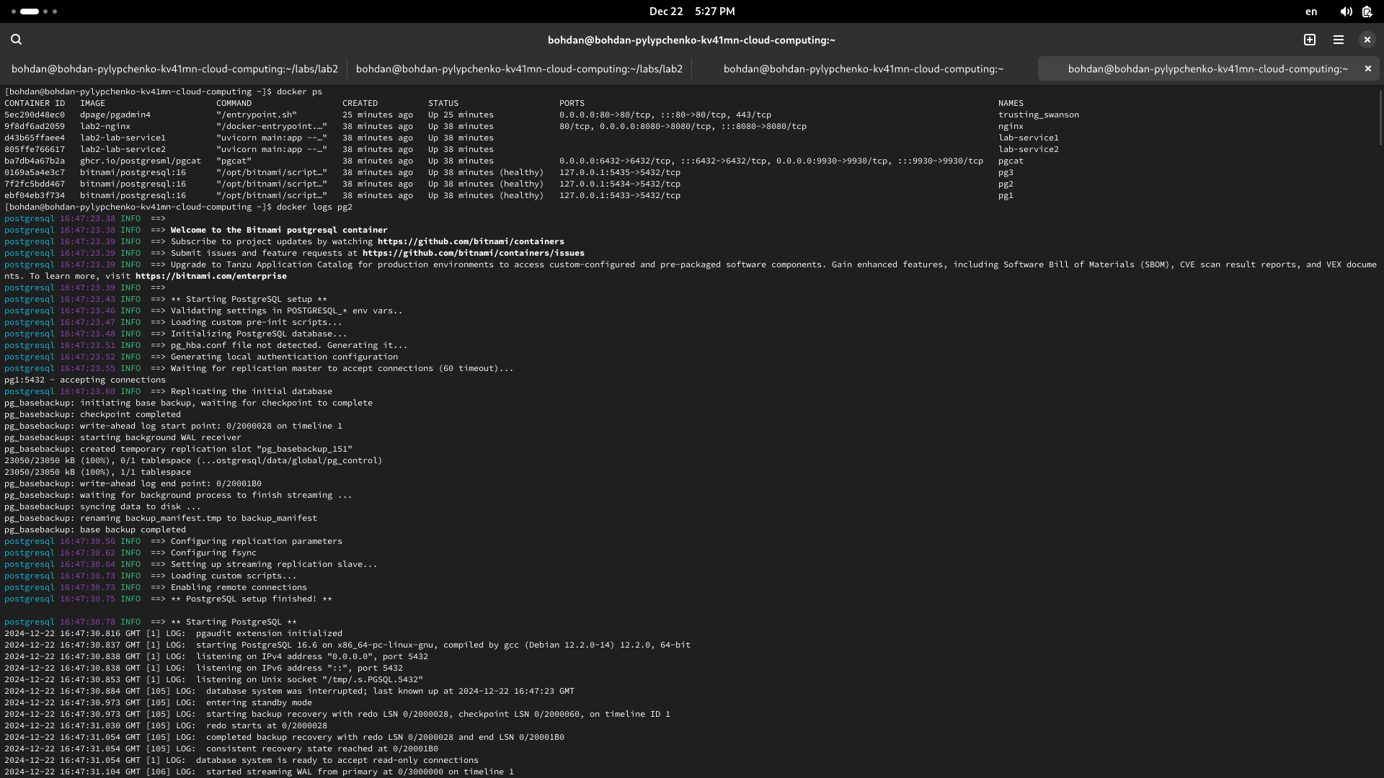
[bohdan@bohdan-pylypchenko-kv41mn-cloud-computing ~]$ docker logs pg2
postgresql 16:47:23.38 INFO ==>
postgresql 16:47:23.38 INFO ==> Welcome to the Bitnami postgresql container
postgresql 16:47:23.39 INFO ==> Subscribe to project updates by watching https://github.com/bitnami/containers
postgresql 16:47:23.39 INFO ==> Submit issues and feature requests at https://github.com/bitnami/containers/issues
postgresql 16:47:23.39 INFO ==> Upgrade to Tanzu Application Catalog for production environments to access custom-configured and pre-packaged software components. Gain enhanced features, including Software Bill of Materials (SBOM), CVE scan result reports, and VEX documents. To learn more, visit https://bitnami.com/enterprise
postgresql 16:47:23.39 INFO ==>
postgresql 16:47:23.43 INFO ==> ** Starting PostgreSQL setup **
postgresql 16:47:23.46 INFO ==> Validating settings in POSTGRESQL_* env vars..
postgresql 16:47:23.47 INFO ==> Loading custom pre-init scripts...
postgresql 16:47:23.48 INFO ==> Initializing PostgreSQL database...
postgresql 16:47:23.51 INFO ==> pg_hba.conf file not detected. Generating it...
postgresql 16:47:23.52 INFO ==> Generating local authentication configuration
postgresql 16:47:23.55 INFO ==> Waiting for replication master to accept connections (60 timeout)...
pg1:5432 - accepting connections
postgresql 16:47:23.60 INFO ==> Replicating the initial database
pg_basebackup: initiating base backup, waiting for checkpoint to complete
pg_basebackup: checkpoint completed
pg_basebackup: write-ahead log start point: 0/2000028 on timeline 1
pg_basebackup: starting background WAL receiver
pg_basebackup: created temporary replication slot "pg_basebackup_151"
23050/23050 kB (100%), 0/1 tablespace (...ostgresql/data/global/pg_control)
23050/23050 kB (100%), 1/1 tablespace
pg_basebackup: write-ahead log end point: 0/20001B0
pg_basebackup: waiting for background process to finish streaming ...
pg_basebackup: syncing data to disk ...
pg_basebackup: renaming backup_manifest.tmp to backup_manifest
pg_basebackup: base backup completed
postgresql 16:47:30.56 INFO ==> Configuring replication parameters
postgresql 16:47:30.62 INFO ==> Configuring fsync
postgresql 16:47:30.64 INFO ==> Setting up streaming replication slave...
postgresql 16:47:30.73 INFO ==> Loading custom scripts...
postgresql 16:47:30.73 INFO ==> Enabling remote connections
postgresql 16:47:30.75 INFO ==> ** PostgreSQL setup finished! **

postgresql 16:47:30.78 INFO ==> ** Starting PostgreSQL **
2024-12-22 16:47:30.816 GMT [1] LOG: pgaudit extension initialized
2024-12-22 16:47:30.837 GMT [1] LOG: starting PostgreSQL 16.6 on x86_64-pc-linux-gnu, compiled by gcc (Debian 12.2.0-14) 12.2.0, 64-bit
2024-12-22 16:47:30.838 GMT [1] LOG: listening on IPv4 address "0.0.0.0", port 5432
2024-12-22 16:47:30.838 GMT [1] LOG: listening on IPv6 address "::", port 5432
2024-12-22 16:47:30.853 GMT [1] LOG: listening on Unix socket "/tmp/.s.PGSQL.5432"
2024-12-22 16:47:30.884 GMT [105] LOG: database system was interrupted; last known up at 2024-12-22 16:47:23 GMT
2024-12-22 16:47:30.973 GMT [105] LOG: entering standby mode
2024-12-22 16:47:30.973 GMT [105] LOG: starting backup recovery with redo LSN 0/2000028, checkpoint LSN 0/2000060, on timeline ID 1
2024-12-22 16:47:31.030 GMT [105] LOG: redo starts at 0/2000028
2024-12-22 16:47:31.054 GMT [105] LOG: completed backup recovery with redo LSN 0/2000028 and end LSN 0/20001B0
2024-12-22 16:47:31.054 GMT [105] LOG: consistent recovery state reached at 0/20001B0
2024-12-22 16:47:31.054 GMT [1] LOG: database system is ready to accept read-only connections
2024-12-22 16:47:31.104 GMT [106] LOG: started streaming WAL from primary at 0/3000000 on timeline 1
2024-12-22 16:52:30.897 GMT [103] LOG: restartpoint starting: time
2024-12-22 16:52:39.714 GMT [103] LOG: restartpoint complete: wrote 87 buffers (0.5%); 0 WAL file(s) added, 0 removed, 0 recycled; write=8.565 s, sync=0.233 s, total=8.817 s; sync files=48, longest=0.010 s, average=0.005 s; distance=0 kB, estimate=0 kB; lsn=0/2000110, redo lsn=0/20000D8
2024-12-22 16:52:39.714 GMT [103] LOG: recovery restart point at 0/20000D8
2024-12-22 16:52:39.714 GMT [103] DETAIL: Last completed transaction was at log time 2024-12-22 16:49:33.94969+00.
2024-12-22 16:57:30.795 GMT [103] LOG: restartpoint starting: time
2024-12-22 16:57:30.820 GMT [103] LOG: restartpoint complete: wrote 0 buffers (0.0%); 0 WAL file(s) added, 0 removed, 0 recycled; write=0.001 s, sync=0.001 s, total=0.026 s; sync files=0, longest=0.000 s, average=0.000 s; distance=33187 kB, estimate=33187 kB; lsn=0/4068DE0, redo lsn=0/4068DA8
2024-12-22 16:57:30.820 GMT [103] LOG: recovery restart point at 0/4068DA8
2024-12-22 16:57:30.820 GMT [103] DETAIL: Last completed transaction was at log time 2024-12-22 16:49:33.94969+00.
2024-12-22 17:05:56.487 GMT [616] LOG: AUDIT: SESSION,1,1,READ,SELECT,,,"
SELECT
db.oid as did, db.datname, db.datallowconn,
pg_encoding_to_char(db.encoding) AS serverencoding,
has_database_privilege(db.oid, 'CREATE') as cancreate,
datistemplate
FROM
pg_catalog.pg_database db
WHERE db.datname = current_database()",<not logged>
2024-12-22 17:05:56.503 GMT [616] LOG: AUDIT: SESSION,2,1,READ,SELECT,,,"
SELECT
gss_authenticated, encrypted
FROM
pg_catalog.pg_stat_gssapi
WHERE pid = pg_backend_pid()",<not logged>
2024-12-22 17:05:56.513 GMT [616] LOG: AUDIT: SESSION,3,1,READ,SELECT,,,"
SELECT
roles.oid as id, roles.rolname as name,
roles.rolsuper as is_superuser,
CASE WHEN roles.rolsuper THEN true ELSE roles.rolcreaterole END as
can_create_role,
CASE WHEN roles.rolsuper THEN true
ELSE roles.rolcreatedb END as can_create_db,
CASE WHEN 'pg_signal_backend'=ANY(ARRAY(WITH RECURSIVE cte AS (
SELECT pg_roles.oid,pg_roles.rolname FROM pg_roles
WHERE pg_roles.oid = roles.oid
UNION ALL
SELECT m.roleid,pgr.rolname FROM cte cte_1
JOIN pg_auth_members m ON m.member = cte_1.oid
JOIN pg_roles pgr ON pgr.oid = m.roleid)
SELECT rolname FROM cte)) THEN True
ELSE False END as can_signal_backend
FROM
pg_catalog.pg_roles as roles
WHERE
rolname = current_user",<not logged>
2024-12-22 17:05:56.546 GMT [996] LOG: AUDIT: SESSION,1,1,READ,SELECT,,,"SELECT CASE
WHEN (SELECT count(extname) FROM pg_catalog.pg_extension WHERE extname='bdr') > 0
THEN 'pgd'
WHEN (SELECT COUNT(*) FROM pg_replication_slots) > 0
THEN 'log'
ELSE NULL
END as type;",<not logged>
2024-12-22 17:05:56.916 GMT [616] LOG: AUDIT: SESSION,4,1,READ,SELECT,,,"SELECT CASE WHEN usesuper
THEN pg_catalog.pg_is_in_recovery()
ELSE FALSE
END as inrecovery,
CASE WHEN usesuper AND pg_catalog.pg_is_in_recovery()
THEN pg_is_wal_replay_paused()
ELSE FALSE
END as isreplaypaused
FROM pg_catalog.pg_user WHERE usename=current_user",<not logged>
2024-12-22 17:05:56.918 GMT [996] LOG: AUDIT: SESSION,2,1,READ,SELECT,,,"SELECT CASE
WHEN (SELECT count(extname) FROM pg_catalog.pg_extension WHERE extname='bdr') > 0
THEN 'pgd'
WHEN (SELECT COUNT(*) FROM pg_replication_slots) > 0
THEN 'log'
ELSE NULL
END as type;",<not logged>
2024-12-22 17:06:01.913 GMT [616] LOG: AUDIT: SESSION,5,1,READ,SELECT,,,"/*pga4dash*/
SELECT 'session_stats' AS chart_name, pg_catalog.row_to_json(t) AS chart_data
FROM (SELECT
(SELECT count(*) FROM pg_catalog.pg_stat_activity) AS ""Total"",
(SELECT count(*) FROM pg_catalog.pg_stat_activity WHERE state = 'active') AS ""Active"",
(SELECT count(*) FROM pg_catalog.pg_stat_activity WHERE state = 'idle') AS ""Idle""
) t
UNION ALL
SELECT 'tps_stats' AS chart_name, pg_catalog.row_to_json(t) AS chart_data
FROM (SELECT
(SELECT sum(xact_commit) + sum(xact_rollback) FROM pg_catalog.pg_stat_database) AS ""Transactions"",
(SELECT sum(xact_commit) FROM pg_catalog.pg_stat_database) AS ""Commits"",
(SELECT sum(xact_rollback) FROM pg_catalog.pg_stat_database) AS ""Rollbacks""
) t
UNION ALL
SELECT 'ti_stats' AS chart_name, pg_catalog.row_to_json(t) AS chart_data
FROM (SELECT
(SELECT sum(tup_inserted) FROM pg_catalog.pg_stat_database) AS ""Inserts"",
(SELECT sum(tup_updated) FROM pg_catalog.pg_stat_database) AS ""Updates"",
(SELECT sum(tup_deleted) FROM pg_catalog.pg_stat_database) AS ""Deletes""
) t
UNION ALL
SELECT 'to_stats' AS chart_name, pg_catalog.row_to_json(t) AS chart_data
FROM (SELECT
(SELECT sum(tup_fetched) FROM pg_catalog.pg_stat_database) AS ""Fetched"",
(SELECT sum(tup_returned) FROM pg_catalog.pg_stat_database) AS ""Returned""
) t
UNION ALL
SELECT 'bio_stats' AS chart_name, pg_catalog.row_to_json(t) AS chart_data
FROM (SELECT
(SELECT sum(blks_read) FROM pg_catalog.pg_stat_database) AS ""Reads"",
(SELECT sum(blks_hit) FROM pg_catalog.pg_stat_database) AS ""Hits""
) t
",<not logged>
2024-12-22 17:08:08.900 GMT [996] LOG: AUDIT: SESSION,3,1,READ,SELECT,,,"SELECT CASE
WHEN (SELECT count(extname) FROM pg_catalog.pg_extension WHERE extname='bdr') > 0
THEN 'pgd'
WHEN (SELECT COUNT(*) FROM pg_replication_slots) > 0
THEN 'log'
ELSE NULL
END as type;",<not logged>
2024-12-22 17:08:08.908 GMT [616] LOG: AUDIT: SESSION,6,1,READ,SELECT,,,"SELECT CASE
WHEN (SELECT count(extname) FROM pg_catalog.pg_extension WHERE extname='bdr') > 0
THEN 'pgd'
WHEN (SELECT COUNT(*) FROM pg_replication_slots) > 0
THEN 'log'
ELSE NULL
END as type;",<not logged>
2024-12-22 17:08:09.036 GMT [996] LOG: AUDIT: SESSION,4,1,READ,SELECT,,,"/*pga4dash*/
SELECT 'session_stats' AS chart_name, pg_catalog.row_to_json(t) AS chart_data
FROM (SELECT
(SELECT count(*) FROM pg_catalog.pg_stat_activity) AS ""Total"",
(SELECT count(*) FROM pg_catalog.pg_stat_activity WHERE state = 'active') AS ""Active"",
(SELECT count(*) FROM pg_catalog.pg_stat_activity WHERE state = 'idle') AS ""Idle""
) t
UNION ALL
SELECT 'tps_stats' AS chart_name, pg_catalog.row_to_json(t) AS chart_data
FROM (SELECT
(SELECT sum(xact_commit) + sum(xact_rollback) FROM pg_catalog.pg_stat_database) AS ""Transactions"",
(SELECT sum(xact_commit) FROM pg_catalog.pg_stat_database) AS ""Commits"",
(SELECT sum(xact_rollback) FROM pg_catalog.pg_stat_database) AS ""Rollbacks""
) t
UNION ALL
SELECT 'ti_stats' AS chart_name, pg_catalog.row_to_json(t) AS chart_data
FROM (SELECT
(SELECT sum(tup_inserted) FROM pg_catalog.pg_stat_database) AS ""Inserts"",
(SELECT sum(tup_updated) FROM pg_catalog.pg_stat_database) AS ""Updates"",
(SELECT sum(tup_deleted) FROM pg_catalog.pg_stat_database) AS ""Deletes""
) t
UNION ALL
SELECT 'to_stats' AS chart_name, pg_catalog.row_to_json(t) AS chart_data
FROM (SELECT
(SELECT sum(tup_fetched) FROM pg_catalog.pg_stat_database) AS ""Fetched"",
(SELECT sum(tup_returned) FROM pg_catalog.pg_stat_database) AS ""Returned""
) t
UNION ALL
SELECT 'bio_stats' AS chart_name, pg_catalog.row_to_json(t) AS chart_data
FROM (SELECT
(SELECT sum(blks_read) FROM pg_catalog.pg_stat_database) AS ""Reads"",
(SELECT sum(blks_hit) FROM pg_catalog.pg_stat_database) AS ""Hits""
) t
",<not logged>
2024-12-22 17:08:10.783 GMT [616] LOG: AUDIT: SESSION,7,1,READ,SELECT,,,"SELECT
db.oid as did, db.datname as name, ta.spcname as spcname, db.datallowconn,
db.datistemplate AS is_template,
pg_catalog.has_database_privilege(db.oid, 'CREATE') as cancreate, datdba as owner,
descr.description
FROM
pg_catalog.pg_database db
LEFT OUTER JOIN pg_catalog.pg_tablespace ta ON db.dattablespace = ta.oid
LEFT OUTER JOIN pg_catalog.pg_shdescription descr ON (
db.oid=descr.objoid AND descr.classoid='pg_database'::regclass
)
WHERE db.oid > 16383::OID OR db.datname IN ('postgres', 'edb')

ORDER BY datname;",<not logged>
2024-12-22 17:08:11.033 GMT [996] LOG: AUDIT: SESSION,5,1,READ,SELECT,,,"
SELECT COUNT(*) FROM pg_extension WHERE extname IN (
'edb_job_scheduler', 'dbms_scheduler') ",<not logged>
2024-12-22 17:08:32.998 GMT [1117] LOG: AUDIT: SESSION,1,1,READ,SELECT,,,"SET DateStyle=ISO; SET client_min_messages=notice; SELECT set_config('bytea_output','hex',false) FROM pg_show_all_settings() WHERE name = 'bytea_output'; SET client_encoding='utf-8';",<not logged>
2024-12-22 17:08:33.003 GMT [1117] LOG: AUDIT: SESSION,2,1,READ,SELECT,,,SELECT version(),<not logged>
2024-12-22 17:08:33.004 GMT [1117] LOG: AUDIT: SESSION,3,1,READ,SELECT,,,"
SELECT
db.oid as did, db.datname, db.datallowconn,
pg_encoding_to_char(db.encoding) AS serverencoding,
has_database_privilege(db.oid, 'CREATE') as cancreate,
datistemplate
FROM
pg_catalog.pg_database db
WHERE db.datname = current_database()",<not logged>
2024-12-22 17:08:33.005 GMT [1117] LOG: AUDIT: SESSION,4,1,READ,SELECT,,,"
SELECT
gss_authenticated, encrypted
FROM
pg_catalog.pg_stat_gssapi
WHERE pid = pg_backend_pid()",<not logged>
2024-12-22 17:08:33.008 GMT [1117] LOG: AUDIT: SESSION,5,1,READ,SELECT,,,"
SELECT
roles.oid as id, roles.rolname as name,
roles.rolsuper as is_superuser,
CASE WHEN roles.rolsuper THEN true ELSE roles.rolcreaterole END as
can_create_role,
CASE WHEN roles.rolsuper THEN true
ELSE roles.rolcreatedb END as can_create_db,
CASE WHEN 'pg_signal_backend'=ANY(ARRAY(WITH RECURSIVE cte AS (
SELECT pg_roles.oid,pg_roles.rolname FROM pg_roles
WHERE pg_roles.oid = roles.oid
UNION ALL
SELECT m.roleid,pgr.rolname FROM cte cte_1
JOIN pg_auth_members m ON m.member = cte_1.oid
JOIN pg_roles pgr ON pgr.oid = m.roleid)
SELECT rolname FROM cte)) THEN True
ELSE False END as can_signal_backend
FROM
pg_catalog.pg_roles as roles
WHERE
rolname = current_user",<not logged>
2024-12-22 17:08:33.016 GMT [1117] LOG: AUDIT: SESSION,6,1,READ,SELECT,,,"SELECT CASE
WHEN (SELECT count(extname) FROM pg_catalog.pg_extension WHERE extname='bdr') > 0
THEN 'pgd'
WHEN (SELECT COUNT(*) FROM pg_replication_slots) > 0
THEN 'log'
ELSE NULL
END as type;",<not logged>
2024-12-22 17:08:33.234 GMT [1117] LOG: AUDIT: SESSION,7,1,READ,SELECT,,,"/*pga4dash*/
SELECT 'session_stats' AS chart_name, pg_catalog.row_to_json(t) AS chart_data
FROM (SELECT
(SELECT count(*) FROM pg_catalog.pg_stat_activity) AS ""Total"",
(SELECT count(*) FROM pg_catalog.pg_stat_activity WHERE state = 'active') AS ""Active"",
(SELECT count(*) FROM pg_catalog.pg_stat_activity WHERE state = 'idle') AS ""Idle""
) t
UNION ALL
SELECT 'tps_stats' AS chart_name, pg_catalog.row_to_json(t) AS chart_data
FROM (SELECT
(SELECT sum(xact_commit) + sum(xact_rollback) FROM pg_catalog.pg_stat_database) AS ""Transactions"",
(SELECT sum(xact_commit) FROM pg_catalog.pg_stat_database) AS ""Commits"",
(SELECT sum(xact_rollback) FROM pg_catalog.pg_stat_database) AS ""Rollbacks""
) t
UNION ALL
SELECT 'ti_stats' AS chart_name, pg_catalog.row_to_json(t) AS chart_data
FROM (SELECT
(SELECT sum(tup_inserted) FROM pg_catalog.pg_stat_database) AS ""Inserts"",
(SELECT sum(tup_updated) FROM pg_catalog.pg_stat_database) AS ""Updates"",
(SELECT sum(tup_deleted) FROM pg_catalog.pg_stat_database) AS ""Deletes""
) t
UNION ALL
SELECT 'to_stats' AS chart_name, pg_catalog.row_to_json(t) AS chart_data
FROM (SELECT
(SELECT sum(tup_fetched) FROM pg_catalog.pg_stat_database) AS ""Fetched"",
(SELECT sum(tup_returned) FROM pg_catalog.pg_stat_database) AS ""Returned""
) t
UNION ALL
SELECT 'bio_stats' AS chart_name, pg_catalog.row_to_json(t) AS chart_data
FROM (SELECT
(SELECT sum(blks_read) FROM pg_catalog.pg_stat_database) AS ""Reads"",
(SELECT sum(blks_hit) FROM pg_catalog.pg_stat_database) AS ""Hits""
) t
",<not logged>
2024-12-22 17:08:36.367 GMT [1117] LOG: AUDIT: SESSION,8,1,READ,SELECT,,,"
SELECT
has_table_privilege(
'pgagent.pga_job', 'INSERT, SELECT, UPDATE'
) has_priviledge
WHERE EXISTS(
SELECT has_schema_privilege('pgagent', 'USAGE')
WHERE EXISTS(
SELECT cl.oid FROM pg_catalog.pg_class cl
LEFT JOIN pg_catalog.pg_namespace ns ON ns.oid=relnamespace
WHERE relname='pga_job' AND nspname='pgagent'
)
)
",<not logged>
2024-12-22 17:08:36.385 GMT [1117] LOG: AUDIT: SESSION,9,1,READ,SELECT,,,"SELECT CASE
WHEN (SELECT count(extname) FROM pg_catalog.pg_extension WHERE extname='bdr') > 0
THEN 'pgd'
WHEN (SELECT COUNT(*) FROM pg_replication_slots) > 0
THEN 'log'
ELSE NULL
END as type;",<not logged>
2024-12-22 17:08:36.389 GMT [1117] LOG: AUDIT: SESSION,10,1,READ,SELECT,,,"SELECT CASE
WHEN (SELECT count(extname) FROM pg_catalog.pg_extension WHERE extname='bdr') > 0
THEN 'pgd'
WHEN (SELECT COUNT(*) FROM pg_replication_slots) > 0
THEN 'log'
ELSE NULL
END as type;",<not logged>
2024-12-22 17:08:38.365 GMT [1117] LOG: AUDIT: SESSION,11,1,READ,SELECT,,,"/*pga4dash*/
SELECT 'session_stats' AS chart_name, pg_catalog.row_to_json(t) AS chart_data
FROM (SELECT
(SELECT count(*) FROM pg_catalog.pg_stat_activity) AS ""Total"",
(SELECT count(*) FROM pg_catalog.pg_stat_activity WHERE state = 'active') AS ""Active"",
(SELECT count(*) FROM pg_catalog.pg_stat_activity WHERE state = 'idle') AS ""Idle""
) t
UNION ALL
SELECT 'tps_stats' AS chart_name, pg_catalog.row_to_json(t) AS chart_data
FROM (SELECT
(SELECT sum(xact_commit) + sum(xact_rollback) FROM pg_catalog.pg_stat_database) AS ""Transactions"",
(SELECT sum(xact_commit) FROM pg_catalog.pg_stat_database) AS ""Commits"",
(SELECT sum(xact_rollback) FROM pg_catalog.pg_stat_database) AS ""Rollbacks""
) t
UNION ALL
SELECT 'ti_stats' AS chart_name, pg_catalog.row_to_json(t) AS chart_data
FROM (SELECT
(SELECT sum(tup_inserted) FROM pg_catalog.pg_stat_database) AS ""Inserts"",
(SELECT sum(tup_updated) FROM pg_catalog.pg_stat_database) AS ""Updates"",
(SELECT sum(tup_deleted) FROM pg_catalog.pg_stat_database) AS ""Deletes""
) t
UNION ALL
SELECT 'to_stats' AS chart_name, pg_catalog.row_to_json(t) AS chart_data
FROM (SELECT
(SELECT sum(tup_fetched) FROM pg_catalog.pg_stat_database) AS ""Fetched"",
(SELECT sum(tup_returned) FROM pg_catalog.pg_stat_database) AS ""Returned""
) t
UNION ALL
SELECT 'bio_stats' AS chart_name, pg_catalog.row_to_json(t) AS chart_data
FROM (SELECT
(SELECT sum(blks_read) FROM pg_catalog.pg_stat_database) AS ""Reads"",
(SELECT sum(blks_hit) FROM pg_catalog.pg_stat_database) AS ""Hits""
) t
",<not logged>
2024-12-22 17:08:43.366 GMT [1117] LOG: AUDIT: SESSION,12,1,READ,SELECT,,,"/*pga4dash*/
SELECT 'session_stats' AS chart_name, pg_catalog.row_to_json(t) AS chart_data
FROM (SELECT
(SELECT count(*) FROM pg_catalog.pg_stat_activity) AS ""Total"",
(SELECT count(*) FROM pg_catalog.pg_stat_activity WHERE state = 'active') AS ""Active"",
(SELECT count(*) FROM pg_catalog.pg_stat_activity WHERE state = 'idle') AS ""Idle""
) t
UNION ALL
SELECT 'tps_stats' AS chart_name, pg_catalog.row_to_json(t) AS chart_data
FROM (SELECT
(SELECT sum(xact_commit) + sum(xact_rollback) FROM pg_catalog.pg_stat_database) AS ""Transactions"",
(SELECT sum(xact_commit) FROM pg_catalog.pg_stat_database) AS ""Commits"",
(SELECT sum(xact_rollback) FROM pg_catalog.pg_stat_database) AS ""Rollbacks""
) t
UNION ALL
SELECT 'ti_stats' AS chart_name, pg_catalog.row_to_json(t) AS chart_data
FROM (SELECT
(SELECT sum(tup_inserted) FROM pg_catalog.pg_stat_database) AS ""Inserts"",
(SELECT sum(tup_updated) FROM pg_catalog.pg_stat_database) AS ""Updates"",
(SELECT sum(tup_deleted) FROM pg_catalog.pg_stat_database) AS ""Deletes""
) t
UNION ALL
SELECT 'to_stats' AS chart_name, pg_catalog.row_to_json(t) AS chart_data
FROM (SELECT
(SELECT sum(tup_fetched) FROM pg_catalog.pg_stat_database) AS ""Fetched"",
(SELECT sum(tup_returned) FROM pg_catalog.pg_stat_database) AS ""Returned""
) t
UNION ALL
SELECT 'bio_stats' AS chart_name, pg_catalog.row_to_json(t) AS chart_data
FROM (SELECT
(SELECT sum(blks_read) FROM pg_catalog.pg_stat_database) AS ""Reads"",
(SELECT sum(blks_hit) FROM pg_catalog.pg_stat_database) AS ""Hits""
) t
",<not logged>
2024-12-22 17:11:03.219 GMT [1238] LOG: AUDIT: SESSION,1,1,READ,SELECT,,,"SET DateStyle=ISO; SET client_min_messages=notice; SELECT set_config('bytea_output','hex',false) FROM pg_show_all_settings() WHERE name = 'bytea_output'; SET client_encoding='utf-8';",<not logged>
2024-12-22 17:11:03.220 GMT [1238] LOG: AUDIT: SESSION,2,1,READ,SELECT,,,SELECT version(),<not logged>
2024-12-22 17:11:03.221 GMT [1238] LOG: AUDIT: SESSION,3,1,READ,SELECT,,,"
SELECT
db.oid as did, db.datname, db.datallowconn,
pg_encoding_to_char(db.encoding) AS serverencoding,
has_database_privilege(db.oid, 'CREATE') as cancreate,
datistemplate
FROM
pg_catalog.pg_database db
WHERE db.datname = current_database()",<not logged>
2024-12-22 17:11:03.227 GMT [1238] LOG: AUDIT: SESSION,4,1,READ,SELECT,,,"
SELECT
gss_authenticated, encrypted
FROM
pg_catalog.pg_stat_gssapi
WHERE pid = pg_backend_pid()",<not logged>
2024-12-22 17:11:03.232 GMT [1238] LOG: AUDIT: SESSION,5,1,READ,SELECT,,,"
SELECT
roles.oid as id, roles.rolname as name,
roles.rolsuper as is_superuser,
CASE WHEN roles.rolsuper THEN true ELSE roles.rolcreaterole END as
can_create_role,
CASE WHEN roles.rolsuper THEN true
ELSE roles.rolcreatedb END as can_create_db,
CASE WHEN 'pg_signal_backend'=ANY(ARRAY(WITH RECURSIVE cte AS (
SELECT pg_roles.oid,pg_roles.rolname FROM pg_roles
WHERE pg_roles.oid = roles.oid
UNION ALL
SELECT m.roleid,pgr.rolname FROM cte cte_1
JOIN pg_auth_members m ON m.member = cte_1.oid
JOIN pg_roles pgr ON pgr.oid = m.roleid)
SELECT rolname FROM cte)) THEN True
ELSE False END as can_signal_backend
FROM
pg_catalog.pg_roles as roles
WHERE
rolname = current_user",<not logged>
2024-12-22 17:11:03.234 GMT [1238] LOG: AUDIT: SESSION,6,1,READ,SELECT,,,"SELECT CASE
WHEN (SELECT count(extname) FROM pg_catalog.pg_extension WHERE extname='bdr') > 0
THEN 'pgd'
WHEN (SELECT COUNT(*) FROM pg_replication_slots) > 0
THEN 'log'
ELSE NULL
END as type;",<not logged>
2024-12-22 17:11:03.481 GMT [1238] LOG: AUDIT: SESSION,7,1,READ,SELECT,,,"/*pga4dash*/
SELECT 'session_stats' AS chart_name, pg_catalog.row_to_json(t) AS chart_data
FROM (SELECT
(SELECT count(*) FROM pg_catalog.pg_stat_activity) AS ""Total"",
(SELECT count(*) FROM pg_catalog.pg_stat_activity WHERE state = 'active') AS ""Active"",
(SELECT count(*) FROM pg_catalog.pg_stat_activity WHERE state = 'idle') AS ""Idle""
) t
UNION ALL
SELECT 'tps_stats' AS chart_name, pg_catalog.row_to_json(t) AS chart_data
FROM (SELECT
(SELECT sum(xact_commit) + sum(xact_rollback) FROM pg_catalog.pg_stat_database) AS ""Transactions"",
(SELECT sum(xact_commit) FROM pg_catalog.pg_stat_database) AS ""Commits"",
(SELECT sum(xact_rollback) FROM pg_catalog.pg_stat_database) AS ""Rollbacks""
) t
UNION ALL
SELECT 'ti_stats' AS chart_name, pg_catalog.row_to_json(t) AS chart_data
FROM (SELECT
(SELECT sum(tup_inserted) FROM pg_catalog.pg_stat_database) AS ""Inserts"",
(SELECT sum(tup_updated) FROM pg_catalog.pg_stat_database) AS ""Updates"",
(SELECT sum(tup_deleted) FROM pg_catalog.pg_stat_database) AS ""Deletes""
) t
UNION ALL
SELECT 'to_stats' AS chart_name, pg_catalog.row_to_json(t) AS chart_data
FROM (SELECT
(SELECT sum(tup_fetched) FROM pg_catalog.pg_stat_database) AS ""Fetched"",
(SELECT sum(tup_returned) FROM pg_catalog.pg_stat_database) AS ""Returned""
) t
UNION ALL
SELECT 'bio_stats' AS chart_name, pg_catalog.row_to_json(t) AS chart_data
FROM (SELECT
(SELECT sum(blks_read) FROM pg_catalog.pg_stat_database) AS ""Reads"",
(SELECT sum(blks_hit) FROM pg_catalog.pg_stat_database) AS ""Hits""
) t
",<not logged>
2024-12-22 17:11:06.423 GMT [1238] LOG: AUDIT: SESSION,8,1,READ,SELECT,,,"
SELECT
has_table_privilege(
'pgagent.pga_job', 'INSERT, SELECT, UPDATE'
) has_priviledge
WHERE EXISTS(
SELECT has_schema_privilege('pgagent', 'USAGE')
WHERE EXISTS(
SELECT cl.oid FROM pg_catalog.pg_class cl
LEFT JOIN pg_catalog.pg_namespace ns ON ns.oid=relnamespace
WHERE relname='pga_job' AND nspname='pgagent'
)
)
",<not logged>
2024-12-22 17:11:06.445 GMT [1238] LOG: AUDIT: SESSION,9,1,READ,SELECT,,,"SELECT CASE
WHEN (SELECT count(extname) FROM pg_catalog.pg_extension WHERE extname='bdr') > 0
THEN 'pgd'
WHEN (SELECT COUNT(*) FROM pg_replication_slots) > 0
THEN 'log'
ELSE NULL
END as type;",<not logged>
2024-12-22 17:11:06.450 GMT [1238] LOG: AUDIT: SESSION,10,1,READ,SELECT,,,"SELECT CASE
WHEN (SELECT count(extname) FROM pg_catalog.pg_extension WHERE extname='bdr') > 0
THEN 'pgd'
WHEN (SELECT COUNT(*) FROM pg_replication_slots) > 0
THEN 'log'
ELSE NULL
END as type;",<not logged>
2024-12-22 17:11:08.624 GMT [1238] LOG: AUDIT: SESSION,11,1,READ,SELECT,,,"/*pga4dash*/
SELECT 'session_stats' AS chart_name, pg_catalog.row_to_json(t) AS chart_data
FROM (SELECT
(SELECT count(*) FROM pg_catalog.pg_stat_activity) AS ""Total"",
(SELECT count(*) FROM pg_catalog.pg_stat_activity WHERE state = 'active') AS ""Active"",
(SELECT count(*) FROM pg_catalog.pg_stat_activity WHERE state = 'idle') AS ""Idle""
) t
UNION ALL
SELECT 'tps_stats' AS chart_name, pg_catalog.row_to_json(t) AS chart_data
FROM (SELECT
(SELECT sum(xact_commit) + sum(xact_rollback) FROM pg_catalog.pg_stat_database) AS ""Transactions"",
(SELECT sum(xact_commit) FROM pg_catalog.pg_stat_database) AS ""Commits"",
(SELECT sum(xact_rollback) FROM pg_catalog.pg_stat_database) AS ""Rollbacks""
) t
UNION ALL
SELECT 'ti_stats' AS chart_name, pg_catalog.row_to_json(t) AS chart_data
FROM (SELECT
(SELECT sum(tup_inserted) FROM pg_catalog.pg_stat_database) AS ""Inserts"",
(SELECT sum(tup_updated) FROM pg_catalog.pg_stat_database) AS ""Updates"",
(SELECT sum(tup_deleted) FROM pg_catalog.pg_stat_database) AS ""Deletes""
) t
UNION ALL
SELECT 'to_stats' AS chart_name, pg_catalog.row_to_json(t) AS chart_data
FROM (SELECT
(SELECT sum(tup_fetched) FROM pg_catalog.pg_stat_database) AS ""Fetched"",
(SELECT sum(tup_returned) FROM pg_catalog.pg_stat_database) AS ""Returned""
) t
UNION ALL
SELECT 'bio_stats' AS chart_name, pg_catalog.row_to_json(t) AS chart_data
FROM (SELECT
(SELECT sum(blks_read) FROM pg_catalog.pg_stat_database) AS ""Reads"",
(SELECT sum(blks_hit) FROM pg_catalog.pg_stat_database) AS ""Hits""
) t
",<not logged>
2024-12-22 17:11:10.318 GMT [616] LOG: AUDIT: SESSION,8,1,READ,SELECT,,,"/*pga4dash*/
SELECT 'session_stats' AS chart_name, pg_catalog.row_to_json(t) AS chart_data
FROM (SELECT
(SELECT count(*) FROM pg_catalog.pg_stat_activity) AS ""Total"",
(SELECT count(*) FROM pg_catalog.pg_stat_activity WHERE state = 'active') AS ""Active"",
(SELECT count(*) FROM pg_catalog.pg_stat_activity WHERE state = 'idle') AS ""Idle""
) t
UNION ALL
SELECT 'tps_stats' AS chart_name, pg_catalog.row_to_json(t) AS chart_data
FROM (SELECT
(SELECT sum(xact_commit) + sum(xact_rollback) FROM pg_catalog.pg_stat_database) AS ""Transactions"",
(SELECT sum(xact_commit) FROM pg_catalog.pg_stat_database) AS ""Commits"",
(SELECT sum(xact_rollback) FROM pg_catalog.pg_stat_database) AS ""Rollbacks""
) t
UNION ALL
SELECT 'ti_stats' AS chart_name, pg_catalog.row_to_json(t) AS chart_data
FROM (SELECT
(SELECT sum(tup_inserted) FROM pg_catalog.pg_stat_database) AS ""Inserts"",
(SELECT sum(tup_updated) FROM pg_catalog.pg_stat_database) AS ""Updates"",
(SELECT sum(tup_deleted) FROM pg_catalog.pg_stat_database) AS ""Deletes""
) t
UNION ALL
SELECT 'to_stats' AS chart_name, pg_catalog.row_to_json(t) AS chart_data
FROM (SELECT
(SELECT sum(tup_fetched) FROM pg_catalog.pg_stat_database) AS ""Fetched"",
(SELECT sum(tup_returned) FROM pg_catalog.pg_stat_database) AS ""Returned""
) t
UNION ALL
SELECT 'bio_stats' AS chart_name, pg_catalog.row_to_json(t) AS chart_data
FROM (SELECT
(SELECT sum(blks_read) FROM pg_catalog.pg_stat_database) AS ""Reads"",
(SELECT sum(blks_hit) FROM pg_catalog.pg_stat_database) AS ""Hits""
) t
",<not logged>
2024-12-22 17:17:06.977 GMT [1238] LOG: AUDIT: SESSION,12,1,READ,SELECT,,,"SELECT
db.oid as did, db.datname as name, ta.spcname as spcname, db.datallowconn,
db.datistemplate AS is_template,
pg_catalog.has_database_privilege(db.oid, 'CREATE') as cancreate, datdba as owner,
descr.description
FROM
pg_catalog.pg_database db
LEFT OUTER JOIN pg_catalog.pg_tablespace ta ON db.dattablespace = ta.oid
LEFT OUTER JOIN pg_catalog.pg_shdescription descr ON (
db.oid=descr.objoid AND descr.classoid='pg_database'::regclass
)
WHERE db.oid > 16383::OID OR db.datname IN ('postgres', 'edb')

ORDER BY datname;",<not logged>
2024-12-22 17:17:07.270 GMT [1238] LOG: AUDIT: SESSION,13,1,READ,SELECT,,,"
SELECT COUNT(*) FROM pg_extension WHERE extname IN (
'edb_job_scheduler', 'dbms_scheduler') ",<not logged>
2024-12-22 17:17:11.212 GMT [1528] LOG: AUDIT: SESSION,1,1,READ,SELECT,,,"SET DateStyle=ISO; SET client_min_messages=notice; SELECT set_config('bytea_output','hex',false) FROM pg_show_all_settings() WHERE name = 'bytea_output'; SET client_encoding='utf-8';",<not logged>
2024-12-22 17:17:11.214 GMT [1528] LOG: AUDIT: SESSION,2,1,READ,SELECT,,,SELECT version(),<not logged>
2024-12-22 17:17:11.216 GMT [1528] LOG: AUDIT: SESSION,3,1,READ,SELECT,,,"
SELECT
db.oid as did, db.datname, db.datallowconn,
pg_encoding_to_char(db.encoding) AS serverencoding,
has_database_privilege(db.oid, 'CREATE') as cancreate,
datistemplate
FROM
pg_catalog.pg_database db
WHERE db.datname = current_database()",<not logged>
2024-12-22 17:17:11.217 GMT [1528] LOG: AUDIT: SESSION,4,1,READ,SELECT,,,"
SELECT
gss_authenticated, encrypted
FROM
pg_catalog.pg_stat_gssapi
WHERE pid = pg_backend_pid()",<not logged>
2024-12-22 17:17:11.228 GMT [1528] LOG: AUDIT: SESSION,5,1,READ,SELECT,,,"
SELECT
roles.oid as id, roles.rolname as name,
roles.rolsuper as is_superuser,
CASE WHEN roles.rolsuper THEN true ELSE roles.rolcreaterole END as
can_create_role,
CASE WHEN roles.rolsuper THEN true
ELSE roles.rolcreatedb END as can_create_db,
CASE WHEN 'pg_signal_backend'=ANY(ARRAY(WITH RECURSIVE cte AS (
SELECT pg_roles.oid,pg_roles.rolname FROM pg_roles
WHERE pg_roles.oid = roles.oid
UNION ALL
SELECT m.roleid,pgr.rolname FROM cte cte_1
JOIN pg_auth_members m ON m.member = cte_1.oid
JOIN pg_roles pgr ON pgr.oid = m.roleid)
SELECT rolname FROM cte)) THEN True
ELSE False END as can_signal_backend
FROM
pg_catalog.pg_roles as roles
WHERE
rolname = current_user",<not logged>
2024-12-22 17:17:16.301 GMT [1528] LOG: AUDIT: SESSION,6,1,READ,SELECT,,,select * from logs;,<not logged>
2024-12-22 17:17:16.342 GMT [1528] LOG: AUDIT: SESSION,7,1,READ,SELECT,,,"SELECT at.attname, ty.typname, at.attnum
FROM pg_catalog.pg_attribute at
LEFT JOIN pg_catalog.pg_type ty ON (ty.oid = at.atttypid)
JOIN pg_catalog.pg_class as cl ON cl.oid=at.attrelid
JOIN pg_catalog.pg_namespace as nsp ON nsp.oid=cl.relnamespace
WHERE
attrelid=16386::oid AND
at.attnum > 0
AND at.attisdropped = FALSE",<not logged>
2024-12-22 17:17:16.346 GMT [1528] LOG: AUDIT: SESSION,8,1,READ,SELECT,,,"SELECT at.attname, at.attnum, ty.typname
FROM pg_catalog.pg_attribute at LEFT JOIN pg_catalog.pg_type ty ON (ty.oid = at.atttypid)
JOIN pg_catalog.pg_class as cl ON cl.oid=AT.attrelid
JOIN pg_catalog.pg_namespace as nsp ON nsp.oid=cl.relnamespace
WHERE
attrelid=16386::oid AND
attnum = ANY (
(SELECT con.conkey FROM pg_catalog.pg_class rel LEFT OUTER JOIN pg_catalog.pg_constraint con ON con.conrelid=rel.oid
JOIN pg_catalog.pg_namespace as nsp ON nsp.oid=REL.relnamespace
AND con.contype='p' WHERE rel.relkind IN ('r','s','t', 'p') AND
rel.oid = (16386)::oid
)::oid[])",<not logged>
2024-12-22 17:17:16.352 GMT [1528] LOG: AUDIT: SESSION,9,1,READ,SELECT,,,"SELECT DISTINCT att.attname as name, att.attnum as OID, pg_catalog.format_type(ty.oid,NULL) AS datatype,
att.attnotnull as not_null, att.atthasdef as has_default_val, des.description, seq.seqtypid
FROM pg_catalog.pg_attribute att
JOIN pg_catalog.pg_type ty ON ty.oid=atttypid
JOIN pg_catalog.pg_namespace tn ON tn.oid=ty.typnamespace
JOIN pg_catalog.pg_class cl ON cl.oid=att.attrelid
JOIN pg_catalog.pg_namespace na ON na.oid=cl.relnamespace
LEFT OUTER JOIN pg_catalog.pg_type et ON et.oid=ty.typelem
LEFT OUTER JOIN pg_catalog.pg_attrdef def ON adrelid=att.attrelid AND adnum=att.attnum
LEFT OUTER JOIN (pg_catalog.pg_depend JOIN pg_catalog.pg_class cs ON classid='pg_class'::regclass AND objid=cs.oid AND cs.relkind='S') ON refobjid=att.attrelid AND refobjsubid=att.attnum
LEFT OUTER JOIN pg_catalog.pg_namespace ns ON ns.oid=cs.relnamespace
LEFT OUTER JOIN pg_catalog.pg_index pi ON pi.indrelid=att.attrelid AND indisprimary
LEFT OUTER JOIN pg_catalog.pg_description des ON (des.objoid=att.attrelid AND des.objsubid=att.attnum AND des.classoid='pg_class'::regclass)
LEFT OUTER JOIN pg_catalog.pg_sequence seq ON cs.oid=seq.seqrelid
WHERE

att.attrelid = 16386::oid
AND att.attnum > 0
AND att.attisdropped IS FALSE
ORDER BY att.attnum",<not logged>
2024-12-22 17:17:16.356 GMT [1528] LOG: AUDIT: SESSION,10,1,READ,SELECT,,,"SELECT n.nspname, r.relname
FROM pg_catalog.pg_class r
LEFT JOIN pg_catalog.pg_namespace n ON (r.relnamespace = n.oid)
WHERE r.oid = 16386;
",<not logged>
2024-12-22 17:17:16.360 GMT [1528] LOG: AUDIT: SESSION,11,1,READ,SELECT,,,"SELECT oid, pg_catalog.format_type(oid, NULL) AS typname FROM pg_catalog.pg_type WHERE oid = ANY($1) ORDER BY oid;",<not logged>
2024-12-22 17:19:12.660 GMT [616] LOG: AUDIT: SESSION,9,1,READ,SELECT,,,SELECT version(),<not logged>
2024-12-22 17:19:12.663 GMT [616] LOG: AUDIT: SESSION,10,1,READ,SELECT,,,"
SELECT
db.oid as did, db.datname, db.datallowconn,
pg_encoding_to_char(db.encoding) AS serverencoding,
has_database_privilege(db.oid, 'CREATE') as cancreate,
datistemplate
FROM
pg_catalog.pg_database db
WHERE db.datname = current_database()",<not logged>
2024-12-22 17:19:12.665 GMT [616] LOG: AUDIT: SESSION,11,1,READ,SELECT,,,"
SELECT
gss_authenticated, encrypted
FROM
pg_catalog.pg_stat_gssapi
WHERE pid = pg_backend_pid()",<not logged>
2024-12-22 17:19:19.909 GMT [616] LOG: AUDIT: SESSION,12,1,READ,SELECT,,,select * from logs;,<not logged>
2024-12-22 17:19:19.973 GMT [1626] LOG: AUDIT: SESSION,1,1,READ,SELECT,,,"SELECT at.attname, at.attnum, ty.typname
FROM pg_catalog.pg_attribute at LEFT JOIN pg_catalog.pg_type ty ON (ty.oid = at.atttypid)
JOIN pg_catalog.pg_class as cl ON cl.oid=AT.attrelid
JOIN pg_catalog.pg_namespace as nsp ON nsp.oid=cl.relnamespace
WHERE
attrelid=16386::oid AND
attnum = ANY (
(SELECT con.conkey FROM pg_catalog.pg_class rel LEFT OUTER JOIN pg_catalog.pg_constraint con ON con.conrelid=rel.oid
JOIN pg_catalog.pg_namespace as nsp ON nsp.oid=REL.relnamespace
AND con.contype='p' WHERE rel.relkind IN ('r','s','t', 'p') AND
rel.oid = (16386)::oid
)::oid[])",<not logged>
2024-12-22 17:19:19.982 GMT [616] LOG: AUDIT: SESSION,13,1,READ,SELECT,,,"SELECT DISTINCT att.attname as name, att.attnum as OID, pg_catalog.format_type(ty.oid,NULL) AS datatype,
att.attnotnull as not_null, att.atthasdef as has_default_val, des.description, seq.seqtypid
FROM pg_catalog.pg_attribute att
JOIN pg_catalog.pg_type ty ON ty.oid=atttypid
JOIN pg_catalog.pg_namespace tn ON tn.oid=ty.typnamespace
JOIN pg_catalog.pg_class cl ON cl.oid=att.attrelid
JOIN pg_catalog.pg_namespace na ON na.oid=cl.relnamespace
LEFT OUTER JOIN pg_catalog.pg_type et ON et.oid=ty.typelem
LEFT OUTER JOIN pg_catalog.pg_attrdef def ON adrelid=att.attrelid AND adnum=att.attnum
LEFT OUTER JOIN (pg_catalog.pg_depend JOIN pg_catalog.pg_class cs ON classid='pg_class'::regclass AND objid=cs.oid AND cs.relkind='S') ON refobjid=att.attrelid AND refobjsubid=att.attnum
LEFT OUTER JOIN pg_catalog.pg_namespace ns ON ns.oid=cs.relnamespace
LEFT OUTER JOIN pg_catalog.pg_index pi ON pi.indrelid=att.attrelid AND indisprimary
LEFT OUTER JOIN pg_catalog.pg_description des ON (des.objoid=att.attrelid AND des.objsubid=att.attnum AND des.classoid='pg_class'::regclass)
LEFT OUTER JOIN pg_catalog.pg_sequence seq ON cs.oid=seq.seqrelid
WHERE

att.attrelid = 16386::oid
AND att.attnum > 0
AND att.attisdropped IS FALSE
ORDER BY att.attnum",<not logged>
2024-12-22 17:19:19.987 GMT [1626] LOG: AUDIT: SESSION,2,1,READ,SELECT,,,"SELECT n.nspname, r.relname
FROM pg_catalog.pg_class r
LEFT JOIN pg_catalog.pg_namespace n ON (r.relnamespace = n.oid)
WHERE r.oid = 16386;
",<not logged>
[bohdan@bohdan-pylypchenko-kv41mn-cloud-computing ~]$

Pg3
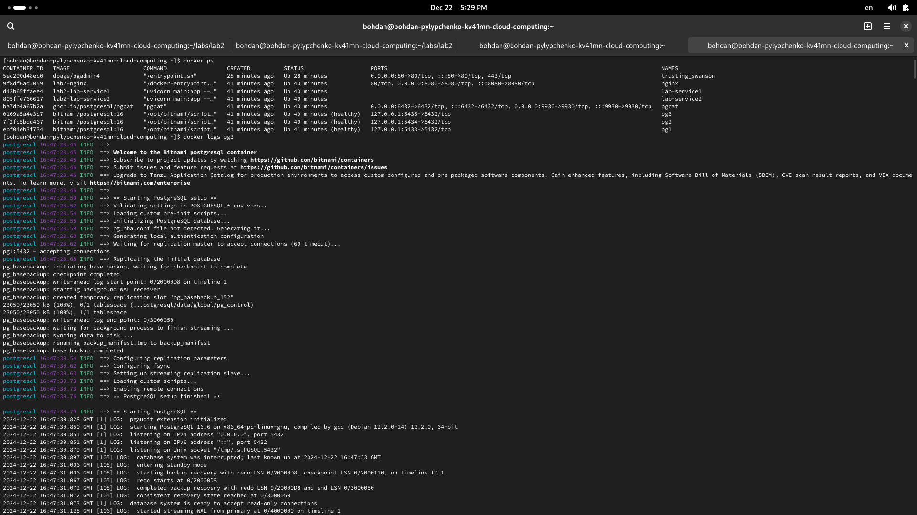
[bohdan@bohdan-pylypchenko-kv41mn-cloud-computing ~]$ docker logs pg3
postgresql 16:47:23.45 INFO ==>
postgresql 16:47:23.45 INFO ==> Welcome to the Bitnami postgresql container
postgresql 16:47:23.45 INFO ==> Subscribe to project updates by watching https://github.com/bitnami/containers
postgresql 16:47:23.46 INFO ==> Submit issues and feature requests at https://github.com/bitnami/containers/issues
postgresql 16:47:23.46 INFO ==> Upgrade to Tanzu Application Catalog for production environments to access custom-configured and pre-packaged software components. Gain enhanced features, including Software Bill of Materials (SBOM), CVE scan result reports, and VEX documents. To learn more, visit https://bitnami.com/enterprise
postgresql 16:47:23.46 INFO ==>
postgresql 16:47:23.50 INFO ==> ** Starting PostgreSQL setup **
postgresql 16:47:23.52 INFO ==> Validating settings in POSTGRESQL_* env vars..
postgresql 16:47:23.54 INFO ==> Loading custom pre-init scripts...
postgresql 16:47:23.55 INFO ==> Initializing PostgreSQL database...
postgresql 16:47:23.59 INFO ==> pg_hba.conf file not detected. Generating it...
postgresql 16:47:23.60 INFO ==> Generating local authentication configuration
postgresql 16:47:23.62 INFO ==> Waiting for replication master to accept connections (60 timeout)...
pg1:5432 - accepting connections
postgresql 16:47:23.68 INFO ==> Replicating the initial database
pg_basebackup: initiating base backup, waiting for checkpoint to complete
pg_basebackup: checkpoint completed
pg_basebackup: write-ahead log start point: 0/20000D8 on timeline 1
pg_basebackup: starting background WAL receiver
pg_basebackup: created temporary replication slot "pg_basebackup_152"
23050/23050 kB (100%), 0/1 tablespace (...ostgresql/data/global/pg_control)
23050/23050 kB (100%), 1/1 tablespace
pg_basebackup: write-ahead log end point: 0/3000050
pg_basebackup: waiting for background process to finish streaming ...
pg_basebackup: syncing data to disk ...
pg_basebackup: renaming backup_manifest.tmp to backup_manifest
pg_basebackup: base backup completed
postgresql 16:47:30.54 INFO ==> Configuring replication parameters
postgresql 16:47:30.62 INFO ==> Configuring fsync
postgresql 16:47:30.63 INFO ==> Setting up streaming replication slave...
postgresql 16:47:30.73 INFO ==> Loading custom scripts...
postgresql 16:47:30.73 INFO ==> Enabling remote connections
postgresql 16:47:30.76 INFO ==> ** PostgreSQL setup finished! **

postgresql 16:47:30.79 INFO ==> ** Starting PostgreSQL **
2024-12-22 16:47:30.828 GMT [1] LOG: pgaudit extension initialized
2024-12-22 16:47:30.850 GMT [1] LOG: starting PostgreSQL 16.6 on x86_64-pc-linux-gnu, compiled by gcc (Debian 12.2.0-14) 12.2.0, 64-bit
2024-12-22 16:47:30.851 GMT [1] LOG: listening on IPv4 address "0.0.0.0", port 5432
2024-12-22 16:47:30.851 GMT [1] LOG: listening on IPv6 address "::", port 5432
2024-12-22 16:47:30.879 GMT [1] LOG: listening on Unix socket "/tmp/.s.PGSQL.5432"
2024-12-22 16:47:30.897 GMT [105] LOG: database system was interrupted; last known up at 2024-12-22 16:47:23 GMT
2024-12-22 16:47:31.006 GMT [105] LOG: entering standby mode
2024-12-22 16:47:31.006 GMT [105] LOG: starting backup recovery with redo LSN 0/20000D8, checkpoint LSN 0/2000110, on timeline ID 1
2024-12-22 16:47:31.067 GMT [105] LOG: redo starts at 0/20000D8
2024-12-22 16:47:31.072 GMT [105] LOG: completed backup recovery with redo LSN 0/20000D8 and end LSN 0/3000050
2024-12-22 16:47:31.072 GMT [105] LOG: consistent recovery state reached at 0/3000050
2024-12-22 16:47:31.073 GMT [1] LOG: database system is ready to accept read-only connections
2024-12-22 16:47:31.125 GMT [106] LOG: started streaming WAL from primary at 0/4000000 on timeline 1
2024-12-22 16:52:45.947 GMT [103] LOG: restartpoint starting: time
2024-12-22 16:52:54.763 GMT [103] LOG: restartpoint complete: wrote 87 buffers (0.5%); 0 WAL file(s) added, 0 removed, 0 recycled; write=8.561 s, sync=0.216 s, total=8.816 s; sync files=48, longest=0.012 s, average=0.005 s; distance=33187 kB, estimate=33187 kB; lsn=0/4068DE0, redo lsn=0/4068DA8
2024-12-22 16:52:54.763 GMT [103] LOG: recovery restart point at 0/4068DA8
2024-12-22 16:52:54.763 GMT [103] DETAIL: Last completed transaction was at log time 2024-12-22 16:49:33.94969+00.
2024-12-22 17:05:56.472 GMT [615] LOG: AUDIT: SESSION,1,1,READ,SELECT,,,SELECT version(),<not logged>
2024-12-22 17:05:56.851 GMT [615] LOG: AUDIT: SESSION,2,1,READ,SELECT,,,"/*pga4dash*/
SELECT 'session_stats' AS chart_name, pg_catalog.row_to_json(t) AS chart_data
FROM (SELECT
(SELECT count(*) FROM pg_catalog.pg_stat_activity) AS ""Total"",
(SELECT count(*) FROM pg_catalog.pg_stat_activity WHERE state = 'active') AS ""Active"",
(SELECT count(*) FROM pg_catalog.pg_stat_activity WHERE state = 'idle') AS ""Idle""
) t
UNION ALL
SELECT 'tps_stats' AS chart_name, pg_catalog.row_to_json(t) AS chart_data
FROM (SELECT
(SELECT sum(xact_commit) + sum(xact_rollback) FROM pg_catalog.pg_stat_database) AS ""Transactions"",
(SELECT sum(xact_commit) FROM pg_catalog.pg_stat_database) AS ""Commits"",
(SELECT sum(xact_rollback) FROM pg_catalog.pg_stat_database) AS ""Rollbacks""
) t
UNION ALL
SELECT 'ti_stats' AS chart_name, pg_catalog.row_to_json(t) AS chart_data
FROM (SELECT
(SELECT sum(tup_inserted) FROM pg_catalog.pg_stat_database) AS ""Inserts"",
(SELECT sum(tup_updated) FROM pg_catalog.pg_stat_database) AS ""Updates"",
(SELECT sum(tup_deleted) FROM pg_catalog.pg_stat_database) AS ""Deletes""
) t
UNION ALL
SELECT 'to_stats' AS chart_name, pg_catalog.row_to_json(t) AS chart_data
FROM (SELECT
(SELECT sum(tup_fetched) FROM pg_catalog.pg_stat_database) AS ""Fetched"",
(SELECT sum(tup_returned) FROM pg_catalog.pg_stat_database) AS ""Returned""
) t
UNION ALL
SELECT 'bio_stats' AS chart_name, pg_catalog.row_to_json(t) AS chart_data
FROM (SELECT
(SELECT sum(blks_read) FROM pg_catalog.pg_stat_database) AS ""Reads"",
(SELECT sum(blks_hit) FROM pg_catalog.pg_stat_database) AS ""Hits""
) t
",<not logged>
2024-12-22 17:06:06.913 GMT [989] LOG: AUDIT: SESSION,1,1,READ,SELECT,,,"/*pga4dash*/
SELECT 'session_stats' AS chart_name, pg_catalog.row_to_json(t) AS chart_data
FROM (SELECT
(SELECT count(*) FROM pg_catalog.pg_stat_activity) AS ""Total"",
(SELECT count(*) FROM pg_catalog.pg_stat_activity WHERE state = 'active') AS ""Active"",
(SELECT count(*) FROM pg_catalog.pg_stat_activity WHERE state = 'idle') AS ""Idle""
) t
UNION ALL
SELECT 'tps_stats' AS chart_name, pg_catalog.row_to_json(t) AS chart_data
FROM (SELECT
(SELECT sum(xact_commit) + sum(xact_rollback) FROM pg_catalog.pg_stat_database) AS ""Transactions"",
(SELECT sum(xact_commit) FROM pg_catalog.pg_stat_database) AS ""Commits"",
(SELECT sum(xact_rollback) FROM pg_catalog.pg_stat_database) AS ""Rollbacks""
) t
UNION ALL
SELECT 'ti_stats' AS chart_name, pg_catalog.row_to_json(t) AS chart_data
FROM (SELECT
(SELECT sum(tup_inserted) FROM pg_catalog.pg_stat_database) AS ""Inserts"",
(SELECT sum(tup_updated) FROM pg_catalog.pg_stat_database) AS ""Updates"",
(SELECT sum(tup_deleted) FROM pg_catalog.pg_stat_database) AS ""Deletes""
) t
UNION ALL
SELECT 'to_stats' AS chart_name, pg_catalog.row_to_json(t) AS chart_data
FROM (SELECT
(SELECT sum(tup_fetched) FROM pg_catalog.pg_stat_database) AS ""Fetched"",
(SELECT sum(tup_returned) FROM pg_catalog.pg_stat_database) AS ""Returned""
) t
UNION ALL
SELECT 'bio_stats' AS chart_name, pg_catalog.row_to_json(t) AS chart_data
FROM (SELECT
(SELECT sum(blks_read) FROM pg_catalog.pg_stat_database) AS ""Reads"",
(SELECT sum(blks_hit) FROM pg_catalog.pg_stat_database) AS ""Hits""
) t
",<not logged>
2024-12-22 17:08:08.882 GMT [615] LOG: AUDIT: SESSION,3,1,READ,SELECT,,,"
SELECT
has_table_privilege(
'pgagent.pga_job', 'INSERT, SELECT, UPDATE'
) has_priviledge
WHERE EXISTS(
SELECT has_schema_privilege('pgagent', 'USAGE')
WHERE EXISTS(
SELECT cl.oid FROM pg_catalog.pg_class cl
LEFT JOIN pg_catalog.pg_namespace ns ON ns.oid=relnamespace
WHERE relname='pga_job' AND nspname='pgagent'
)
)
",<not logged>
2024-12-22 17:08:11.058 GMT [989] LOG: AUDIT: SESSION,2,1,READ,SELECT,,,"/*pga4dash*/
SELECT 'session_stats' AS chart_name, pg_catalog.row_to_json(t) AS chart_data
FROM (SELECT
(SELECT count(*) FROM pg_catalog.pg_stat_activity WHERE datname = (SELECT datname FROM pg_catalog.pg_database WHERE oid = 5)) AS ""Total"",
(SELECT count(*) FROM pg_catalog.pg_stat_activity WHERE state = 'active' AND datname = (SELECT datname FROM pg_catalog.pg_database WHERE oid = 5)) AS ""Active"",
(SELECT count(*) FROM pg_catalog.pg_stat_activity WHERE state = 'idle' AND datname = (SELECT datname FROM pg_catalog.pg_database WHERE oid = 5)) AS ""Idle""
) t
UNION ALL
SELECT 'tps_stats' AS chart_name, pg_catalog.row_to_json(t) AS chart_data
FROM (SELECT
(SELECT sum(xact_commit) + sum(xact_rollback) FROM pg_catalog.pg_stat_database WHERE datname = (SELECT datname FROM pg_catalog.pg_database WHERE oid = 5)) AS ""Transactions"",
(SELECT sum(xact_commit) FROM pg_catalog.pg_stat_database WHERE datname = (SELECT datname FROM pg_catalog.pg_database WHERE oid = 5)) AS ""Commits"",
(SELECT sum(xact_rollback) FROM pg_catalog.pg_stat_database WHERE datname = (SELECT datname FROM pg_catalog.pg_database WHERE oid = 5)) AS ""Rollbacks""
) t
UNION ALL
SELECT 'ti_stats' AS chart_name, pg_catalog.row_to_json(t) AS chart_data
FROM (SELECT
(SELECT sum(tup_inserted) FROM pg_catalog.pg_stat_database WHERE datname = (SELECT datname FROM pg_catalog.pg_database WHERE oid = 5)) AS ""Inserts"",
(SELECT sum(tup_updated) FROM pg_catalog.pg_stat_database WHERE datname = (SELECT datname FROM pg_catalog.pg_database WHERE oid = 5)) AS ""Updates"",
(SELECT sum(tup_deleted) FROM pg_catalog.pg_stat_database WHERE datname = (SELECT datname FROM pg_catalog.pg_database WHERE oid = 5)) AS ""Deletes""
) t
UNION ALL
SELECT 'to_stats' AS chart_name, pg_catalog.row_to_json(t) AS chart_data
FROM (SELECT
(SELECT sum(tup_fetched) FROM pg_catalog.pg_stat_database WHERE datname = (SELECT datname FROM pg_catalog.pg_database WHERE oid = 5)) AS ""Fetched"",
(SELECT sum(tup_returned) FROM pg_catalog.pg_stat_database WHERE datname = (SELECT datname FROM pg_catalog.pg_database WHERE oid = 5)) AS ""Returned""
) t
UNION ALL
SELECT 'bio_stats' AS chart_name, pg_catalog.row_to_json(t) AS chart_data
FROM (SELECT
(SELECT sum(blks_read) FROM pg_catalog.pg_stat_database WHERE datname = (SELECT datname FROM pg_catalog.pg_database WHERE oid = 5)) AS ""Reads"",
(SELECT sum(blks_hit) FROM pg_catalog.pg_stat_database WHERE datname = (SELECT datname FROM pg_catalog.pg_database WHERE oid = 5)) AS ""Hits""
) t
",<not logged>
2024-12-22 17:08:45.193 GMT [615] LOG: AUDIT: SESSION,4,1,READ,SELECT,,,"/*pga4dash*/
SELECT 'session_stats' AS chart_name, pg_catalog.row_to_json(t) AS chart_data
FROM (SELECT
(SELECT count(*) FROM pg_catalog.pg_stat_activity) AS ""Total"",
(SELECT count(*) FROM pg_catalog.pg_stat_activity WHERE state = 'active') AS ""Active"",
(SELECT count(*) FROM pg_catalog.pg_stat_activity WHERE state = 'idle') AS ""Idle""
) t
UNION ALL
SELECT 'tps_stats' AS chart_name, pg_catalog.row_to_json(t) AS chart_data
FROM (SELECT
(SELECT sum(xact_commit) + sum(xact_rollback) FROM pg_catalog.pg_stat_database) AS ""Transactions"",
(SELECT sum(xact_commit) FROM pg_catalog.pg_stat_database) AS ""Commits"",
(SELECT sum(xact_rollback) FROM pg_catalog.pg_stat_database) AS ""Rollbacks""
) t
UNION ALL
SELECT 'ti_stats' AS chart_name, pg_catalog.row_to_json(t) AS chart_data
FROM (SELECT
(SELECT sum(tup_inserted) FROM pg_catalog.pg_stat_database) AS ""Inserts"",
(SELECT sum(tup_updated) FROM pg_catalog.pg_stat_database) AS ""Updates"",
(SELECT sum(tup_deleted) FROM pg_catalog.pg_stat_database) AS ""Deletes""
) t
UNION ALL
SELECT 'to_stats' AS chart_name, pg_catalog.row_to_json(t) AS chart_data
FROM (SELECT
(SELECT sum(tup_fetched) FROM pg_catalog.pg_stat_database) AS ""Fetched"",
(SELECT sum(tup_returned) FROM pg_catalog.pg_stat_database) AS ""Returned""
) t
UNION ALL
SELECT 'bio_stats' AS chart_name, pg_catalog.row_to_json(t) AS chart_data
FROM (SELECT
(SELECT sum(blks_read) FROM pg_catalog.pg_stat_database) AS ""Reads"",
(SELECT sum(blks_hit) FROM pg_catalog.pg_stat_database) AS ""Hits""
) t
",<not logged>
2024-12-22 17:11:40.700 GMT [1260] LOG: AUDIT: SESSION,1,1,READ,SELECT,,,"SET DateStyle=ISO; SET client_min_messages=notice; SELECT set_config('bytea_output','hex',false) FROM pg_show_all_settings() WHERE name = 'bytea_output'; SET client_encoding='utf-8';",<not logged>
2024-12-22 17:11:40.709 GMT [1260] LOG: AUDIT: SESSION,2,1,READ,SELECT,,,SELECT version(),<not logged>
2024-12-22 17:11:40.711 GMT [1260] LOG: AUDIT: SESSION,3,1,READ,SELECT,,,"
SELECT
db.oid as did, db.datname, db.datallowconn,
pg_encoding_to_char(db.encoding) AS serverencoding,
has_database_privilege(db.oid, 'CREATE') as cancreate,
datistemplate
FROM
pg_catalog.pg_database db
WHERE db.datname = current_database()",<not logged>
2024-12-22 17:11:40.712 GMT [1260] LOG: AUDIT: SESSION,4,1,READ,SELECT,,,"
SELECT
gss_authenticated, encrypted
FROM
pg_catalog.pg_stat_gssapi
WHERE pid = pg_backend_pid()",<not logged>
2024-12-22 17:11:40.714 GMT [1260] LOG: AUDIT: SESSION,5,1,READ,SELECT,,,"
SELECT
roles.oid as id, roles.rolname as name,
roles.rolsuper as is_superuser,
CASE WHEN roles.rolsuper THEN true ELSE roles.rolcreaterole END as
can_create_role,
CASE WHEN roles.rolsuper THEN true
ELSE roles.rolcreatedb END as can_create_db,
CASE WHEN 'pg_signal_backend'=ANY(ARRAY(WITH RECURSIVE cte AS (
SELECT pg_roles.oid,pg_roles.rolname FROM pg_roles
WHERE pg_roles.oid = roles.oid
UNION ALL
SELECT m.roleid,pgr.rolname FROM cte cte_1
JOIN pg_auth_members m ON m.member = cte_1.oid
JOIN pg_roles pgr ON pgr.oid = m.roleid)
SELECT rolname FROM cte)) THEN True
ELSE False END as can_signal_backend
FROM
pg_catalog.pg_roles as roles
WHERE
rolname = current_user",<not logged>
2024-12-22 17:11:40.716 GMT [1260] LOG: AUDIT: SESSION,6,1,READ,SELECT,,,"SELECT CASE
WHEN (SELECT count(extname) FROM pg_catalog.pg_extension WHERE extname='bdr') > 0
THEN 'pgd'
WHEN (SELECT COUNT(*) FROM pg_replication_slots) > 0
THEN 'log'
ELSE NULL
END as type;",<not logged>
2024-12-22 17:11:41.021 GMT [1260] LOG: AUDIT: SESSION,7,1,READ,SELECT,,,"/*pga4dash*/
SELECT 'session_stats' AS chart_name, pg_catalog.row_to_json(t) AS chart_data
FROM (SELECT
(SELECT count(*) FROM pg_catalog.pg_stat_activity) AS ""Total"",
(SELECT count(*) FROM pg_catalog.pg_stat_activity WHERE state = 'active') AS ""Active"",
(SELECT count(*) FROM pg_catalog.pg_stat_activity WHERE state = 'idle') AS ""Idle""
) t
UNION ALL
SELECT 'tps_stats' AS chart_name, pg_catalog.row_to_json(t) AS chart_data
FROM (SELECT
(SELECT sum(xact_commit) + sum(xact_rollback) FROM pg_catalog.pg_stat_database) AS ""Transactions"",
(SELECT sum(xact_commit) FROM pg_catalog.pg_stat_database) AS ""Commits"",
(SELECT sum(xact_rollback) FROM pg_catalog.pg_stat_database) AS ""Rollbacks""
) t
UNION ALL
SELECT 'ti_stats' AS chart_name, pg_catalog.row_to_json(t) AS chart_data
FROM (SELECT
(SELECT sum(tup_inserted) FROM pg_catalog.pg_stat_database) AS ""Inserts"",
(SELECT sum(tup_updated) FROM pg_catalog.pg_stat_database) AS ""Updates"",
(SELECT sum(tup_deleted) FROM pg_catalog.pg_stat_database) AS ""Deletes""
) t
UNION ALL
SELECT 'to_stats' AS chart_name, pg_catalog.row_to_json(t) AS chart_data
FROM (SELECT
(SELECT sum(tup_fetched) FROM pg_catalog.pg_stat_database) AS ""Fetched"",
(SELECT sum(tup_returned) FROM pg_catalog.pg_stat_database) AS ""Returned""
) t
UNION ALL
SELECT 'bio_stats' AS chart_name, pg_catalog.row_to_json(t) AS chart_data
FROM (SELECT
(SELECT sum(blks_read) FROM pg_catalog.pg_stat_database) AS ""Reads"",
(SELECT sum(blks_hit) FROM pg_catalog.pg_stat_database) AS ""Hits""
) t
",<not logged>
2024-12-22 17:11:43.529 GMT [1260] LOG: AUDIT: SESSION,8,1,READ,SELECT,,,"
SELECT
has_table_privilege(
'pgagent.pga_job', 'INSERT, SELECT, UPDATE'
) has_priviledge
WHERE EXISTS(
SELECT has_schema_privilege('pgagent', 'USAGE')
WHERE EXISTS(
SELECT cl.oid FROM pg_catalog.pg_class cl
LEFT JOIN pg_catalog.pg_namespace ns ON ns.oid=relnamespace
WHERE relname='pga_job' AND nspname='pgagent'
)
)
",<not logged>
2024-12-22 17:11:43.551 GMT [1260] LOG: AUDIT: SESSION,9,1,READ,SELECT,,,"SELECT CASE
WHEN (SELECT count(extname) FROM pg_catalog.pg_extension WHERE extname='bdr') > 0
THEN 'pgd'
WHEN (SELECT COUNT(*) FROM pg_replication_slots) > 0
THEN 'log'
ELSE NULL
END as type;",<not logged>
2024-12-22 17:11:43.563 GMT [1260] LOG: AUDIT: SESSION,10,1,READ,SELECT,,,"SELECT CASE
WHEN (SELECT count(extname) FROM pg_catalog.pg_extension WHERE extname='bdr') > 0
THEN 'pgd'
WHEN (SELECT COUNT(*) FROM pg_replication_slots) > 0
THEN 'log'
ELSE NULL
END as type;",<not logged>
2024-12-22 17:11:46.170 GMT [1260] LOG: AUDIT: SESSION,11,1,READ,SELECT,,,"/*pga4dash*/
SELECT 'session_stats' AS chart_name, pg_catalog.row_to_json(t) AS chart_data
FROM (SELECT
(SELECT count(*) FROM pg_catalog.pg_stat_activity) AS ""Total"",
(SELECT count(*) FROM pg_catalog.pg_stat_activity WHERE state = 'active') AS ""Active"",
(SELECT count(*) FROM pg_catalog.pg_stat_activity WHERE state = 'idle') AS ""Idle""
) t
UNION ALL
SELECT 'tps_stats' AS chart_name, pg_catalog.row_to_json(t) AS chart_data
FROM (SELECT
(SELECT sum(xact_commit) + sum(xact_rollback) FROM pg_catalog.pg_stat_database) AS ""Transactions"",
(SELECT sum(xact_commit) FROM pg_catalog.pg_stat_database) AS ""Commits"",
(SELECT sum(xact_rollback) FROM pg_catalog.pg_stat_database) AS ""Rollbacks""
) t
UNION ALL
SELECT 'ti_stats' AS chart_name, pg_catalog.row_to_json(t) AS chart_data
FROM (SELECT
(SELECT sum(tup_inserted) FROM pg_catalog.pg_stat_database) AS ""Inserts"",
(SELECT sum(tup_updated) FROM pg_catalog.pg_stat_database) AS ""Updates"",
(SELECT sum(tup_deleted) FROM pg_catalog.pg_stat_database) AS ""Deletes""
) t
UNION ALL
SELECT 'to_stats' AS chart_name, pg_catalog.row_to_json(t) AS chart_data
FROM (SELECT
(SELECT sum(tup_fetched) FROM pg_catalog.pg_stat_database) AS ""Fetched"",
(SELECT sum(tup_returned) FROM pg_catalog.pg_stat_database) AS ""Returned""
) t
UNION ALL
SELECT 'bio_stats' AS chart_name, pg_catalog.row_to_json(t) AS chart_data
FROM (SELECT
(SELECT sum(blks_read) FROM pg_catalog.pg_stat_database) AS ""Reads"",
(SELECT sum(blks_hit) FROM pg_catalog.pg_stat_database) AS ""Hits""
) t
",<not logged>
2024-12-22 17:11:47.991 GMT [989] LOG: AUDIT: SESSION,3,1,READ,SELECT,,,"/*pga4dash*/
SELECT 'session_stats' AS chart_name, pg_catalog.row_to_json(t) AS chart_data
FROM (SELECT
(SELECT count(*) FROM pg_catalog.pg_stat_activity) AS ""Total"",
(SELECT count(*) FROM pg_catalog.pg_stat_activity WHERE state = 'active') AS ""Active"",
(SELECT count(*) FROM pg_catalog.pg_stat_activity WHERE state = 'idle') AS ""Idle""
) t
UNION ALL
SELECT 'tps_stats' AS chart_name, pg_catalog.row_to_json(t) AS chart_data
FROM (SELECT
(SELECT sum(xact_commit) + sum(xact_rollback) FROM pg_catalog.pg_stat_database) AS ""Transactions"",
(SELECT sum(xact_commit) FROM pg_catalog.pg_stat_database) AS ""Commits"",
(SELECT sum(xact_rollback) FROM pg_catalog.pg_stat_database) AS ""Rollbacks""
) t
UNION ALL
SELECT 'ti_stats' AS chart_name, pg_catalog.row_to_json(t) AS chart_data
FROM (SELECT
(SELECT sum(tup_inserted) FROM pg_catalog.pg_stat_database) AS ""Inserts"",
(SELECT sum(tup_updated) FROM pg_catalog.pg_stat_database) AS ""Updates"",
(SELECT sum(tup_deleted) FROM pg_catalog.pg_stat_database) AS ""Deletes""
) t
UNION ALL
SELECT 'to_stats' AS chart_name, pg_catalog.row_to_json(t) AS chart_data
FROM (SELECT
(SELECT sum(tup_fetched) FROM pg_catalog.pg_stat_database) AS ""Fetched"",
(SELECT sum(tup_returned) FROM pg_catalog.pg_stat_database) AS ""Returned""
) t
UNION ALL
SELECT 'bio_stats' AS chart_name, pg_catalog.row_to_json(t) AS chart_data
FROM (SELECT
(SELECT sum(blks_read) FROM pg_catalog.pg_stat_database) AS ""Reads"",
(SELECT sum(blks_hit) FROM pg_catalog.pg_stat_database) AS ""Hits""
) t
",<not logged>
2024-12-22 17:13:40.685 GMT [1358] LOG: AUDIT: SESSION,1,1,READ,SELECT,,,"SET DateStyle=ISO; SET client_min_messages=notice; SELECT set_config('bytea_output','hex',false) FROM pg_show_all_settings() WHERE name = 'bytea_output'; SET client_encoding='utf-8';",<not logged>
2024-12-22 17:13:40.686 GMT [1358] LOG: AUDIT: SESSION,2,1,READ,SELECT,,,SELECT version(),<not logged>
2024-12-22 17:13:40.691 GMT [1358] LOG: AUDIT: SESSION,3,1,READ,SELECT,,,"
SELECT
db.oid as did, db.datname, db.datallowconn,
pg_encoding_to_char(db.encoding) AS serverencoding,
has_database_privilege(db.oid, 'CREATE') as cancreate,
datistemplate
FROM
pg_catalog.pg_database db
WHERE db.datname = current_database()",<not logged>
2024-12-22 17:13:40.692 GMT [1358] LOG: AUDIT: SESSION,4,1,READ,SELECT,,,"
SELECT
gss_authenticated, encrypted
FROM
pg_catalog.pg_stat_gssapi
WHERE pid = pg_backend_pid()",<not logged>
2024-12-22 17:13:40.696 GMT [1358] LOG: AUDIT: SESSION,5,1,READ,SELECT,,,"
SELECT
roles.oid as id, roles.rolname as name,
roles.rolsuper as is_superuser,
CASE WHEN roles.rolsuper THEN true ELSE roles.rolcreaterole END as
can_create_role,
CASE WHEN roles.rolsuper THEN true
ELSE roles.rolcreatedb END as can_create_db,
CASE WHEN 'pg_signal_backend'=ANY(ARRAY(WITH RECURSIVE cte AS (
SELECT pg_roles.oid,pg_roles.rolname FROM pg_roles
WHERE pg_roles.oid = roles.oid
UNION ALL
SELECT m.roleid,pgr.rolname FROM cte cte_1
JOIN pg_auth_members m ON m.member = cte_1.oid
JOIN pg_roles pgr ON pgr.oid = m.roleid)
SELECT rolname FROM cte)) THEN True
ELSE False END as can_signal_backend
FROM
pg_catalog.pg_roles as roles
WHERE
rolname = current_user",<not logged>
2024-12-22 17:13:40.699 GMT [1358] LOG: AUDIT: SESSION,6,1,READ,SELECT,,,"SELECT CASE
WHEN (SELECT count(extname) FROM pg_catalog.pg_extension WHERE extname='bdr') > 0
THEN 'pgd'
WHEN (SELECT COUNT(*) FROM pg_replication_slots) > 0
THEN 'log'
ELSE NULL
END as type;",<not logged>
2024-12-22 17:13:41.009 GMT [1358] LOG: AUDIT: SESSION,7,1,READ,SELECT,,,"/*pga4dash*/
SELECT 'session_stats' AS chart_name, pg_catalog.row_to_json(t) AS chart_data
FROM (SELECT
(SELECT count(*) FROM pg_catalog.pg_stat_activity) AS ""Total"",
(SELECT count(*) FROM pg_catalog.pg_stat_activity WHERE state = 'active') AS ""Active"",
(SELECT count(*) FROM pg_catalog.pg_stat_activity WHERE state = 'idle') AS ""Idle""
) t
UNION ALL
SELECT 'tps_stats' AS chart_name, pg_catalog.row_to_json(t) AS chart_data
FROM (SELECT
(SELECT sum(xact_commit) + sum(xact_rollback) FROM pg_catalog.pg_stat_database) AS ""Transactions"",
(SELECT sum(xact_commit) FROM pg_catalog.pg_stat_database) AS ""Commits"",
(SELECT sum(xact_rollback) FROM pg_catalog.pg_stat_database) AS ""Rollbacks""
) t
UNION ALL
SELECT 'ti_stats' AS chart_name, pg_catalog.row_to_json(t) AS chart_data
FROM (SELECT
(SELECT sum(tup_inserted) FROM pg_catalog.pg_stat_database) AS ""Inserts"",
(SELECT sum(tup_updated) FROM pg_catalog.pg_stat_database) AS ""Updates"",
(SELECT sum(tup_deleted) FROM pg_catalog.pg_stat_database) AS ""Deletes""
) t
UNION ALL
SELECT 'to_stats' AS chart_name, pg_catalog.row_to_json(t) AS chart_data
FROM (SELECT
(SELECT sum(tup_fetched) FROM pg_catalog.pg_stat_database) AS ""Fetched"",
(SELECT sum(tup_returned) FROM pg_catalog.pg_stat_database) AS ""Returned""
) t
UNION ALL
SELECT 'bio_stats' AS chart_name, pg_catalog.row_to_json(t) AS chart_data
FROM (SELECT
(SELECT sum(blks_read) FROM pg_catalog.pg_stat_database) AS ""Reads"",
(SELECT sum(blks_hit) FROM pg_catalog.pg_stat_database) AS ""Hits""
) t
",<not logged>
2024-12-22 17:13:43.521 GMT [1358] LOG: AUDIT: SESSION,8,1,READ,SELECT,,,"
SELECT
has_table_privilege(
'pgagent.pga_job', 'INSERT, SELECT, UPDATE'
) has_priviledge
WHERE EXISTS(
SELECT has_schema_privilege('pgagent', 'USAGE')
WHERE EXISTS(
SELECT cl.oid FROM pg_catalog.pg_class cl
LEFT JOIN pg_catalog.pg_namespace ns ON ns.oid=relnamespace
WHERE relname='pga_job' AND nspname='pgagent'
)
)
",<not logged>
2024-12-22 17:13:43.537 GMT [1358] LOG: AUDIT: SESSION,9,1,READ,SELECT,,,"SELECT CASE
WHEN (SELECT count(extname) FROM pg_catalog.pg_extension WHERE extname='bdr') > 0
THEN 'pgd'
WHEN (SELECT COUNT(*) FROM pg_replication_slots) > 0
THEN 'log'
ELSE NULL
END as type;",<not logged>
2024-12-22 17:13:43.540 GMT [1358] LOG: AUDIT: SESSION,10,1,READ,SELECT,,,"SELECT CASE
WHEN (SELECT count(extname) FROM pg_catalog.pg_extension WHERE extname='bdr') > 0
THEN 'pgd'
WHEN (SELECT COUNT(*) FROM pg_replication_slots) > 0
THEN 'log'
ELSE NULL
END as type;",<not logged>
2024-12-22 17:13:46.756 GMT [1358] LOG: AUDIT: SESSION,11,1,READ,SELECT,,,"/*pga4dash*/
SELECT 'session_stats' AS chart_name, pg_catalog.row_to_json(t) AS chart_data
FROM (SELECT
(SELECT count(*) FROM pg_catalog.pg_stat_activity) AS ""Total"",
(SELECT count(*) FROM pg_catalog.pg_stat_activity WHERE state = 'active') AS ""Active"",
(SELECT count(*) FROM pg_catalog.pg_stat_activity WHERE state = 'idle') AS ""Idle""
) t
UNION ALL
SELECT 'tps_stats' AS chart_name, pg_catalog.row_to_json(t) AS chart_data
FROM (SELECT
(SELECT sum(xact_commit) + sum(xact_rollback) FROM pg_catalog.pg_stat_database) AS ""Transactions"",
(SELECT sum(xact_commit) FROM pg_catalog.pg_stat_database) AS ""Commits"",
(SELECT sum(xact_rollback) FROM pg_catalog.pg_stat_database) AS ""Rollbacks""
) t
UNION ALL
SELECT 'ti_stats' AS chart_name, pg_catalog.row_to_json(t) AS chart_data
FROM (SELECT
(SELECT sum(tup_inserted) FROM pg_catalog.pg_stat_database) AS ""Inserts"",
(SELECT sum(tup_updated) FROM pg_catalog.pg_stat_database) AS ""Updates"",
(SELECT sum(tup_deleted) FROM pg_catalog.pg_stat_database) AS ""Deletes""
) t
UNION ALL
SELECT 'to_stats' AS chart_name, pg_catalog.row_to_json(t) AS chart_data
FROM (SELECT
(SELECT sum(tup_fetched) FROM pg_catalog.pg_stat_database) AS ""Fetched"",
(SELECT sum(tup_returned) FROM pg_catalog.pg_stat_database) AS ""Returned""
) t
UNION ALL
SELECT 'bio_stats' AS chart_name, pg_catalog.row_to_json(t) AS chart_data
FROM (SELECT
(SELECT sum(blks_read) FROM pg_catalog.pg_stat_database) AS ""Reads"",
(SELECT sum(blks_hit) FROM pg_catalog.pg_stat_database) AS ""Hits""
) t
",<not logged>
2024-12-22 17:13:51.758 GMT [1358] LOG: AUDIT: SESSION,12,1,READ,SELECT,,,"/*pga4dash*/
SELECT 'session_stats' AS chart_name, pg_catalog.row_to_json(t) AS chart_data
FROM (SELECT
(SELECT count(*) FROM pg_catalog.pg_stat_activity) AS ""Total"",
(SELECT count(*) FROM pg_catalog.pg_stat_activity WHERE state = 'active') AS ""Active"",
(SELECT count(*) FROM pg_catalog.pg_stat_activity WHERE state = 'idle') AS ""Idle""
) t
UNION ALL
SELECT 'tps_stats' AS chart_name, pg_catalog.row_to_json(t) AS chart_data
FROM (SELECT
(SELECT sum(xact_commit) + sum(xact_rollback) FROM pg_catalog.pg_stat_database) AS ""Transactions"",
(SELECT sum(xact_commit) FROM pg_catalog.pg_stat_database) AS ""Commits"",
(SELECT sum(xact_rollback) FROM pg_catalog.pg_stat_database) AS ""Rollbacks""
) t
UNION ALL
SELECT 'ti_stats' AS chart_name, pg_catalog.row_to_json(t) AS chart_data
FROM (SELECT
(SELECT sum(tup_inserted) FROM pg_catalog.pg_stat_database) AS ""Inserts"",
(SELECT sum(tup_updated) FROM pg_catalog.pg_stat_database) AS ""Updates"",
(SELECT sum(tup_deleted) FROM pg_catalog.pg_stat_database) AS ""Deletes""
) t
UNION ALL
SELECT 'to_stats' AS chart_name, pg_catalog.row_to_json(t) AS chart_data
FROM (SELECT
(SELECT sum(tup_fetched) FROM pg_catalog.pg_stat_database) AS ""Fetched"",
(SELECT sum(tup_returned) FROM pg_catalog.pg_stat_database) AS ""Returned""
) t
UNION ALL
SELECT 'bio_stats' AS chart_name, pg_catalog.row_to_json(t) AS chart_data
FROM (SELECT
(SELECT sum(blks_read) FROM pg_catalog.pg_stat_database) AS ""Reads"",
(SELECT sum(blks_hit) FROM pg_catalog.pg_stat_database) AS ""Hits""
) t
",<not logged>
2024-12-22 17:13:57.255 GMT [1358] LOG: AUDIT: SESSION,13,1,READ,SELECT,,,"/*pga4dash*/
SELECT 'session_stats' AS chart_name, pg_catalog.row_to_json(t) AS chart_data
FROM (SELECT
(SELECT count(*) FROM pg_catalog.pg_stat_activity) AS ""Total"",
(SELECT count(*) FROM pg_catalog.pg_stat_activity WHERE state = 'active') AS ""Active"",
(SELECT count(*) FROM pg_catalog.pg_stat_activity WHERE state = 'idle') AS ""Idle""
) t
UNION ALL
SELECT 'tps_stats' AS chart_name, pg_catalog.row_to_json(t) AS chart_data
FROM (SELECT
(SELECT sum(xact_commit) + sum(xact_rollback) FROM pg_catalog.pg_stat_database) AS ""Transactions"",
(SELECT sum(xact_commit) FROM pg_catalog.pg_stat_database) AS ""Commits"",
(SELECT sum(xact_rollback) FROM pg_catalog.pg_stat_database) AS ""Rollbacks""
) t
UNION ALL
SELECT 'ti_stats' AS chart_name, pg_catalog.row_to_json(t) AS chart_data
FROM (SELECT
(SELECT sum(tup_inserted) FROM pg_catalog.pg_stat_database) AS ""Inserts"",
(SELECT sum(tup_updated) FROM pg_catalog.pg_stat_database) AS ""Updates"",
(SELECT sum(tup_deleted) FROM pg_catalog.pg_stat_database) AS ""Deletes""
) t
UNION ALL
SELECT 'to_stats' AS chart_name, pg_catalog.row_to_json(t) AS chart_data
FROM (SELECT
(SELECT sum(tup_fetched) FROM pg_catalog.pg_stat_database) AS ""Fetched"",
(SELECT sum(tup_returned) FROM pg_catalog.pg_stat_database) AS ""Returned""
) t
UNION ALL
SELECT 'bio_stats' AS chart_name, pg_catalog.row_to_json(t) AS chart_data
FROM (SELECT
(SELECT sum(blks_read) FROM pg_catalog.pg_stat_database) AS ""Reads"",
(SELECT sum(blks_hit) FROM pg_catalog.pg_stat_database) AS ""Hits""
) t
",<not logged>
2024-12-22 17:14:02.305 GMT [1358] LOG: AUDIT: SESSION,14,1,READ,SELECT,,,"/*pga4dash*/
SELECT 'session_stats' AS chart_name, pg_catalog.row_to_json(t) AS chart_data
FROM (SELECT
(SELECT count(*) FROM pg_catalog.pg_stat_activity) AS ""Total"",
(SELECT count(*) FROM pg_catalog.pg_stat_activity WHERE state = 'active') AS ""Active"",
(SELECT count(*) FROM pg_catalog.pg_stat_activity WHERE state = 'idle') AS ""Idle""
) t
UNION ALL
SELECT 'tps_stats' AS chart_name, pg_catalog.row_to_json(t) AS chart_data
FROM (SELECT
(SELECT sum(xact_commit) + sum(xact_rollback) FROM pg_catalog.pg_stat_database) AS ""Transactions"",
(SELECT sum(xact_commit) FROM pg_catalog.pg_stat_database) AS ""Commits"",
(SELECT sum(xact_rollback) FROM pg_catalog.pg_stat_database) AS ""Rollbacks""
) t
UNION ALL
SELECT 'ti_stats' AS chart_name, pg_catalog.row_to_json(t) AS chart_data
FROM (SELECT
(SELECT sum(tup_inserted) FROM pg_catalog.pg_stat_database) AS ""Inserts"",
(SELECT sum(tup_updated) FROM pg_catalog.pg_stat_database) AS ""Updates"",
(SELECT sum(tup_deleted) FROM pg_catalog.pg_stat_database) AS ""Deletes""
) t
UNION ALL
SELECT 'to_stats' AS chart_name, pg_catalog.row_to_json(t) AS chart_data
FROM (SELECT
(SELECT sum(tup_fetched) FROM pg_catalog.pg_stat_database) AS ""Fetched"",
(SELECT sum(tup_returned) FROM pg_catalog.pg_stat_database) AS ""Returned""
) t
UNION ALL
SELECT 'bio_stats' AS chart_name, pg_catalog.row_to_json(t) AS chart_data
FROM (SELECT
(SELECT sum(blks_read) FROM pg_catalog.pg_stat_database) AS ""Reads"",
(SELECT sum(blks_hit) FROM pg_catalog.pg_stat_database) AS ""Hits""
) t
",<not logged>
2024-12-22 17:14:07.346 GMT [1358] LOG: AUDIT: SESSION,15,1,READ,SELECT,,,"/*pga4dash*/
SELECT 'session_stats' AS chart_name, pg_catalog.row_to_json(t) AS chart_data
FROM (SELECT
(SELECT count(*) FROM pg_catalog.pg_stat_activity) AS ""Total"",
(SELECT count(*) FROM pg_catalog.pg_stat_activity WHERE state = 'active') AS ""Active"",
(SELECT count(*) FROM pg_catalog.pg_stat_activity WHERE state = 'idle') AS ""Idle""
) t
UNION ALL
SELECT 'tps_stats' AS chart_name, pg_catalog.row_to_json(t) AS chart_data
FROM (SELECT
(SELECT sum(xact_commit) + sum(xact_rollback) FROM pg_catalog.pg_stat_database) AS ""Transactions"",
(SELECT sum(xact_commit) FROM pg_catalog.pg_stat_database) AS ""Commits"",
(SELECT sum(xact_rollback) FROM pg_catalog.pg_stat_database) AS ""Rollbacks""
) t
UNION ALL
SELECT 'ti_stats' AS chart_name, pg_catalog.row_to_json(t) AS chart_data
FROM (SELECT
(SELECT sum(tup_inserted) FROM pg_catalog.pg_stat_database) AS ""Inserts"",
(SELECT sum(tup_updated) FROM pg_catalog.pg_stat_database) AS ""Updates"",
(SELECT sum(tup_deleted) FROM pg_catalog.pg_stat_database) AS ""Deletes""
) t
UNION ALL
SELECT 'to_stats' AS chart_name, pg_catalog.row_to_json(t) AS chart_data
FROM (SELECT
(SELECT sum(tup_fetched) FROM pg_catalog.pg_stat_database) AS ""Fetched"",
(SELECT sum(tup_returned) FROM pg_catalog.pg_stat_database) AS ""Returned""
) t
UNION ALL
SELECT 'bio_stats' AS chart_name, pg_catalog.row_to_json(t) AS chart_data
FROM (SELECT
(SELECT sum(blks_read) FROM pg_catalog.pg_stat_database) AS ""Reads"",
(SELECT sum(blks_hit) FROM pg_catalog.pg_stat_database) AS ""Hits""
) t
",<not logged>
2024-12-22 17:14:12.384 GMT [1358] LOG: AUDIT: SESSION,16,1,READ,SELECT,,,"/*pga4dash*/
SELECT 'session_stats' AS chart_name, pg_catalog.row_to_json(t) AS chart_data
FROM (SELECT
(SELECT count(*) FROM pg_catalog.pg_stat_activity) AS ""Total"",
(SELECT count(*) FROM pg_catalog.pg_stat_activity WHERE state = 'active') AS ""Active"",
(SELECT count(*) FROM pg_catalog.pg_stat_activity WHERE state = 'idle') AS ""Idle""
) t
UNION ALL
SELECT 'tps_stats' AS chart_name, pg_catalog.row_to_json(t) AS chart_data
FROM (SELECT
(SELECT sum(xact_commit) + sum(xact_rollback) FROM pg_catalog.pg_stat_database) AS ""Transactions"",
(SELECT sum(xact_commit) FROM pg_catalog.pg_stat_database) AS ""Commits"",
(SELECT sum(xact_rollback) FROM pg_catalog.pg_stat_database) AS ""Rollbacks""
) t
UNION ALL
SELECT 'ti_stats' AS chart_name, pg_catalog.row_to_json(t) AS chart_data
FROM (SELECT
(SELECT sum(tup_inserted) FROM pg_catalog.pg_stat_database) AS ""Inserts"",
(SELECT sum(tup_updated) FROM pg_catalog.pg_stat_database) AS ""Updates"",
(SELECT sum(tup_deleted) FROM pg_catalog.pg_stat_database) AS ""Deletes""
) t
UNION ALL
SELECT 'to_stats' AS chart_name, pg_catalog.row_to_json(t) AS chart_data
FROM (SELECT
(SELECT sum(tup_fetched) FROM pg_catalog.pg_stat_database) AS ""Fetched"",
(SELECT sum(tup_returned) FROM pg_catalog.pg_stat_database) AS ""Returned""
) t
UNION ALL
SELECT 'bio_stats' AS chart_name, pg_catalog.row_to_json(t) AS chart_data
FROM (SELECT
(SELECT sum(blks_read) FROM pg_catalog.pg_stat_database) AS ""Reads"",
(SELECT sum(blks_hit) FROM pg_catalog.pg_stat_database) AS ""Hits""
) t
",<not logged>
2024-12-22 17:14:17.429 GMT [1358] LOG: AUDIT: SESSION,17,1,READ,SELECT,,,"/*pga4dash*/
SELECT 'session_stats' AS chart_name, pg_catalog.row_to_json(t) AS chart_data
FROM (SELECT
(SELECT count(*) FROM pg_catalog.pg_stat_activity) AS ""Total"",
(SELECT count(*) FROM pg_catalog.pg_stat_activity WHERE state = 'active') AS ""Active"",
(SELECT count(*) FROM pg_catalog.pg_stat_activity WHERE state = 'idle') AS ""Idle""
) t
UNION ALL
SELECT 'tps_stats' AS chart_name, pg_catalog.row_to_json(t) AS chart_data
FROM (SELECT
(SELECT sum(xact_commit) + sum(xact_rollback) FROM pg_catalog.pg_stat_database) AS ""Transactions"",
(SELECT sum(xact_commit) FROM pg_catalog.pg_stat_database) AS ""Commits"",
(SELECT sum(xact_rollback) FROM pg_catalog.pg_stat_database) AS ""Rollbacks""
) t
UNION ALL
SELECT 'ti_stats' AS chart_name, pg_catalog.row_to_json(t) AS chart_data
FROM (SELECT
(SELECT sum(tup_inserted) FROM pg_catalog.pg_stat_database) AS ""Inserts"",
(SELECT sum(tup_updated) FROM pg_catalog.pg_stat_database) AS ""Updates"",
(SELECT sum(tup_deleted) FROM pg_catalog.pg_stat_database) AS ""Deletes""
) t
UNION ALL
SELECT 'to_stats' AS chart_name, pg_catalog.row_to_json(t) AS chart_data
FROM (SELECT
(SELECT sum(tup_fetched) FROM pg_catalog.pg_stat_database) AS ""Fetched"",
(SELECT sum(tup_returned) FROM pg_catalog.pg_stat_database) AS ""Returned""
) t
UNION ALL
SELECT 'bio_stats' AS chart_name, pg_catalog.row_to_json(t) AS chart_data
FROM (SELECT
(SELECT sum(blks_read) FROM pg_catalog.pg_stat_database) AS ""Reads"",
(SELECT sum(blks_hit) FROM pg_catalog.pg_stat_database) AS ""Hits""
) t
",<not logged>
2024-12-22 17:14:22.468 GMT [1358] LOG: AUDIT: SESSION,18,1,READ,SELECT,,,"/*pga4dash*/
SELECT 'session_stats' AS chart_name, pg_catalog.row_to_json(t) AS chart_data
FROM (SELECT
(SELECT count(*) FROM pg_catalog.pg_stat_activity) AS ""Total"",
(SELECT count(*) FROM pg_catalog.pg_stat_activity WHERE state = 'active') AS ""Active"",
(SELECT count(*) FROM pg_catalog.pg_stat_activity WHERE state = 'idle') AS ""Idle""
) t
UNION ALL
SELECT 'tps_stats' AS chart_name, pg_catalog.row_to_json(t) AS chart_data
FROM (SELECT
(SELECT sum(xact_commit) + sum(xact_rollback) FROM pg_catalog.pg_stat_database) AS ""Transactions"",
(SELECT sum(xact_commit) FROM pg_catalog.pg_stat_database) AS ""Commits"",
(SELECT sum(xact_rollback) FROM pg_catalog.pg_stat_database) AS ""Rollbacks""
) t
UNION ALL
SELECT 'ti_stats' AS chart_name, pg_catalog.row_to_json(t) AS chart_data
FROM (SELECT
(SELECT sum(tup_inserted) FROM pg_catalog.pg_stat_database) AS ""Inserts"",
(SELECT sum(tup_updated) FROM pg_catalog.pg_stat_database) AS ""Updates"",
(SELECT sum(tup_deleted) FROM pg_catalog.pg_stat_database) AS ""Deletes""
) t
UNION ALL
SELECT 'to_stats' AS chart_name, pg_catalog.row_to_json(t) AS chart_data
FROM (SELECT
(SELECT sum(tup_fetched) FROM pg_catalog.pg_stat_database) AS ""Fetched"",
(SELECT sum(tup_returned) FROM pg_catalog.pg_stat_database) AS ""Returned""
) t
UNION ALL
SELECT 'bio_stats' AS chart_name, pg_catalog.row_to_json(t) AS chart_data
FROM (SELECT
(SELECT sum(blks_read) FROM pg_catalog.pg_stat_database) AS ""Reads"",
(SELECT sum(blks_hit) FROM pg_catalog.pg_stat_database) AS ""Hits""
) t
",<not logged>
2024-12-22 17:14:27.514 GMT [1358] LOG: AUDIT: SESSION,19,1,READ,SELECT,,,"/*pga4dash*/
SELECT 'session_stats' AS chart_name, pg_catalog.row_to_json(t) AS chart_data
FROM (SELECT
(SELECT count(*) FROM pg_catalog.pg_stat_activity) AS ""Total"",
(SELECT count(*) FROM pg_catalog.pg_stat_activity WHERE state = 'active') AS ""Active"",
(SELECT count(*) FROM pg_catalog.pg_stat_activity WHERE state = 'idle') AS ""Idle""
) t
UNION ALL
SELECT 'tps_stats' AS chart_name, pg_catalog.row_to_json(t) AS chart_data
FROM (SELECT
(SELECT sum(xact_commit) + sum(xact_rollback) FROM pg_catalog.pg_stat_database) AS ""Transactions"",
(SELECT sum(xact_commit) FROM pg_catalog.pg_stat_database) AS ""Commits"",
(SELECT sum(xact_rollback) FROM pg_catalog.pg_stat_database) AS ""Rollbacks""
) t
UNION ALL
SELECT 'ti_stats' AS chart_name, pg_catalog.row_to_json(t) AS chart_data
FROM (SELECT
(SELECT sum(tup_inserted) FROM pg_catalog.pg_stat_database) AS ""Inserts"",
(SELECT sum(tup_updated) FROM pg_catalog.pg_stat_database) AS ""Updates"",
(SELECT sum(tup_deleted) FROM pg_catalog.pg_stat_database) AS ""Deletes""
) t
UNION ALL
SELECT 'to_stats' AS chart_name, pg_catalog.row_to_json(t) AS chart_data
FROM (SELECT
(SELECT sum(tup_fetched) FROM pg_catalog.pg_stat_database) AS ""Fetched"",
(SELECT sum(tup_returned) FROM pg_catalog.pg_stat_database) AS ""Returned""
) t
UNION ALL
SELECT 'bio_stats' AS chart_name, pg_catalog.row_to_json(t) AS chart_data
FROM (SELECT
(SELECT sum(blks_read) FROM pg_catalog.pg_stat_database) AS ""Reads"",
(SELECT sum(blks_hit) FROM pg_catalog.pg_stat_database) AS ""Hits""
) t
",<not logged>
2024-12-22 17:14:32.582 GMT [1358] LOG: AUDIT: SESSION,20,1,READ,SELECT,,,"/*pga4dash*/
SELECT 'session_stats' AS chart_name, pg_catalog.row_to_json(t) AS chart_data
FROM (SELECT
(SELECT count(*) FROM pg_catalog.pg_stat_activity) AS ""Total"",
(SELECT count(*) FROM pg_catalog.pg_stat_activity WHERE state = 'active') AS ""Active"",
(SELECT count(*) FROM pg_catalog.pg_stat_activity WHERE state = 'idle') AS ""Idle""
) t
UNION ALL
SELECT 'tps_stats' AS chart_name, pg_catalog.row_to_json(t) AS chart_data
FROM (SELECT
(SELECT sum(xact_commit) + sum(xact_rollback) FROM pg_catalog.pg_stat_database) AS ""Transactions"",
(SELECT sum(xact_commit) FROM pg_catalog.pg_stat_database) AS ""Commits"",
(SELECT sum(xact_rollback) FROM pg_catalog.pg_stat_database) AS ""Rollbacks""
) t
UNION ALL
SELECT 'ti_stats' AS chart_name, pg_catalog.row_to_json(t) AS chart_data
FROM (SELECT
(SELECT sum(tup_inserted) FROM pg_catalog.pg_stat_database) AS ""Inserts"",
(SELECT sum(tup_updated) FROM pg_catalog.pg_stat_database) AS ""Updates"",
(SELECT sum(tup_deleted) FROM pg_catalog.pg_stat_database) AS ""Deletes""
) t
UNION ALL
SELECT 'to_stats' AS chart_name, pg_catalog.row_to_json(t) AS chart_data
FROM (SELECT
(SELECT sum(tup_fetched) FROM pg_catalog.pg_stat_database) AS ""Fetched"",
(SELECT sum(tup_returned) FROM pg_catalog.pg_stat_database) AS ""Returned""
) t
UNION ALL
SELECT 'bio_stats' AS chart_name, pg_catalog.row_to_json(t) AS chart_data
FROM (SELECT
(SELECT sum(blks_read) FROM pg_catalog.pg_stat_database) AS ""Reads"",
(SELECT sum(blks_hit) FROM pg_catalog.pg_stat_database) AS ""Hits""
) t
",<not logged>
2024-12-22 17:14:37.719 GMT [1358] LOG: AUDIT: SESSION,21,1,READ,SELECT,,,"/*pga4dash*/
SELECT 'session_stats' AS chart_name, pg_catalog.row_to_json(t) AS chart_data
FROM (SELECT
(SELECT count(*) FROM pg_catalog.pg_stat_activity) AS ""Total"",
(SELECT count(*) FROM pg_catalog.pg_stat_activity WHERE state = 'active') AS ""Active"",
(SELECT count(*) FROM pg_catalog.pg_stat_activity WHERE state = 'idle') AS ""Idle""
) t
UNION ALL
SELECT 'tps_stats' AS chart_name, pg_catalog.row_to_json(t) AS chart_data
FROM (SELECT
(SELECT sum(xact_commit) + sum(xact_rollback) FROM pg_catalog.pg_stat_database) AS ""Transactions"",
(SELECT sum(xact_commit) FROM pg_catalog.pg_stat_database) AS ""Commits"",
(SELECT sum(xact_rollback) FROM pg_catalog.pg_stat_database) AS ""Rollbacks""
) t
UNION ALL
SELECT 'ti_stats' AS chart_name, pg_catalog.row_to_json(t) AS chart_data
FROM (SELECT
(SELECT sum(tup_inserted) FROM pg_catalog.pg_stat_database) AS ""Inserts"",
(SELECT sum(tup_updated) FROM pg_catalog.pg_stat_database) AS ""Updates"",
(SELECT sum(tup_deleted) FROM pg_catalog.pg_stat_database) AS ""Deletes""
) t
UNION ALL
SELECT 'to_stats' AS chart_name, pg_catalog.row_to_json(t) AS chart_data
FROM (SELECT
(SELECT sum(tup_fetched) FROM pg_catalog.pg_stat_database) AS ""Fetched"",
(SELECT sum(tup_returned) FROM pg_catalog.pg_stat_database) AS ""Returned""
) t
UNION ALL
SELECT 'bio_stats' AS chart_name, pg_catalog.row_to_json(t) AS chart_data
FROM (SELECT
(SELECT sum(blks_read) FROM pg_catalog.pg_stat_database) AS ""Reads"",
(SELECT sum(blks_hit) FROM pg_catalog.pg_stat_database) AS ""Hits""
) t
",<not logged>
2024-12-22 17:14:42.835 GMT [1358] LOG: AUDIT: SESSION,22,1,READ,SELECT,,,"/*pga4dash*/
SELECT 'session_stats' AS chart_name, pg_catalog.row_to_json(t) AS chart_data
FROM (SELECT
(SELECT count(*) FROM pg_catalog.pg_stat_activity) AS ""Total"",
(SELECT count(*) FROM pg_catalog.pg_stat_activity WHERE state = 'active') AS ""Active"",
(SELECT count(*) FROM pg_catalog.pg_stat_activity WHERE state = 'idle') AS ""Idle""
) t
UNION ALL
SELECT 'tps_stats' AS chart_name, pg_catalog.row_to_json(t) AS chart_data
FROM (SELECT
(SELECT sum(xact_commit) + sum(xact_rollback) FROM pg_catalog.pg_stat_database) AS ""Transactions"",
(SELECT sum(xact_commit) FROM pg_catalog.pg_stat_database) AS ""Commits"",
(SELECT sum(xact_rollback) FROM pg_catalog.pg_stat_database) AS ""Rollbacks""
) t
UNION ALL
SELECT 'ti_stats' AS chart_name, pg_catalog.row_to_json(t) AS chart_data
FROM (SELECT
(SELECT sum(tup_inserted) FROM pg_catalog.pg_stat_database) AS ""Inserts"",
(SELECT sum(tup_updated) FROM pg_catalog.pg_stat_database) AS ""Updates"",
(SELECT sum(tup_deleted) FROM pg_catalog.pg_stat_database) AS ""Deletes""
) t
UNION ALL
SELECT 'to_stats' AS chart_name, pg_catalog.row_to_json(t) AS chart_data
FROM (SELECT
(SELECT sum(tup_fetched) FROM pg_catalog.pg_stat_database) AS ""Fetched"",
(SELECT sum(tup_returned) FROM pg_catalog.pg_stat_database) AS ""Returned""
) t
UNION ALL
SELECT 'bio_stats' AS chart_name, pg_catalog.row_to_json(t) AS chart_data
FROM (SELECT
(SELECT sum(blks_read) FROM pg_catalog.pg_stat_database) AS ""Reads"",
(SELECT sum(blks_hit) FROM pg_catalog.pg_stat_database) AS ""Hits""
) t
",<not logged>
2024-12-22 17:14:47.992 GMT [1358] LOG: AUDIT: SESSION,23,1,READ,SELECT,,,"/*pga4dash*/
SELECT 'session_stats' AS chart_name, pg_catalog.row_to_json(t) AS chart_data
FROM (SELECT
(SELECT count(*) FROM pg_catalog.pg_stat_activity) AS ""Total"",
(SELECT count(*) FROM pg_catalog.pg_stat_activity WHERE state = 'active') AS ""Active"",
(SELECT count(*) FROM pg_catalog.pg_stat_activity WHERE state = 'idle') AS ""Idle""
) t
UNION ALL
SELECT 'tps_stats' AS chart_name, pg_catalog.row_to_json(t) AS chart_data
FROM (SELECT
(SELECT sum(xact_commit) + sum(xact_rollback) FROM pg_catalog.pg_stat_database) AS ""Transactions"",
(SELECT sum(xact_commit) FROM pg_catalog.pg_stat_database) AS ""Commits"",
(SELECT sum(xact_rollback) FROM pg_catalog.pg_stat_database) AS ""Rollbacks""
) t
UNION ALL
SELECT 'ti_stats' AS chart_name, pg_catalog.row_to_json(t) AS chart_data
FROM (SELECT
(SELECT sum(tup_inserted) FROM pg_catalog.pg_stat_database) AS ""Inserts"",
(SELECT sum(tup_updated) FROM pg_catalog.pg_stat_database) AS ""Updates"",
(SELECT sum(tup_deleted) FROM pg_catalog.pg_stat_database) AS ""Deletes""
) t
UNION ALL
SELECT 'to_stats' AS chart_name, pg_catalog.row_to_json(t) AS chart_data
FROM (SELECT
(SELECT sum(tup_fetched) FROM pg_catalog.pg_stat_database) AS ""Fetched"",
(SELECT sum(tup_returned) FROM pg_catalog.pg_stat_database) AS ""Returned""
) t
UNION ALL
SELECT 'bio_stats' AS chart_name, pg_catalog.row_to_json(t) AS chart_data
FROM (SELECT
(SELECT sum(blks_read) FROM pg_catalog.pg_stat_database) AS ""Reads"",
(SELECT sum(blks_hit) FROM pg_catalog.pg_stat_database) AS ""Hits""
) t
",<not logged>
2024-12-22 17:14:53.082 GMT [1358] LOG: AUDIT: SESSION,24,1,READ,SELECT,,,"/*pga4dash*/
SELECT 'session_stats' AS chart_name, pg_catalog.row_to_json(t) AS chart_data
FROM (SELECT
(SELECT count(*) FROM pg_catalog.pg_stat_activity) AS ""Total"",
(SELECT count(*) FROM pg_catalog.pg_stat_activity WHERE state = 'active') AS ""Active"",
(SELECT count(*) FROM pg_catalog.pg_stat_activity WHERE state = 'idle') AS ""Idle""
) t
UNION ALL
SELECT 'tps_stats' AS chart_name, pg_catalog.row_to_json(t) AS chart_data
FROM (SELECT
(SELECT sum(xact_commit) + sum(xact_rollback) FROM pg_catalog.pg_stat_database) AS ""Transactions"",
(SELECT sum(xact_commit) FROM pg_catalog.pg_stat_database) AS ""Commits"",
(SELECT sum(xact_rollback) FROM pg_catalog.pg_stat_database) AS ""Rollbacks""
) t
UNION ALL
SELECT 'ti_stats' AS chart_name, pg_catalog.row_to_json(t) AS chart_data
FROM (SELECT
(SELECT sum(tup_inserted) FROM pg_catalog.pg_stat_database) AS ""Inserts"",
(SELECT sum(tup_updated) FROM pg_catalog.pg_stat_database) AS ""Updates"",
(SELECT sum(tup_deleted) FROM pg_catalog.pg_stat_database) AS ""Deletes""
) t
UNION ALL
SELECT 'to_stats' AS chart_name, pg_catalog.row_to_json(t) AS chart_data
FROM (SELECT
(SELECT sum(tup_fetched) FROM pg_catalog.pg_stat_database) AS ""Fetched"",
(SELECT sum(tup_returned) FROM pg_catalog.pg_stat_database) AS ""Returned""
) t
UNION ALL
SELECT 'bio_stats' AS chart_name, pg_catalog.row_to_json(t) AS chart_data
FROM (SELECT
(SELECT sum(blks_read) FROM pg_catalog.pg_stat_database) AS ""Reads"",
(SELECT sum(blks_hit) FROM pg_catalog.pg_stat_database) AS ""Hits""
) t
",<not logged>
2024-12-22 17:14:58.195 GMT [1358] LOG: AUDIT: SESSION,25,1,READ,SELECT,,,"/*pga4dash*/
SELECT 'session_stats' AS chart_name, pg_catalog.row_to_json(t) AS chart_data
FROM (SELECT
(SELECT count(*) FROM pg_catalog.pg_stat_activity) AS ""Total"",
(SELECT count(*) FROM pg_catalog.pg_stat_activity WHERE state = 'active') AS ""Active"",
(SELECT count(*) FROM pg_catalog.pg_stat_activity WHERE state = 'idle') AS ""Idle""
) t
UNION ALL
SELECT 'tps_stats' AS chart_name, pg_catalog.row_to_json(t) AS chart_data
FROM (SELECT
(SELECT sum(xact_commit) + sum(xact_rollback) FROM pg_catalog.pg_stat_database) AS ""Transactions"",
(SELECT sum(xact_commit) FROM pg_catalog.pg_stat_database) AS ""Commits"",
(SELECT sum(xact_rollback) FROM pg_catalog.pg_stat_database) AS ""Rollbacks""
) t
UNION ALL
SELECT 'ti_stats' AS chart_name, pg_catalog.row_to_json(t) AS chart_data
FROM (SELECT
(SELECT sum(tup_inserted) FROM pg_catalog.pg_stat_database) AS ""Inserts"",
(SELECT sum(tup_updated) FROM pg_catalog.pg_stat_database) AS ""Updates"",
(SELECT sum(tup_deleted) FROM pg_catalog.pg_stat_database) AS ""Deletes""
) t
UNION ALL
SELECT 'to_stats' AS chart_name, pg_catalog.row_to_json(t) AS chart_data
FROM (SELECT
(SELECT sum(tup_fetched) FROM pg_catalog.pg_stat_database) AS ""Fetched"",
(SELECT sum(tup_returned) FROM pg_catalog.pg_stat_database) AS ""Returned""
) t
UNION ALL
SELECT 'bio_stats' AS chart_name, pg_catalog.row_to_json(t) AS chart_data
FROM (SELECT
(SELECT sum(blks_read) FROM pg_catalog.pg_stat_database) AS ""Reads"",
(SELECT sum(blks_hit) FROM pg_catalog.pg_stat_database) AS ""Hits""
) t
",<not logged>
2024-12-22 17:15:03.330 GMT [1358] LOG: AUDIT: SESSION,26,1,READ,SELECT,,,"/*pga4dash*/
SELECT 'session_stats' AS chart_name, pg_catalog.row_to_json(t) AS chart_data
FROM (SELECT
(SELECT count(*) FROM pg_catalog.pg_stat_activity) AS ""Total"",
(SELECT count(*) FROM pg_catalog.pg_stat_activity WHERE state = 'active') AS ""Active"",
(SELECT count(*) FROM pg_catalog.pg_stat_activity WHERE state = 'idle') AS ""Idle""
) t
UNION ALL
SELECT 'tps_stats' AS chart_name, pg_catalog.row_to_json(t) AS chart_data
FROM (SELECT
(SELECT sum(xact_commit) + sum(xact_rollback) FROM pg_catalog.pg_stat_database) AS ""Transactions"",
(SELECT sum(xact_commit) FROM pg_catalog.pg_stat_database) AS ""Commits"",
(SELECT sum(xact_rollback) FROM pg_catalog.pg_stat_database) AS ""Rollbacks""
) t
UNION ALL
SELECT 'ti_stats' AS chart_name, pg_catalog.row_to_json(t) AS chart_data
FROM (SELECT
(SELECT sum(tup_inserted) FROM pg_catalog.pg_stat_database) AS ""Inserts"",
(SELECT sum(tup_updated) FROM pg_catalog.pg_stat_database) AS ""Updates"",
(SELECT sum(tup_deleted) FROM pg_catalog.pg_stat_database) AS ""Deletes""
) t
UNION ALL
SELECT 'to_stats' AS chart_name, pg_catalog.row_to_json(t) AS chart_data
FROM (SELECT
(SELECT sum(tup_fetched) FROM pg_catalog.pg_stat_database) AS ""Fetched"",
(SELECT sum(tup_returned) FROM pg_catalog.pg_stat_database) AS ""Returned""
) t
UNION ALL
SELECT 'bio_stats' AS chart_name, pg_catalog.row_to_json(t) AS chart_data
FROM (SELECT
(SELECT sum(blks_read) FROM pg_catalog.pg_stat_database) AS ""Reads"",
(SELECT sum(blks_hit) FROM pg_catalog.pg_stat_database) AS ""Hits""
) t
",<not logged>
2024-12-22 17:15:08.472 GMT [1358] LOG: AUDIT: SESSION,27,1,READ,SELECT,,,"/*pga4dash*/
SELECT 'session_stats' AS chart_name, pg_catalog.row_to_json(t) AS chart_data
FROM (SELECT
(SELECT count(*) FROM pg_catalog.pg_stat_activity) AS ""Total"",
(SELECT count(*) FROM pg_catalog.pg_stat_activity WHERE state = 'active') AS ""Active"",
(SELECT count(*) FROM pg_catalog.pg_stat_activity WHERE state = 'idle') AS ""Idle""
) t
UNION ALL
SELECT 'tps_stats' AS chart_name, pg_catalog.row_to_json(t) AS chart_data
FROM (SELECT
(SELECT sum(xact_commit) + sum(xact_rollback) FROM pg_catalog.pg_stat_database) AS ""Transactions"",
(SELECT sum(xact_commit) FROM pg_catalog.pg_stat_database) AS ""Commits"",
(SELECT sum(xact_rollback) FROM pg_catalog.pg_stat_database) AS ""Rollbacks""
) t
UNION ALL
SELECT 'ti_stats' AS chart_name, pg_catalog.row_to_json(t) AS chart_data
FROM (SELECT
(SELECT sum(tup_inserted) FROM pg_catalog.pg_stat_database) AS ""Inserts"",
(SELECT sum(tup_updated) FROM pg_catalog.pg_stat_database) AS ""Updates"",
(SELECT sum(tup_deleted) FROM pg_catalog.pg_stat_database) AS ""Deletes""
) t
UNION ALL
SELECT 'to_stats' AS chart_name, pg_catalog.row_to_json(t) AS chart_data
FROM (SELECT
(SELECT sum(tup_fetched) FROM pg_catalog.pg_stat_database) AS ""Fetched"",
(SELECT sum(tup_returned) FROM pg_catalog.pg_stat_database) AS ""Returned""
) t
UNION ALL
SELECT 'bio_stats' AS chart_name, pg_catalog.row_to_json(t) AS chart_data
FROM (SELECT
(SELECT sum(blks_read) FROM pg_catalog.pg_stat_database) AS ""Reads"",
(SELECT sum(blks_hit) FROM pg_catalog.pg_stat_database) AS ""Hits""
) t
",<not logged>
2024-12-22 17:15:13.611 GMT [1358] LOG: AUDIT: SESSION,28,1,READ,SELECT,,,"/*pga4dash*/
SELECT 'session_stats' AS chart_name, pg_catalog.row_to_json(t) AS chart_data
FROM (SELECT
(SELECT count(*) FROM pg_catalog.pg_stat_activity) AS ""Total"",
(SELECT count(*) FROM pg_catalog.pg_stat_activity WHERE state = 'active') AS ""Active"",
(SELECT count(*) FROM pg_catalog.pg_stat_activity WHERE state = 'idle') AS ""Idle""
) t
UNION ALL
SELECT 'tps_stats' AS chart_name, pg_catalog.row_to_json(t) AS chart_data
FROM (SELECT
(SELECT sum(xact_commit) + sum(xact_rollback) FROM pg_catalog.pg_stat_database) AS ""Transactions"",
(SELECT sum(xact_commit) FROM pg_catalog.pg_stat_database) AS ""Commits"",
(SELECT sum(xact_rollback) FROM pg_catalog.pg_stat_database) AS ""Rollbacks""
) t
UNION ALL
SELECT 'ti_stats' AS chart_name, pg_catalog.row_to_json(t) AS chart_data
FROM (SELECT
(SELECT sum(tup_inserted) FROM pg_catalog.pg_stat_database) AS ""Inserts"",
(SELECT sum(tup_updated) FROM pg_catalog.pg_stat_database) AS ""Updates"",
(SELECT sum(tup_deleted) FROM pg_catalog.pg_stat_database) AS ""Deletes""
) t
UNION ALL
SELECT 'to_stats' AS chart_name, pg_catalog.row_to_json(t) AS chart_data
FROM (SELECT
(SELECT sum(tup_fetched) FROM pg_catalog.pg_stat_database) AS ""Fetched"",
(SELECT sum(tup_returned) FROM pg_catalog.pg_stat_database) AS ""Returned""
) t
UNION ALL
SELECT 'bio_stats' AS chart_name, pg_catalog.row_to_json(t) AS chart_data
FROM (SELECT
(SELECT sum(blks_read) FROM pg_catalog.pg_stat_database) AS ""Reads"",
(SELECT sum(blks_hit) FROM pg_catalog.pg_stat_database) AS ""Hits""
) t
",<not logged>
2024-12-22 17:15:18.725 GMT [1358] LOG: AUDIT: SESSION,29,1,READ,SELECT,,,"/*pga4dash*/
SELECT 'session_stats' AS chart_name, pg_catalog.row_to_json(t) AS chart_data
FROM (SELECT
(SELECT count(*) FROM pg_catalog.pg_stat_activity) AS ""Total"",
(SELECT count(*) FROM pg_catalog.pg_stat_activity WHERE state = 'active') AS ""Active"",
(SELECT count(*) FROM pg_catalog.pg_stat_activity WHERE state = 'idle') AS ""Idle""
) t
UNION ALL
SELECT 'tps_stats' AS chart_name, pg_catalog.row_to_json(t) AS chart_data
FROM (SELECT
(SELECT sum(xact_commit) + sum(xact_rollback) FROM pg_catalog.pg_stat_database) AS ""Transactions"",
(SELECT sum(xact_commit) FROM pg_catalog.pg_stat_database) AS ""Commits"",
(SELECT sum(xact_rollback) FROM pg_catalog.pg_stat_database) AS ""Rollbacks""
) t
UNION ALL
SELECT 'ti_stats' AS chart_name, pg_catalog.row_to_json(t) AS chart_data
FROM (SELECT
(SELECT sum(tup_inserted) FROM pg_catalog.pg_stat_database) AS ""Inserts"",
(SELECT sum(tup_updated) FROM pg_catalog.pg_stat_database) AS ""Updates"",
(SELECT sum(tup_deleted) FROM pg_catalog.pg_stat_database) AS ""Deletes""
) t
UNION ALL
SELECT 'to_stats' AS chart_name, pg_catalog.row_to_json(t) AS chart_data
FROM (SELECT
(SELECT sum(tup_fetched) FROM pg_catalog.pg_stat_database) AS ""Fetched"",
(SELECT sum(tup_returned) FROM pg_catalog.pg_stat_database) AS ""Returned""
) t
UNION ALL
SELECT 'bio_stats' AS chart_name, pg_catalog.row_to_json(t) AS chart_data
FROM (SELECT
(SELECT sum(blks_read) FROM pg_catalog.pg_stat_database) AS ""Reads"",
(SELECT sum(blks_hit) FROM pg_catalog.pg_stat_database) AS ""Hits""
) t
",<not logged>
2024-12-22 17:15:23.821 GMT [1358] LOG: AUDIT: SESSION,30,1,READ,SELECT,,,"/*pga4dash*/
SELECT 'session_stats' AS chart_name, pg_catalog.row_to_json(t) AS chart_data
FROM (SELECT
(SELECT count(*) FROM pg_catalog.pg_stat_activity) AS ""Total"",
(SELECT count(*) FROM pg_catalog.pg_stat_activity WHERE state = 'active') AS ""Active"",
(SELECT count(*) FROM pg_catalog.pg_stat_activity WHERE state = 'idle') AS ""Idle""
) t
UNION ALL
SELECT 'tps_stats' AS chart_name, pg_catalog.row_to_json(t) AS chart_data
FROM (SELECT
(SELECT sum(xact_commit) + sum(xact_rollback) FROM pg_catalog.pg_stat_database) AS ""Transactions"",
(SELECT sum(xact_commit) FROM pg_catalog.pg_stat_database) AS ""Commits"",
(SELECT sum(xact_rollback) FROM pg_catalog.pg_stat_database) AS ""Rollbacks""
) t
UNION ALL
SELECT 'ti_stats' AS chart_name, pg_catalog.row_to_json(t) AS chart_data
FROM (SELECT
(SELECT sum(tup_inserted) FROM pg_catalog.pg_stat_database) AS ""Inserts"",
(SELECT sum(tup_updated) FROM pg_catalog.pg_stat_database) AS ""Updates"",
(SELECT sum(tup_deleted) FROM pg_catalog.pg_stat_database) AS ""Deletes""
) t
UNION ALL
SELECT 'to_stats' AS chart_name, pg_catalog.row_to_json(t) AS chart_data
FROM (SELECT
(SELECT sum(tup_fetched) FROM pg_catalog.pg_stat_database) AS ""Fetched"",
(SELECT sum(tup_returned) FROM pg_catalog.pg_stat_database) AS ""Returned""
) t
UNION ALL
SELECT 'bio_stats' AS chart_name, pg_catalog.row_to_json(t) AS chart_data
FROM (SELECT
(SELECT sum(blks_read) FROM pg_catalog.pg_stat_database) AS ""Reads"",
(SELECT sum(blks_hit) FROM pg_catalog.pg_stat_database) AS ""Hits""
) t
",<not logged>
2024-12-22 17:15:28.951 GMT [1358] LOG: AUDIT: SESSION,31,1,READ,SELECT,,,"/*pga4dash*/
SELECT 'session_stats' AS chart_name, pg_catalog.row_to_json(t) AS chart_data
FROM (SELECT
(SELECT count(*) FROM pg_catalog.pg_stat_activity) AS ""Total"",
(SELECT count(*) FROM pg_catalog.pg_stat_activity WHERE state = 'active') AS ""Active"",
(SELECT count(*) FROM pg_catalog.pg_stat_activity WHERE state = 'idle') AS ""Idle""
) t
UNION ALL
SELECT 'tps_stats' AS chart_name, pg_catalog.row_to_json(t) AS chart_data
FROM (SELECT
(SELECT sum(xact_commit) + sum(xact_rollback) FROM pg_catalog.pg_stat_database) AS ""Transactions"",
(SELECT sum(xact_commit) FROM pg_catalog.pg_stat_database) AS ""Commits"",
(SELECT sum(xact_rollback) FROM pg_catalog.pg_stat_database) AS ""Rollbacks""
) t
UNION ALL
SELECT 'ti_stats' AS chart_name, pg_catalog.row_to_json(t) AS chart_data
FROM (SELECT
(SELECT sum(tup_inserted) FROM pg_catalog.pg_stat_database) AS ""Inserts"",
(SELECT sum(tup_updated) FROM pg_catalog.pg_stat_database) AS ""Updates"",
(SELECT sum(tup_deleted) FROM pg_catalog.pg_stat_database) AS ""Deletes""
) t
UNION ALL
SELECT 'to_stats' AS chart_name, pg_catalog.row_to_json(t) AS chart_data
FROM (SELECT
(SELECT sum(tup_fetched) FROM pg_catalog.pg_stat_database) AS ""Fetched"",
(SELECT sum(tup_returned) FROM pg_catalog.pg_stat_database) AS ""Returned""
) t
UNION ALL
SELECT 'bio_stats' AS chart_name, pg_catalog.row_to_json(t) AS chart_data
FROM (SELECT
(SELECT sum(blks_read) FROM pg_catalog.pg_stat_database) AS ""Reads"",
(SELECT sum(blks_hit) FROM pg_catalog.pg_stat_database) AS ""Hits""
) t
",<not logged>
2024-12-22 17:15:34.054 GMT [1358] LOG: AUDIT: SESSION,32,1,READ,SELECT,,,"/*pga4dash*/
SELECT 'session_stats' AS chart_name, pg_catalog.row_to_json(t) AS chart_data
FROM (SELECT
(SELECT count(*) FROM pg_catalog.pg_stat_activity) AS ""Total"",
(SELECT count(*) FROM pg_catalog.pg_stat_activity WHERE state = 'active') AS ""Active"",
(SELECT count(*) FROM pg_catalog.pg_stat_activity WHERE state = 'idle') AS ""Idle""
) t
UNION ALL
SELECT 'tps_stats' AS chart_name, pg_catalog.row_to_json(t) AS chart_data
FROM (SELECT
(SELECT sum(xact_commit) + sum(xact_rollback) FROM pg_catalog.pg_stat_database) AS ""Transactions"",
(SELECT sum(xact_commit) FROM pg_catalog.pg_stat_database) AS ""Commits"",
(SELECT sum(xact_rollback) FROM pg_catalog.pg_stat_database) AS ""Rollbacks""
) t
UNION ALL
SELECT 'ti_stats' AS chart_name, pg_catalog.row_to_json(t) AS chart_data
FROM (SELECT
(SELECT sum(tup_inserted) FROM pg_catalog.pg_stat_database) AS ""Inserts"",
(SELECT sum(tup_updated) FROM pg_catalog.pg_stat_database) AS ""Updates"",
(SELECT sum(tup_deleted) FROM pg_catalog.pg_stat_database) AS ""Deletes""
) t
UNION ALL
SELECT 'to_stats' AS chart_name, pg_catalog.row_to_json(t) AS chart_data
FROM (SELECT
(SELECT sum(tup_fetched) FROM pg_catalog.pg_stat_database) AS ""Fetched"",
(SELECT sum(tup_returned) FROM pg_catalog.pg_stat_database) AS ""Returned""
) t
UNION ALL
SELECT 'bio_stats' AS chart_name, pg_catalog.row_to_json(t) AS chart_data
FROM (SELECT
(SELECT sum(blks_read) FROM pg_catalog.pg_stat_database) AS ""Reads"",
(SELECT sum(blks_hit) FROM pg_catalog.pg_stat_database) AS ""Hits""
) t
",<not logged>
2024-12-22 17:15:39.180 GMT [1358] LOG: AUDIT: SESSION,33,1,READ,SELECT,,,"/*pga4dash*/
SELECT 'session_stats' AS chart_name, pg_catalog.row_to_json(t) AS chart_data
FROM (SELECT
(SELECT count(*) FROM pg_catalog.pg_stat_activity) AS ""Total"",
(SELECT count(*) FROM pg_catalog.pg_stat_activity WHERE state = 'active') AS ""Active"",
(SELECT count(*) FROM pg_catalog.pg_stat_activity WHERE state = 'idle') AS ""Idle""
) t
UNION ALL
SELECT 'tps_stats' AS chart_name, pg_catalog.row_to_json(t) AS chart_data
FROM (SELECT
(SELECT sum(xact_commit) + sum(xact_rollback) FROM pg_catalog.pg_stat_database) AS ""Transactions"",
(SELECT sum(xact_commit) FROM pg_catalog.pg_stat_database) AS ""Commits"",
(SELECT sum(xact_rollback) FROM pg_catalog.pg_stat_database) AS ""Rollbacks""
) t
UNION ALL
SELECT 'ti_stats' AS chart_name, pg_catalog.row_to_json(t) AS chart_data
FROM (SELECT
(SELECT sum(tup_inserted) FROM pg_catalog.pg_stat_database) AS ""Inserts"",
(SELECT sum(tup_updated) FROM pg_catalog.pg_stat_database) AS ""Updates"",
(SELECT sum(tup_deleted) FROM pg_catalog.pg_stat_database) AS ""Deletes""
) t
UNION ALL
SELECT 'to_stats' AS chart_name, pg_catalog.row_to_json(t) AS chart_data
FROM (SELECT
(SELECT sum(tup_fetched) FROM pg_catalog.pg_stat_database) AS ""Fetched"",
(SELECT sum(tup_returned) FROM pg_catalog.pg_stat_database) AS ""Returned""
) t
UNION ALL
SELECT 'bio_stats' AS chart_name, pg_catalog.row_to_json(t) AS chart_data
FROM (SELECT
(SELECT sum(blks_read) FROM pg_catalog.pg_stat_database) AS ""Reads"",
(SELECT sum(blks_hit) FROM pg_catalog.pg_stat_database) AS ""Hits""
) t
",<not logged>
2024-12-22 17:15:44.255 GMT [1358] LOG: AUDIT: SESSION,34,1,READ,SELECT,,,"/*pga4dash*/
SELECT 'session_stats' AS chart_name, pg_catalog.row_to_json(t) AS chart_data
FROM (SELECT
(SELECT count(*) FROM pg_catalog.pg_stat_activity) AS ""Total"",
(SELECT count(*) FROM pg_catalog.pg_stat_activity WHERE state = 'active') AS ""Active"",
(SELECT count(*) FROM pg_catalog.pg_stat_activity WHERE state = 'idle') AS ""Idle""
) t
UNION ALL
SELECT 'tps_stats' AS chart_name, pg_catalog.row_to_json(t) AS chart_data
FROM (SELECT
(SELECT sum(xact_commit) + sum(xact_rollback) FROM pg_catalog.pg_stat_database) AS ""Transactions"",
(SELECT sum(xact_commit) FROM pg_catalog.pg_stat_database) AS ""Commits"",
(SELECT sum(xact_rollback) FROM pg_catalog.pg_stat_database) AS ""Rollbacks""
) t
UNION ALL
SELECT 'ti_stats' AS chart_name, pg_catalog.row_to_json(t) AS chart_data
FROM (SELECT
(SELECT sum(tup_inserted) FROM pg_catalog.pg_stat_database) AS ""Inserts"",
(SELECT sum(tup_updated) FROM pg_catalog.pg_stat_database) AS ""Updates"",
(SELECT sum(tup_deleted) FROM pg_catalog.pg_stat_database) AS ""Deletes""
) t
UNION ALL
SELECT 'to_stats' AS chart_name, pg_catalog.row_to_json(t) AS chart_data
FROM (SELECT
(SELECT sum(tup_fetched) FROM pg_catalog.pg_stat_database) AS ""Fetched"",
(SELECT sum(tup_returned) FROM pg_catalog.pg_stat_database) AS ""Returned""
) t
UNION ALL
SELECT 'bio_stats' AS chart_name, pg_catalog.row_to_json(t) AS chart_data
FROM (SELECT
(SELECT sum(blks_read) FROM pg_catalog.pg_stat_database) AS ""Reads"",
(SELECT sum(blks_hit) FROM pg_catalog.pg_stat_database) AS ""Hits""
) t
",<not logged>
2024-12-22 17:15:49.298 GMT [1358] LOG: AUDIT: SESSION,35,1,READ,SELECT,,,"/*pga4dash*/
SELECT 'session_stats' AS chart_name, pg_catalog.row_to_json(t) AS chart_data
FROM (SELECT
(SELECT count(*) FROM pg_catalog.pg_stat_activity) AS ""Total"",
(SELECT count(*) FROM pg_catalog.pg_stat_activity WHERE state = 'active') AS ""Active"",
(SELECT count(*) FROM pg_catalog.pg_stat_activity WHERE state = 'idle') AS ""Idle""
) t
UNION ALL
SELECT 'tps_stats' AS chart_name, pg_catalog.row_to_json(t) AS chart_data
FROM (SELECT
(SELECT sum(xact_commit) + sum(xact_rollback) FROM pg_catalog.pg_stat_database) AS ""Transactions"",
(SELECT sum(xact_commit) FROM pg_catalog.pg_stat_database) AS ""Commits"",
(SELECT sum(xact_rollback) FROM pg_catalog.pg_stat_database) AS ""Rollbacks""
) t
UNION ALL
SELECT 'ti_stats' AS chart_name, pg_catalog.row_to_json(t) AS chart_data
FROM (SELECT
(SELECT sum(tup_inserted) FROM pg_catalog.pg_stat_database) AS ""Inserts"",
(SELECT sum(tup_updated) FROM pg_catalog.pg_stat_database) AS ""Updates"",
(SELECT sum(tup_deleted) FROM pg_catalog.pg_stat_database) AS ""Deletes""
) t
UNION ALL
SELECT 'to_stats' AS chart_name, pg_catalog.row_to_json(t) AS chart_data
FROM (SELECT
(SELECT sum(tup_fetched) FROM pg_catalog.pg_stat_database) AS ""Fetched"",
(SELECT sum(tup_returned) FROM pg_catalog.pg_stat_database) AS ""Returned""
) t
UNION ALL
SELECT 'bio_stats' AS chart_name, pg_catalog.row_to_json(t) AS chart_data
FROM (SELECT
(SELECT sum(blks_read) FROM pg_catalog.pg_stat_database) AS ""Reads"",
(SELECT sum(blks_hit) FROM pg_catalog.pg_stat_database) AS ""Hits""
) t
",<not logged>
2024-12-22 17:18:26.654 GMT [1358] LOG: AUDIT: SESSION,36,1,READ,SELECT,,,"SELECT
db.oid as did, db.datname as name, ta.spcname as spcname, db.datallowconn,
db.datistemplate AS is_template,
pg_catalog.has_database_privilege(db.oid, 'CREATE') as cancreate, datdba as owner,
descr.description
FROM
pg_catalog.pg_database db
LEFT OUTER JOIN pg_catalog.pg_tablespace ta ON db.dattablespace = ta.oid
LEFT OUTER JOIN pg_catalog.pg_shdescription descr ON (
db.oid=descr.objoid AND descr.classoid='pg_database'::regclass
)
WHERE db.oid > 16383::OID OR db.datname IN ('postgres', 'edb')

ORDER BY datname;",<not logged>
2024-12-22 17:18:26.957 GMT [1358] LOG: AUDIT: SESSION,37,1,READ,SELECT,,,"
SELECT COUNT(*) FROM pg_extension WHERE extname IN (
'edb_job_scheduler', 'dbms_scheduler') ",<not logged>
2024-12-22 17:18:31.211 GMT [1583] LOG: AUDIT: SESSION,1,1,READ,SELECT,,,"SET DateStyle=ISO; SET client_min_messages=notice; SELECT set_config('bytea_output','hex',false) FROM pg_show_all_settings() WHERE name = 'bytea_output'; SET client_encoding='utf-8';",<not logged>
2024-12-22 17:18:31.213 GMT [1583] LOG: AUDIT: SESSION,2,1,READ,SELECT,,,SELECT version(),<not logged>
2024-12-22 17:18:31.217 GMT [1583] LOG: AUDIT: SESSION,3,1,READ,SELECT,,,"
SELECT
db.oid as did, db.datname, db.datallowconn,
pg_encoding_to_char(db.encoding) AS serverencoding,
has_database_privilege(db.oid, 'CREATE') as cancreate,
datistemplate
FROM
pg_catalog.pg_database db
WHERE db.datname = current_database()",<not logged>
2024-12-22 17:18:31.219 GMT [1583] LOG: AUDIT: SESSION,4,1,READ,SELECT,,,"
SELECT
gss_authenticated, encrypted
FROM
pg_catalog.pg_stat_gssapi
WHERE pid = pg_backend_pid()",<not logged>
2024-12-22 17:18:31.224 GMT [1583] LOG: AUDIT: SESSION,5,1,READ,SELECT,,,"
SELECT
roles.oid as id, roles.rolname as name,
roles.rolsuper as is_superuser,
CASE WHEN roles.rolsuper THEN true ELSE roles.rolcreaterole END as
can_create_role,
CASE WHEN roles.rolsuper THEN true
ELSE roles.rolcreatedb END as can_create_db,
CASE WHEN 'pg_signal_backend'=ANY(ARRAY(WITH RECURSIVE cte AS (
SELECT pg_roles.oid,pg_roles.rolname FROM pg_roles
WHERE pg_roles.oid = roles.oid
UNION ALL
SELECT m.roleid,pgr.rolname FROM cte cte_1
JOIN pg_auth_members m ON m.member = cte_1.oid
JOIN pg_roles pgr ON pgr.oid = m.roleid)
SELECT rolname FROM cte)) THEN True
ELSE False END as can_signal_backend
FROM
pg_catalog.pg_roles as roles
WHERE
rolname = current_user",<not logged>
2024-12-22 17:18:36.307 GMT [1583] LOG: AUDIT: SESSION,6,1,READ,SELECT,,,select * from logs;,<not logged>
2024-12-22 17:18:36.380 GMT [1583] LOG: AUDIT: SESSION,7,1,READ,SELECT,,,"SELECT at.attname, ty.typname, at.attnum
FROM pg_catalog.pg_attribute at
LEFT JOIN pg_catalog.pg_type ty ON (ty.oid = at.atttypid)
JOIN pg_catalog.pg_class as cl ON cl.oid=at.attrelid
JOIN pg_catalog.pg_namespace as nsp ON nsp.oid=cl.relnamespace
WHERE
attrelid=16386::oid AND
at.attnum > 0
AND at.attisdropped = FALSE",<not logged>
2024-12-22 17:18:36.386 GMT [1583] LOG: AUDIT: SESSION,8,1,READ,SELECT,,,"SELECT at.attname, at.attnum, ty.typname
FROM pg_catalog.pg_attribute at LEFT JOIN pg_catalog.pg_type ty ON (ty.oid = at.atttypid)
JOIN pg_catalog.pg_class as cl ON cl.oid=AT.attrelid
JOIN pg_catalog.pg_namespace as nsp ON nsp.oid=cl.relnamespace
WHERE
attrelid=16386::oid AND
attnum = ANY (
(SELECT con.conkey FROM pg_catalog.pg_class rel LEFT OUTER JOIN pg_catalog.pg_constraint con ON con.conrelid=rel.oid
JOIN pg_catalog.pg_namespace as nsp ON nsp.oid=REL.relnamespace
AND con.contype='p' WHERE rel.relkind IN ('r','s','t', 'p') AND
rel.oid = (16386)::oid
)::oid[])",<not logged>
2024-12-22 17:18:36.399 GMT [1583] LOG: AUDIT: SESSION,9,1,READ,SELECT,,,"SELECT DISTINCT att.attname as name, att.attnum as OID, pg_catalog.format_type(ty.oid,NULL) AS datatype,
att.attnotnull as not_null, att.atthasdef as has_default_val, des.description, seq.seqtypid
FROM pg_catalog.pg_attribute att
JOIN pg_catalog.pg_type ty ON ty.oid=atttypid
JOIN pg_catalog.pg_namespace tn ON tn.oid=ty.typnamespace
JOIN pg_catalog.pg_class cl ON cl.oid=att.attrelid
JOIN pg_catalog.pg_namespace na ON na.oid=cl.relnamespace
LEFT OUTER JOIN pg_catalog.pg_type et ON et.oid=ty.typelem
LEFT OUTER JOIN pg_catalog.pg_attrdef def ON adrelid=att.attrelid AND adnum=att.attnum
LEFT OUTER JOIN (pg_catalog.pg_depend JOIN pg_catalog.pg_class cs ON classid='pg_class'::regclass AND objid=cs.oid AND cs.relkind='S') ON refobjid=att.attrelid AND refobjsubid=att.attnum
LEFT OUTER JOIN pg_catalog.pg_namespace ns ON ns.oid=cs.relnamespace
LEFT OUTER JOIN pg_catalog.pg_index pi ON pi.indrelid=att.attrelid AND indisprimary
LEFT OUTER JOIN pg_catalog.pg_description des ON (des.objoid=att.attrelid AND des.objsubid=att.attnum AND des.classoid='pg_class'::regclass)
LEFT OUTER JOIN pg_catalog.pg_sequence seq ON cs.oid=seq.seqrelid
WHERE

att.attrelid = 16386::oid
AND att.attnum > 0
AND att.attisdropped IS FALSE
ORDER BY att.attnum",<not logged>
2024-12-22 17:18:36.409 GMT [1583] LOG: AUDIT: SESSION,10,1,READ,SELECT,,,"SELECT n.nspname, r.relname
FROM pg_catalog.pg_class r
LEFT JOIN pg_catalog.pg_namespace n ON (r.relnamespace = n.oid)
WHERE r.oid = 16386;
",<not logged>
2024-12-22 17:18:36.417 GMT [1583] LOG: AUDIT: SESSION,11,1,READ,SELECT,,,"SELECT oid, pg_catalog.format_type(oid, NULL) AS typname FROM pg_catalog.pg_type WHERE oid = ANY($1) ORDER BY oid;",<not logged>
2024-12-22 17:19:12.668 GMT [989] LOG: AUDIT: SESSION,4,1,READ,SELECT,,,"
SELECT
roles.oid as id, roles.rolname as name,
roles.rolsuper as is_superuser,
CASE WHEN roles.rolsuper THEN true ELSE roles.rolcreaterole END as
can_create_role,
CASE WHEN roles.rolsuper THEN true
ELSE roles.rolcreatedb END as can_create_db,
CASE WHEN 'pg_signal_backend'=ANY(ARRAY(WITH RECURSIVE cte AS (
SELECT pg_roles.oid,pg_roles.rolname FROM pg_roles
WHERE pg_roles.oid = roles.oid
UNION ALL
SELECT m.roleid,pgr.rolname FROM cte cte_1
JOIN pg_auth_members m ON m.member = cte_1.oid
JOIN pg_roles pgr ON pgr.oid = m.roleid)
SELECT rolname FROM cte)) THEN True
ELSE False END as can_signal_backend
FROM
pg_catalog.pg_roles as roles
WHERE
rolname = current_user",<not logged>
2024-12-22 17:19:19.967 GMT [989] LOG: AUDIT: SESSION,5,1,READ,SELECT,,,"SELECT at.attname, ty.typname, at.attnum
FROM pg_catalog.pg_attribute at
LEFT JOIN pg_catalog.pg_type ty ON (ty.oid = at.atttypid)
JOIN pg_catalog.pg_class as cl ON cl.oid=at.attrelid
JOIN pg_catalog.pg_namespace as nsp ON nsp.oid=cl.relnamespace
WHERE
attrelid=16386::oid AND
at.attnum > 0
AND at.attisdropped = FALSE",<not logged>
2024-12-22 17:19:19.992 GMT [1616] LOG: AUDIT: SESSION,1,1,READ,SELECT,,,"SELECT oid, pg_catalog.format_type(oid, NULL) AS typname FROM pg_catalog.pg_type WHERE oid = ANY($1) ORDER BY oid;",<not logged>
[bohdan@bohdan-pylypchenko-kv41mn-cloud-computing ~]$

